

ANALISIS PERAN STAKEHOLDERS DALAM PENANGGULANGAN BENCANA BANJIR DI KOTA SEMARANG

Skripsi

Disusun untuk memenuhi persyaratan menyelesaikan Pendidikan Sarjana Program Studi Administrasi Publik Fakultas Ilmu Sosial dan Ilmu Politik Universitas Diponegoro

Penyusun:

RIZKA UTAMI INDRA

14020119120031

PROGRAM STUDI S-1 ADMINISTRASI PUBLIK FAKULTAS ILMU SOSIAL DAN ILMU POLITIK UNIVERSITAS DIPONEGORO

SEMARANG 2023

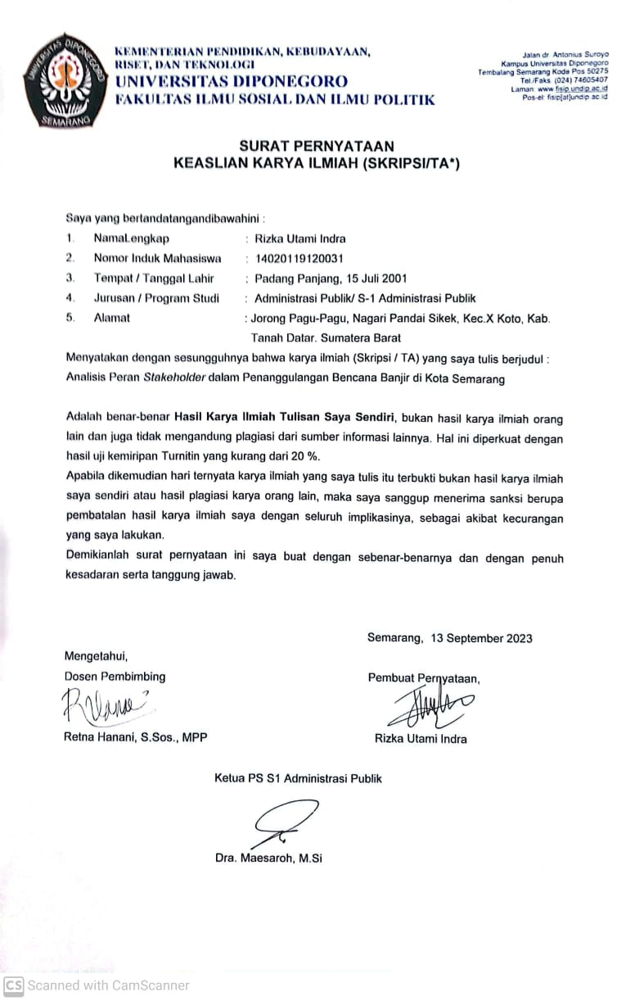

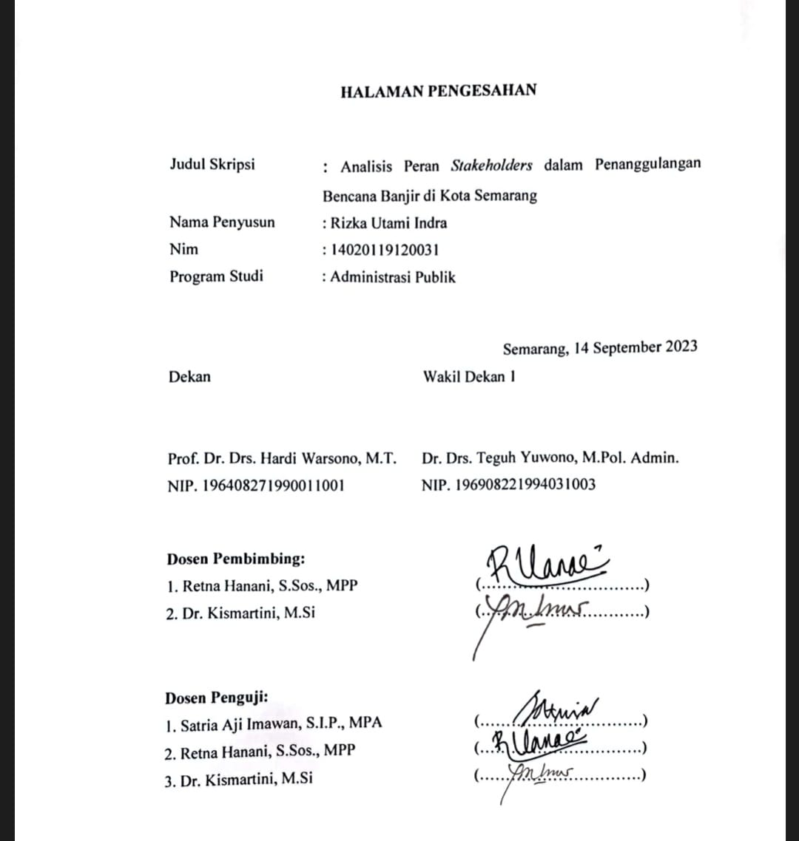

HALAMAN MOTTO

“Dan mintalah pertolongan dengan sabar dan sholat” (Q.S Al-Baqarah: 45)

“Surround yourself with good people, cause you’re a good person too”

(Mark lee)

“Hiduik Baraka Mati ba iman”

HALAMAN PESEMBAHAN
Skripsi ini saya persembahkan kepada pihak-pihak yang telah membantu dalam kesuksesan penulisan skripsi ini, khususnya untuk:
- Allah SWT atas segala nikmat dan rahmat serta karunia pertolongan-Nya selama penulis menyusun skripsi.
- Kedua Orang Tua yang senantiasa memberikan do’a yang luar biasa dan selalu mencurahkan kasih sayang tiada henti.
- Dosen pembimbing skripsi yaitu Ibu Retna Hanani, S.Sos., MPP dan Dr.

Kismartini, M.Si yang telah membimbing dan mengarahkan untuk kelancaran pengerjaan skripsi.
- Almh. Nenek Nurmalia yang selama hidupnya telah mencurahkan kasih sayang dan memberikan dukungan untuk menyelesaikan skripsi ini.
- Uni dan Mas adit yang memberikan dukungan dan selalu ada disaat penulis butuh bantuan atau kesulitan.
- Seluruh keluarga besar yang telah memberikan motivasi selama pengerjaan skripsi.
- Keluarga Administrasi Publik angkatan 2019 dan teman-teman yang mendukung dan membantu selama proses penyusunan skripsi.

ANALISIS PERAN STAKEHOLDERS DALAM PENANGGULANGAN BENCANA BANJIR DI KOTA SEMARANG

ABSTRAK
Banjir merupakan salah satu bencana yang sering terjadi di Kota Semarang. Bencana Banjir tersebut terjadi karena faktor meteorologi, topografi, penggunaan lahan, dan permasalahan sistem drainase. Dampak yang ditimbulkan oleh banjir memberikan pengaruh negatif pada aspek kehidupan dan penghidupan masyarakat, baik dari aspek: fisik, sosial, ekonomi, dan kesehatan. Dalam upaya meminimalisir terjadinya bencana banjir, maka dibutuhkan keterlibatan dari stakeholders. Penelitian ini bertujuan untuk menganalisis peran stakeholders dalam upaya penanggulangan bencana banjir dan menganalisis faktor pendukung dan penghambat peran stakeholders dalam penanggulangan bencana banjir di Kota Semarang. Penelitian ini menggunakan metode deskriptif kualitatif dengan teknik pengumpulan melalui wawancara dan studi pustaka. Informan pada penelitian dipilih dengan teknik purposive sampling. Hasil penelitian menunjukkan bahwa Badan Penanggulangan Bencana Daerah Kota Semarang merupakan stakeholders kunci. Kemudian Warga Kelurahan Tanjung Mas dan Dinas Pekerjaan Umum Kota Semarang merupakan stakeholders primer. Selanjutnya, Dinas Penataan Ruang Kota Semarang, Balai Besar Wilayah Sungai Pemali Juana, dan Pemerintah Kelurahan Tanjung Mas merupakan stakeholders sekunder. Stakeholders tersebut melaksanakan peran stakeholders yang dianalisis menurut teori Nugroho dalam (Setiawan et al., 2018), yaitu : policy creator, coordinator, facilitator, implementer, dan accelerator. Setiap stakeholders melaksanakan peran sesuai dengan tugas dan fungsinya masing-masing. Adapun faktor pendukung peran stakeholders dalam penanggulangan bencana banjir, yaitu: nilai, kepercayaan, dan kebijakan. Sedangkan faktor penghambat peran stakeholders terdapat pada permasalahan komunikasi. Saran yang dapat diberikan adalah stakeholders utama dalam koordinasi perlu meningkatkan komunikasi sehingga tidak terjadi kesalahan penafsiran dalam memberikan informasi yang terlibat dalam penanggulangan bencana banjir.

Kata Kunci: Bencana banjir, Peran stakeholders, Kota Semarang

ANALYSIS OF THE ROLE OF STAKEHOLDERSS IN FLOOD DISASTER MANAGEMENT IN SEMARANG CITY

ABSTRACS
Floods are one of the disasters that often occur in Semarang City. The flood disaster occurred due to meteorological, topographic, land use, and drainage system problems. The impact caused by floods has a negative influence on aspects of people's lives and livelihoods, both in terms of: physical, social, economic, and health. In an effort to minimize the occurrence of flood disasters, involvement from stakeholders is needed. This study aims to analyze the role of stakeholders in flood disaster management efforts and analyze the supporting and inhibiting factors of stakeholders' role in flood disaster management in Semarang City. This research uses qualitative descriptive methods with collection techniques through interviews and literature studies. Informants in the study were selected by purposive sampling techniques. The results showed that the Semarang City Regional Disaster Management Agency is a key stakeholder. Then the residents of Tanjung Mas Village and the Semarang City Public Works Office are the primary stakeholders. Furthermore, the Semarang City Spatial Planning Office, Pemali Juana River Basin Center, and Tanjung Mas Village Government are secondary stakeholders. These stakeholders carry out the role of stakeholders analyzed according to Nugroho's theory in (Setiawan et al., 2018), namely: policy creator, coordinator, facilitator, implementer, and accelerator. Each stakeholder carries out its role in accordance with their respective duties and functions. These stakeholders carry out the role of stakeholders analyzed according to Nugroho's theory in (Setiawan et al., 2018), namely: policy creator, coordinator, facilitator, implementer, and accelerator. Each stakeholder carries out its role in accordance with their respective duties and functions.The supporting factors for the role of stakeholders in flood disaster management, namely: values, beliefs, and policies. While the inhibiting factor of the role of stakeholders is found in communication problems. The suggestion that can be given is that the main stakeholders in coordination need to improve communication so that there is no misinterpretation in providing information involved in flood disaster management.

Keywords: Flood disaster, Role of stakeholderss, Semarang City

KATA PENGANTAR
Puji Syukur kehadirat Allah SWT yang telah memberikan rahmat, hidayah serta inayah-Nya kepada penulis, sehingga dapat menyelesaikan penelitian dan penulisan skripsi dengan judul “ Analasis Peran Stakeholders dalam Penanggulangan Bencana Banjir di Kota Semarang”. Skripsi ini diajukan guna memenuhi syarat untuk menyelesaikan pendidikan Strata 1 (S1) pada Departemen Administrasi Publik Fakultas Ilmu Sosial dan Ilmu Politik Universitas Diponegoro.
Dalam penulisan skripsi ini, penulis banyak mendapatkan bimbingan, bantuan, semangat dan pengarahan dari berbagai pihak. Oleh karena itu, penulis mengucapkan rasa hormat dan terima kasih kepada:
- Tuhan Yang Maha Esa yang telah memberikan berkat dan anugerah-Nya sehingga penulis dapat menyelesaikan skripsi ini dengan baik.
- Bapak Prof. Dr. Drs. Hardi Warsono, M.T., selaku Dekan Fakultas Ilmu Sosial dan Ilmu Politik Universitas Diponegoro.
- Ibu Dra. Tri Yuningsih,, M.Si selaku Ketua Departemen Administrasi Publik Fakultas Ilmu Sosial dan Ilmu Politik Universitas Diponegoro.
- Ibu Retna Hanani, S.Sos., MPP dan Ibu Dr. Kismartini, M.Si selaku dosen pembimbing yang telah benyak meluangkan waktu dan dengan sabar memberi arahan serta memberikan motivasi kepada penulis.
- Ibu Dr. Hartuti Purnaweni MPA selaku dosen penguji dan dosen wali yang telah membimbing saya dan memberikan masukan untuk penulisan skripsi ini.

- Bapak dan Ibu Dosen Departemen Administrasi Publik Fakultas Ilmu Sosial dan Ilmu Politik Universitas Diponegoro yang telah memberikan banyak ilmu pengetahuan kepada penulis.
- Kedua orang tua dan seluruh keluarga saya yang telah memberikan dukungan Do’a dan motivasi baik secara moril dan materil.
- Seluruh teman-teman seangkatan Administrasi Publik 2019 FISIP UNDIP.

- Terima kasih kepada teman terbaik saya Aisyah Annis Rahmawati yang senantiasa memberikan bantuan dan telah mendukung dalam suka maupun duka.
- Terima kasih kepada teman-teman seperjuangan, Raihan, Novia, Syerina, Afitrah, Sabrina, Anisa, Nesa, Zaki, Rangga, dan Arif.
Saya menyadari bahwa skripsi ini maih jauh dari kesempurnaan, oleh karena itu kritik dan saran yang bersifat membangun akan saya terima. Semoga Allah SWT melimpahkan rahmat dan karunia-Nya kepada semua pihak yang telah membantu untuk menyelesaikan skripsi ini. Semoga skripsi ini bermanfaat dan menjadi pendorong dunia pendidikan dan ilmu pengetahuan.

Semarang, 14 September 2023
Penulis
Rizka Utami Indra
NIM. 14020119120031

DAFTAR ISI

SURAT PERNYATAAN ii
KEASLIAN KARYA ILMIAH (SKRIPSI) iii
HALAMAN MOTTO iv
HALAMAN PERSEMBAHAN v
ABSTRAK vi
ABSTRACT vii
KATA PENGANTAR vii
DAFTAR ISI x
DAFTAR TABEL xiii
DAFTAR GAMBAR xiv
DAFTAR LAMPIRAN xv
BAB I (PEMBAHASAN)
  - Latar Belakang 1
  - Perumusan Masalah 8
    - Identifikasi Masalah 8
    - Rumusan Masalah 9
  - Tujuan Penelitian 9
  - Manfaat Penelitian 10
  - Kerangka Penelitian Teoritis 11
    - Penelitian Terdahulu 11
    - Administrasi Publik 17
    - Kebijakan Publik 21
    - Analisis Peran Stakeholders 25
    - Penanggulangan Bencana 29
    - Faktor Pendukung dan Penghambat Peran Stakeholders 33
    - Kerangka Berpikir 37
  - Operasionalisasi Konsep 38
  - Argumen penelitian 42
  - Metode Penelitian 43
    - Tipe Penelitian 43
    - Situs Penelitian 43
    - Subjek Penelitian 44
    - Jenis Data dan Sumber Data 45
    - Teknik Pengumpulan Data 46
    - Analisis dan Interpretasi Data 49
    - Kualitas Data 50
BAB II (GAMBARAN UMUM)
  - Gambaran Umum Kota Semarang 52
    - Kondisi Geografis 52
2.1.2.Kondisi Demografi 54
  - Gambaran Umum Badan Penanggulangan Bencana Daerah Kota Semarang
........................................................................................................................56
    - Visi dan Misi 56
    - Tugas dan Fungsi 57
2.3. Gambaran Umum Banjir di Kota Semarang 64
BAB III (HASIL PENELITIAN DAN PEMBAHASAN) 67
  - Identifikasi Stakeholders 68
    - Stakeholders Primer 69
    - Stakholders Kunci 71
    - Stakeholders Sekunder 75
  - Peran Stakeholders dalam Penanggulangan Bencana Banjir 80
    - Policy Creator 81
    - Koordinator 83
    - Fasilitator 87
    - Implementator 92
    - Akselerator 98
  - Faktor pendukung dan Penghambat Peran Stakeholders dalam Penanggulangan Bencana Banjir 108
    - Faktor Pendukung 108
    - Faktor Penghambat 111
BAB IV (PENUTUP)
  - Kesimpulan 113
    - Identifikasi Stakeholders dalam Penanggulangan Bencana Banjir 113
    - Peran Stakeholders dalam Penanggulangan Bencana Banjir 114
    - Faktor Pendukung dan Penghambat Peran Stakeholders dalam Penanggulangan Bencana Banjir 118
  - Saran 119
Daftar Pustaka 121

DAFTAR TABEL
Tabel 1.1. Jumlah Kejadian Banjir Rob Tahun 2022 2

Tabel 1.2. Data Saluran Drainase 3

Tabel 1.3. Profil Informan 44

Tabel 1.4. Matriks Teknik Pengumpulan Data 48

Tabel 2.1 Kecamatan di Kota Semarang 53

Tabel 2.2. Data daerah terdampak banjir Tahun 2022 55

Tabel 2.3 Data Bencana Banjir Tahun 2015-2022 65

Tabel 3.1. Profil Informan 68

Tabel 3.2. Hasil Analisis Peran Stakeholders 103

DAFTAR GAMBAR
Gambar 2.1. Luas dan batas Wilayah Administrasi Kota Semarang 53
Gambar 2.2. Peta persebaran curah hujan 56
Gambar 2.3. Struktur Organisasi BPBD Kota Semarang 59
Gambar 3.1. Kegiatan Drainase 74
Gambar 3.2. Penyerahan paket sembako 79
Gambar 3.3 Monitoring dan Evaluasi FPRB 85
Gambar 3.4. Infrastruktur Rumah Pompa Sringin 88
Gambar 3.5. Pemberian Air Bersih 89
Gambar 3.6 Sosialisasi Kesiapsiagaan 93
Gambar 3.7. Penanganan Tepra terkait Pembersihan Sampah 94
Gambar 3.8. Bantuan Masyarakat Tangguh Bencana 95
Gambar 3.9. Pengendalian Banjir dan Rob Kawasan Tambaklorok 96
Gambar 3.10. Aplikasi SiPantau 99
Gambar 3.11. Peta Ancaman Banjir di Kota Semarang 100
Gambar 3.12. Bagan Hubungan Antar Stakeholders 102

Daftar Lampiran
Lampiran 1. Panduan Wawancara 127
Lampiran 2. Transkip Hasil Wawancara 129
Lampiran 3. Hasil Dokumentasi 142
Lampiran4. Surat Penelitian 144

BAB I PENDAHULUAN

Latar Belakang

Bencana alam berupa banjir sering terjadi di Indonesia. Hal ini mengacu pada data statistik Badan Nasional Penanggulangan Bencana (2022), di mana banjir terjadi sebanyak 1.531 kejadian sepanjang tahun 2022. Banjir tersebut dapat disebabkan oleh berbagai faktor seperti: faktor meteorologi, topografi, penggunaan lahan, dan tipe tanah (Kharimah et al., 2021). Bencana banjir memiliki beragam resiko yang memberikan dampak negatife pada berbagai sektor. Bencana banjir ini dapat menyebabkan kerusakan baik secara langsung maupun tidak langsung. Kerusakan tersebut dapat diukur dari segi kerusakan langsung seperti: hilangnya nyawa, cedera, kehancuran infrastruktur, kendaraan dan kerusakan tanaman dan hewan. Kemudian kerusakan tidak langsung mengacu pada gangguan sosial, trauma psikologis dan pola produksi dan konsumsi barang yang terganggu. Oleh karena itu, diperlukan upaya penanggulangan pada bencana banjir.
Kota Semarang adalah salah satu daerah yang sering mengalami bencana banjir. Adapun wilayah yang sering mengalami banjir di Kota Semarang, yaitu seperti: daerah Muktiharjo kidul, Tambakrejo, Mangkang wetan, Mangunharjo, Wonosari, Tanjungmas, dan sebagainya. Menurut data dari Badan Penanggulangan

Bencana Daerah (BPBD) Kota Semarang, bencana banjir terjadi setiap tahunnya. Hal tersebut dapat dilihat pada tabel dibawah ini:
Tabel 1.1 Data Bencana Banjir di Kota Semarang Tahun 2015-2022
No. | Tahun | Jumlah Kejadian
1. | 2015 | 48
2. | 2016 | 30
3. | 2017 | 36
4. | 2018 | 34
5. | 2019 | 18
6. | 2020 | 23
7. | 2021 | 88
8. | 2022 | 63

Sumber: Badan Penanggulangan Bencana Daerah Kota Semarang (2023) Berdasarkan tabel 1.1 diketahui bahwa banjir terjadi setiap tahunnya di Kota

Semarang. Banjir tersebut masih terus berlanjut hingga Maret 2023, dengan total 18 kejadian bencana banjir di Kota Semarang. Kemudian banjir di Kota Semarang juga disebabkan oleh permasalahan sistem drainase yaitu ketika saluran dipenuhi oleh tanaman liar, sampah, dan sedimentasi. Hal tersebut dapat menyebabkan penyumbatan dan membuat air meluap, sehingga menimbulkan banjir. Menurut data dari Dinas Pekerjaan Umum Kota Semarang, masih terdapat 101 saluran drainase yang bermasalah, data tersebut dapat dilihat pada tabel berikut:

Tabel 1.2. Data Saluran Drainase
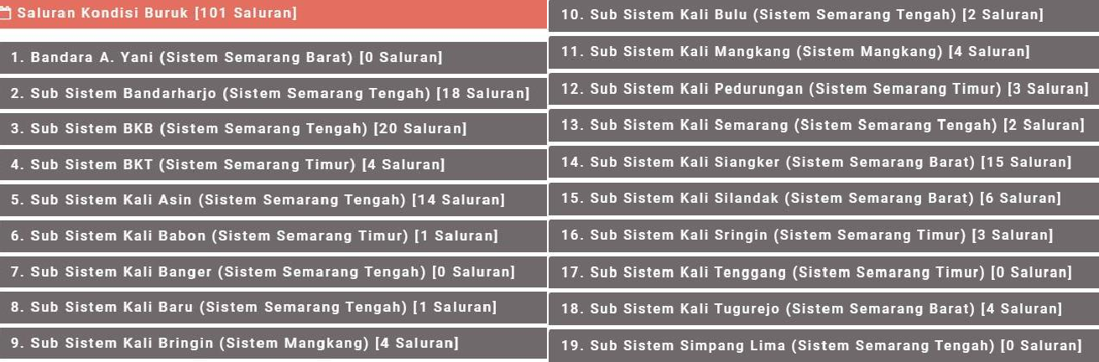
Sumber: DPU (2022)
Pemerintah menyadari urgensi kebijakan untuk penanggulangan banjir sebagai respon terhadap tingginya risiko banjir di Indonesia. Salah satu kebijakan untuk penanggulangan bencana yaitu Undang-Undang Nomor 24 Tahun 2007 tentang Penanggulangan Bencana. Kemudian agar penanggulangan bencana berjalan secara terpadu dan terkoordinasi secara menyeluruh maka Pemerintah Republik Indonesia menetapkan peraturan Nomor 21 Tahun 2008 tentang Penyelenggaraan Penanggulangan Bencana. Di tingkat daerah juga ditetapkan Peraturan Daerah Kota Semarang Nomor 13 Tahun 2010 tentang Penyelenggaraan Penanggulangan Bencana di Kota Semarang. Selain itu, penanggulangan bencana juga menjadi salah satu agenda dalam Rencana Strategis Badan Penanggulangan Bencana Daerah (BPBD) Kota Semarang Tahun 2021-2026.
Kebijakan-kebijakan tersebut kemudian diimplementasikan pemerintah Kota Semarang dalam program penanggulangan baik secara struktur dan non struktur.

Secara struktur, upaya penanggulangan banjir yang dilakukan pemerintah seperti: normalisasi banjir kanal timur dan barat, pemasangan polder, pembangunan waduk, dan peninggian jalan. Sedangkan upaya penanggulangan secara non struktural yang dilakukan pemerintah, yaitu: pengaturan tata guna lahan, pengendalian erosi di DAS, dan pengembangan Early Warning System (EWS). EWS merupakan sistem peringatan dini, sehingga banjir dapat diantisipasi (Kurniawati & Suwandono, 2015).
Namun, penelitian terdahulu tentang mitigasi bencana sesuai dengan Permendagri No. 33 Tahun 2006 tentang Pedoman Umum Mitigasi Bencana di Kota Semarang, menjelaskan bahwa pelaksanaan mitigasi bencana banjir belum maksimal (Permanahadi, 2022). Hasil dari penelitian tersebut menjelaskan dari 19 indikator mitigasi bencana, Kota Semarang baru menerapkan 52,6% atau 10 indikator. Kemudian (Mahardika, 2018) dalam penelitiannya juga menyebutkan bahwa penanggulangan bencana banjir oleh BPBD Kota Semarang mulai dari pra bencana, terjadinya bencana, dan pasca bencana masih memiliki kekurangan. Selanjutnya penelitian yang dilakukan (Syafril, 2018) ditemukan bahwa kualitas layanan BPBD masih belum maksimal, karena masih terdapat keluhan dari masyarakat. Selain itu, berdasarkan pengakuan salah satu warga Kelurahan Siwalan, menyebutkan bahwa saluran air di sekitar tempat tinggalnya terlalu sempit, sehingga air tidak semuanya bisa tertampung di saluran air (www.kompas.id, 2023). Hal tersebut mengindikasikan bahwa sistem drainase belum cukup baik.

Bencana banjir memiliki permasalahan kompleks dan multidimensi, sehingga perlu melibatkan berbagai pemangku kepentingan (stakeholders) dengan peran dan tanggung jawab masing-masing (Nur, 2022). Adapun stakeholders yang terlibat dalam penanggulangan banjir di kota semarang yaitu institusi pemerintah, swasta dan masyarakat. Namun demikian, di Kota Semarang kesepahaman antar stakeholders belum ada. Hal ini dibuktikan dengan tidak adanya Rencana Aksi Daerah (RAD) yang tertuang dalam Rencana Strategis Badan Penanggulangan Bencana Daerah (BPBD) Kota Semarang Tahun 2021-2026. Kemudian berdasarkan preliminary research, peneliti mendapatkan informasi dari Kepala Sub Bagian Umum dan Kepegawaian BPBD Kota Semarang bahwa penanggulangan bencana banjir belum optimal. Hal tersebut disebabkan oleh kurangnya koordinasi antar unit pelaksana, normalisasi sungai belum 100% dan anggaran yang terbatas.
Lembaga pemerintahan merupakan leading sektor yang bertanggung jawab untuk mengembangkan dan melaksanakan kebijakan, rencana, dan program untuk penanggulangan banjir (Masyhuri et al. 2021). Pemerintah juga harus tangguh sehingga mampu untuk mengelola setiap bencana yang mungkin terjadi. Selain itu, leading sektor memiliki tiga fungsi dalam penanggulangan bencana banjir, yaitu: fungsi koordinasi, pelaksana dan komando (Awalia, 2015). Leading sektor dalam penanggulangan bencana alam menurut Undang-Undang Nomor 24 Tahun 2007 yaitu Badan Nasional Penanggulangan Bencana (BNPB). Kemudian ditingkat daerah

menurut Heryati (2020) lembaga pemerintah non-departemen ini disebut dengan Badan Penanggulangan Bencana Daerah (BPBD).
Berdasarkan preliminary research pada Badan Penanggulangan Bencana Daerah (BPBD) Kota Semarang, stakeholders dalam pelaksanaan penanggulangan banjir dilakukan oleh: Badan Penanggulangan Bencana Daerah (BPBD), Dinas Pekerjaan Umum (DPU), Dinas Penataan Ruang (Distaru), dan Balai Besar Wilayah Sungai (BBWS). Setiap instansi memiliki kepentingan tersendiri sehingga sering terjadi benturan kepentingan, sulitnya komunikasi dan koordinasi. Hal tersebut menyebabkan belum adanya kesepahaman antar stakeholders untuk melaksanakan upaya pengurangan resiko bencana.
Selain stakeholders dari pemerintah terdapat stakeholders dari komunitas, yaitu Kelurahan Siaga Bencana (KSB). Kelurahan Siaga Bencana (KSB) meliputi 64 kelurahan yang ada di Kota Semarang. Pelaksanaan KSB merupakan tanggung jawab masing-masing kecamatan, sedangkan Badan Penanggulangan Bencana Daerah (BPBD) hanya bertugas untuk mengawal program tersebut. Kelompok ini dapat dilibatkan dalam pengendalian banjir dengan berpartisipasi dalam pertemuan masyarakat dan mampu mengorganisir sumber daya manusia untuk mengurangi kerentanan resiko bencana banjir. Namun, dalam pelaksanaanya KSB masih memiliki beberapa kendala yang dihadapai oleh masing-masing kecamatan, seperti: kendala pada pendanaan dan kurangnya sumber daya manusia dalam pelaksanaan program Kelurahan Siaga Bencana (Zahirah Zahrah, 2017).

Penanggulangan banjir tidak terlepas dari partisipasi masyarakat itu sendiri. Masyarakat dapat berpartisipasi dalam proses evakuasi dengan menjadi relawan atau memberikan masukan tentang kebutuhan pengendalian banjir lokal (Nur, 2022). Adapun relawan yang terdata pada tahun 2022 sebanyak 101 orang. Namun dalam penanggulangan bencana banjir, masyarakat juga menjadi salah satu penyebab banjir. Hal tersebut diakibatkan karena masih banyak masyarakat yang tidak patuh terhadap permsalahan Rencana Tata Ruang Wilayah (RTRW) (www.detik.com, 2023).
Dari sektor swasta juga dapat mendukung upaya pengendalian banjir dengan menyediakan sumber daya keuangan dan membantu proses rehabilitasi serta rekonstruksi daerah yang terkena bencana (Suleman et al., 2007). Selain itu, mereka juga dapat terlibat dalam meningkatkan kesadaran tentang pentingnya pengendalian banjir dan mempromosikan keterlibatan masyarakat dalam perencanaan dan pelaksanaan tindakan pengendalian banjir. Kegiatan tersebut diimplementasikan oleh Badan Penanggulangan Bencana Daerah (BPBD) Kota Semarang dengan PT. Pertamina dengan menginisiasi pembentukan Satuan Pendidikan Aman Bencana (www.republika.com, 2022).
Banyaknya stakeholders yang terlibat dalam penanggulangan bencana banjir di Kota Semarang memiliki kompleksitas tersendiri. Oleh karena itu, diperlukan analisis peran stakeholders dalam penanggulangan banjir. Hal ini guna memetakan kepentingan dan pemahaman dalam penanggulangan banjir, sehingga program/kegiatan dapat terlaksana dengan baik.

Berdasarkan permasalahan-permasalahan tersebut, penulis menganalisis bahwa masih terdapat kendala dalam hubungan antar stakeholders sehingga sekarang di kota Semarang. Oleh karena itu, tujuan penulisan ini diharapkan dapat memetakan peran stakeholders dalam penanggulangan bencana banjir di Kota Semarang.

Perumusan Masalah

Identifikasi Masalah

- Masih terdapat keluhan dari masyarakat dan permasalahan sistem drainase

- Mitigasi bencana di Kota Semarang belum maksimal (Kota Semarang baru berhasil menerapkan 52,6% atau 10 indikator dari 19 indikator mitigasi bencana.
- Kinerja Badan Penanggulangan Bencana Daerah Kota Semarang belum maksimal (masih terdapat keluhan masyarakat serta kurangnya pemahaman masyarakat terkait penanggulangan bencana banjir)
- Kurangnya peran stakeholders dalam melakukan koordinasi dari masing- masing unit pelaksana (BPBD, DPU, Distaru, BBWS, Kelurahan, dan Masyarakat) dalam melaksanakan kebijakan penanggulangan banjir.

Rumusan Masalah

Berdasarkan latar belakang diatas, diketahui bahwa pihak-pihak yang terlibat telah melaksanakan berbagai upaya dalam penanggulangan bencana banjir. Adapun focus dari permasalahan ini yaitu:
      - Siapa saja stakeholders yang terlibat dalam upaya penanggulangan bencana banjir di Kota Semarang?
      - Bagaimana peran stakeholders dalam penanggulangan bencana banjir di Kota Semarang?
      - Apa faktor pendukung dan penghambat dalam peran stakeholders pada penanggulangan banjir di Kota Semarang?

Tujuan Penelitian

- Untuk mengidentifikasi stakeholders yang terlibat dalam upaya penanggulangan bencana banjir di kota Semarang.
- Untuk menganalisis peran stakeholders yang terlibat dalam upaya penanggulangan bencana banjir di kota Semarang.
- Untuk menganalisis faktor pendukung dan penghambat peran stakeholders

dalam penanggulangan bencana banjir di kota Semarang.

Manfaat Penelitian

- Kegunaan teoritis

Penelitian ini diharapkan bisa dapat menambah wawasan, dan informasi mengenai peran stakeholders dalam penanggulangan bencana banjir di Kota Semarang. Diharapkan penelitian ini juga dapat membantu dalam menganalisis peran pemerintah mengenai banjir, serta menjadi tolak ukur kebijakan di masa mendatang, mengingat ancaman banjir yang terus terjadi di wilayah Kota Semarang. Kemudian bagi civitas akademia, diharapkan dapat dijadikan sebagai tambahan bahan pustaka dalam melaksanakan penelitian yang relevan dengan penelitian ini sendiri.

Kegunaan Praktis

Penelitian ini juga dapat dijadikan sebagai kontribusi kepada pemerintah Kota Semarang, terutama pada Badan Penanggulangan Bencana Kota Semarang, dan Dinas Pekerjaan Umum Kota Semarang serta pihak-pihak yang terlibat lainnya. Selain itu penelitian ini juga bermanfaat bagi peneliti dalam menambah pengetahuan yang berkaitan dengan peran stakeholders pada penanggulangan banjir.

Kerangka Penelitian Teoritis

Penelitian Terdahulu

No. | Nama Peneliti | Judul Penelitian (Nama Jurnal dan Tahun Penelitian) | Metode Penelitian | Hasil Penelitian
1 | Muzakar Isa, Liana Mangifera | Analisis Stakeholders Dalam Pengurangan Risiko Banjir Di Kabupaten Klaten (Humaniora, Sosial, dan Agama, Tahun 2017) | Pendekatan mixed method | Hasil penelitian menunjukkan bahwa terdapat 14 stakeholders dalam pengurangan risiko banjir ini. Mereka memiliki 6 kepentingan yang berbeda beda, yaitu income, lingkungan, pembangunan daerah dan keselamatan jiwa. Dalam upaya pengurangan risiko banjir di Kabupaten Klaten, BPBD mempunyai peran sentral bersama dengan Kepala Desa setempat dan relawan (masyarakat). Sedangkan perguruan tinggi merupakan aktor yang mempunyai pengaruh paling rendah dalam pengurangan risiko banjir ini
2 | Dio Mahardika, Endang Larasati | Manajemen Bencana oleh Badan Penanggulangan Bencana Daerah (BPBD) dalam menanggulangi Banjir di Kota Semarang (Journal of Public Policy and Management Review, Tahun 2018) | Metode kualitatif dengan tipe deskriptif | Hasil penelitian menunjukkan bahwa tahapan penanggulangan bencana yang dilakukan BPBD Kota Semarang adalah mulai dari prabencana masih terdapat kekurangan yaitu belum terbentuknya rencana kontijensi, kemudian pada tahap terjadi bencana yaitu kekurangan logistik dan penanggulangan bencana. personil emergency, dan tahap terakhir pasca bencana masih terdapat kekurangan dimana bentuk rehabilitasi yang dilakukan BPBD masih ada yang kurang tepat sasaran.

3 | Riska Destiana, Kismartini, Tri Yuningsih | Analisis Peran  Stakeholderss Dalam Pengembangan Destinasi Pariwisata Halal Di Pulau Penyengat Provinsi Kepulauan Riau (Jurnal Ilmu Administrasi Negara, Tahun 2020) | Deskriptif Kualitatif | Hasil penelitian menunjukkan bahwa pengembangan destinasi wisata halal pulau ini melibatkan pemangku kepentingan dengan konsep pentahelix yang terdiri dari akademisi, bisnis, komunitas, pemerintah dan media massa. Ada 38 pemangku kepentingan yang terlibat dan diklasifikasikan menjadi pemangku kepentingan primer, kunci dan sekunder. Peran pemangku kepentingan tercermin dalam peran pembuat kebijakan, koordinator, fasilitator, pelaksana dan akselerator. Hubungan antar pemangku kepentingan dilihat dari bentuk dan kegiatannya. Nilai dan komunikasi merupakan faktor pendukung dalam pengembangan destinasi wisata halal, sedangkan kepercayaan dan kebijakan merupakan faktor penghambat.
4 | Syahputra Adisanjaya Suleman, Nurliana Cipta Apsari | Peran Stakeholders Dalam Manajemen Bencana Banjir (Prosiding penelitian dan pengabdian kepada masyarakat, Tahun 2017) | Kualitatif | Peran stakeholders dalam manajemen bencana banjir yang dalam hal ini dilakukan oleh pemerintah pusat, pemerintah daerah, BNPB dan lembaga swasta dan international telah diatur dalam peraturan pemerintah. Namun dapat dilihat dari tugas, fungsi dan perannya, bahwa BNPB/BPBD mempunyai peran yang secara langung berwenang dalam penanganan bencana, khususnya pada mitigasi bencana banjir. Hal ini didasarkan pada pembentukan lembaga BNPB/BPBD sebagai pusat dalam penanggulangan bencana nasional dan daerah.
5 | Fitri Handayani, Hardi  Warsono | Analisis Peran  Stakeholderss dalam  Pengembangan Objek Wisata Pantai Karang Jahe | Deskriptif kualitatif | Hasil penelitian menunjukkan bahwa pengembangan wisata pantai Karang Jahe melibatkan peran Dinbudparpora, masyarakat sekitar, dan pengusaha. Peran yang dijalankan oleh masing-masing pemangku

 | DepartemenIl mu | di Kabupaten Rembang (Journal of Public Policy and Management Review, Tahun 2017) |  | kepentingan meliputi pembuat kebijakan, koordinator, fasilitator, pelaksana dan akselerator. Peran pemangku kepentingan dalam pembangunan pariwisata lebih ditekankan pada peran fasilitator dalam bentuk fisik. Faktor yang menghambat peran stakeholderss dalam pengembangan wisata Pantai Karang Jahe adalah keterbatasan lahan, keterbatasan anggaran, keterbatasan sumber daya manusia, pola pikir, regulasi, kegiatan promosi, dan kerjasama antar stakeholderss. Upaya yang dilakukan untuk mengatasi faktor penghambat yaitu menjalin kerjasama antara pengelola Pantai Karang Jahe dengan pemilik lahan, membangun kesadaran wisata melalui kelompok sadar wisata, dan memberdayakan warga desa untuk memanfaatkan sampah menjadi produk komersial, sanksi diatur di desa dalam hal pendirian usaha pariwisata, pembenahan website Dinbudparpora terkait kegiatan promosi objek wisata Pantai Karang Jahe, serta perlu dilakukannya kerjasama yang mengikat antara stakeholders pendukung melalui nota kesepakatan kerjasama.
6 | Annisa Novita Sari , Adi Susilo , Edi Susilo | The Role of Stakeholderss in Flood Management: Study at Ponorogo, Indonesia (The International Journal of Engineering and Science, Tahun 2013) | Kualitatif | Koordinator penanggulangan banjir adalah Badan Penanggulangan Bencana Daerah. Tugas Badan Penanggulangan Bencana Daerah adalah mengkoordinir seluruh pemangku kepentingan dalam setiap tahapan penanggulangan banjir yang terdiri dari prabencana, bencana dan pasca bencana. Prabencana merupakan tahapan penanggulangan banjir yang terdiri dari penanggulangan banjir dan dini berupa sistem peringatan. Pada fase bencana, para pemangku  kepentingan berkolaborasi dalam tanggap darurat dan

 |  |  |  | akan dikoordinasikan oleh Badan Penanggulangan Bencana Daerah. Sedangkan pada fase pasca bencana, Badan Penanggulangan Bencana akan mengkoordinasikan pemangku kepentingan terkait untuk merehabilitasi dan merekonstruksi rusaknya infrastruktur yang ada.
7 | Tri Yuniningsih, Ida Hayu Dwimawanti, Dyah Lituhayu | The Role of Actors in Tourism Development in Tanjungpinang City, Riau Islands Province (Jurnal Administrasi Publik, tahun 2023) | Deskriptif dengan pendekatan Kualitatif | Hasil dari penelitian ini adalah terdapat 45 aktor yang terlibat. Aktor dibagi menjadi lima peran. Aktor yang berperan sebagai pembuat kebijakan, koordinator, dan akselerator menjalankan peran mereka dengan baik. Beberapa aktor yang belum berperan optimal adalah fasilitator dan aktor pelaksana.
8 | Tri Mulyani Sunarharum | Managing Jakarta’s Flood Risk After Hyogo: Policy And Plan Analyses (Conference Paper, Tahun 2016) | Kualitatif | Kebijakan dan rencana ditingkat nasional menjadi kerangka kerja untuk menerjemahkan paradigma baru tentang penanggulangan bencana di Indonesia. Terlepas dari kerangka kebijakan yang kuat yang mendasari strategi pengelolaan resiko banjir, ada peluang untuk meningkatkan mekanisme kolaborasi dalam proses pengambilan keputusan serta dalam pelaksanaan rencana untuk memperkuat ketahanan bencana Jakarta
9 | Gusti Ayu Maharani Ismadwijayan thi, I Wayan Mertha,Luh Nyoman Tri Lilasari | The Role of Stakeholderss in The Development of Tourism Attraction at Mertasari Beach, Sanur (Journal of Applied Science in Tourism Destination, Tahun 2023) | Deskriptif dengan pendekatan Kualitatif | Hasil penelitian ini menyimpulkan bahwa Bendesa Adat Intaran, BUPDA Intaran, Taman Inspirasi Muntig Siokan dan Desa Pokdarwis Sanur Kauh dikategorikan sebagai stakeholders primer. Stakeholders sekunder terdiri dari PerbekelDesa Sanur Kauh, Politeknik Negeri Bali dan Tribun Bali. Dinas Pariwisata Denpasar, dikategorikan sebagai pemangku kepentingan utama. Kemudian klasifikasi pemangku

 |  |  |  | kepentingan berdasarkan perannya sebagai pembuat kebijakan adalah Bendesa Adat Intaran dan Dinas Pariwisata Kota Denpasar. Bendesa Adat Intaran dan BUPDA Intaran juga bertindak sebagai koordinator, kemudian sebagai fasilitator adalah Taman Inspirasi Muntig Siokan, Perbekel Desa Sanur Kauh dan Dinas Pariwisata Denpasar. Taman Inspirasi Muntig Siokan dan BUPDA Intaran sebagai pelaksana dan kemudian sebagai akselerator adalah Perbekel Desa Sanur Kauh, Politeknik Negeri Bali, Pokdarwis Desa Sanur Kauh dan Tribun Bali.
10 | Artiningsiha, Jawoto Sih Setyonob, Rizki Kirana Yuniartanti | The challenges of disaster governance in an Indonesian multihazards city: a case of Semarang, Central Java (Social and Behavioral Sciences, Tahun 2016) | Kualitatif | Hasil penelitian mengatakan bahwa masyarakat memiliki kapasitas yang paling tinggi dibandingkan dengan pemangku kepentingan lainnya dalam penanggulangan multibencana Semarang. Hal ini ditunjukkan dengan banyaknya kegiatan yang memenuhi semua tahapan (Phases Pre Disaster, Event, Post Disaster and Monitoring Evaluation)
Sumber: Data diolah oleh peneliti (2023)

Penelitian terdahulu menjadi acuan dalam mengkaji informasi yang masih relevan terhadap permasalahan penelitian saat ini. Adapun penelitian terdahulu yang dilakukan oleh Isa (2014) dan Suleman (2007) memiliki fokus yang sama dengan penelitian ini terkait peran stakeholders dalam penanggulangan banjir. Namun, dalam penelitian Isa (2014) yang berjudul “Analisis Stakeholders dalam Pengurangan Risiko Banjir di Kabupaten Klaten” menggunakan metode pendekatan mixed method, yaitu perpaduan pendekatan kuantitatif dan pendekatan kualitatif. Sedangkan Suleman (2007) dalam penelitiannya yang berjudul “Peran Stakeholders dalam Manajemen Bencana Banjir” menggunakan desain penelitian kualitatif.
Penelitian terdahulu yang dilakukan oleh Destiana (2020) dan Handayani (2017) memiliki fokus yang berbeda dengan penelitian ini. Di mana kedua penelitian tersebut membahas tentang pengembangan objek wisata. Namun, kedua penelitian tersebut menggunakan teori yang sama dalam menganalisis peranan stakeholders, yang meliputi: Policy creator, Koordinator, Fasilitator, Implementor, dan Akselerator. Selanjutnya penelitian Mahardika (2018) memiliki fokus yang sama dengan penelitian ini yaitu tentang penanggulangan resiko di Kota Semarang. Penelitian tersebut juga menggunakan metode deskriptif dengan pendekatan kualitatif. Hal ini sejalan dengan penelitian Sunarhanum (2016) dan Sari (2013) yang juga menggunakan metode deskriptif dengan pendekatan kualitatif, namun memiliki lokus kejadian yang berbeda, yaitu penanggulangan banjir di derah Jakarta dan Ponorogo.

Penelitian yang dilakukan oleh Yuningsih (2023) dan Ismadwijayanthi (2023) menggunakan teori peran stakeholders yang sama dengan penelitian ini, meliputi: Policy creator, Koordinator, Fasilitator, Implementor, dan Akselerator. Kemudian penelitian tersebut juga menggunakan metode desktiptif kualitatif, namun memiliki lokus yang berbeda dengan penelitian ini. Selanjutnya berdasarkan penelitian Artiningsih (2016) diketahui bahwa penelitian tersebut juga memiliki lokus yang sama yaitu di Kota Semarang.
Berdasarkan penelitian terdahulu yang telah dijelaskan di atas, dapat disimpulkan bahwa penelitian yang akan dilakukan dengan judul “Analisis Peran Stakeholders dalam Penanggulangan Bencana Banjir di Kota Semarang” berfokus pada peran stakeholders dalam upaya penanggulangan bencana banjir. Meskipun terdapat kesamaan metode dan teori dengan beberapa penelitian sebelumnya. Namun adanya unsur kebaruan dalam lokus penelitian diharapkan dapat memberikan sumbangan ilmu pengetahuan penelitian untuk masa yang akan datang.

Administrasi Publik

Menurut Chandler dan Plano dalam Keban, (2014) administrasi publik merupakan suatu metode yang sumber daya dan personel public diorganisir dan dikoordinasikan untuk merumuskan, melaksanakan, dan mengelola keputusan kebijakan publik. Kedua ahli ini juga menjelaskan bahwa administrasi publik adalah seni dan ilmu yang mengelola pengaruh publik dan mengimplementasikan tugas yang

diberikan. Dan sebagai disiplin ilmu, administrasi publik memiliki tujuan untuk mengatasi permasalahan publik dengan cara pemulihan atau peningkatan kualitas terutama di bidang organisasi, sumber daya manusia dan keuangan. Administrasi publik juga diartikan sebagai koordinasi upaya individu dan kelompok untuk melaksanakan kebijakan pemerintah, mencakup pekerjaan sehari-hari. Kemudian secara global dapat dimaknai sebagai proses yang melibatkan implementasi kebijakan pemerintah, keterampilan mengarahkan dan banyak teknik lainnya yang dapat memberikan arah dan tujuan pada upaya sejumlah orang (Syafiie, 2010).
Presepsi tentang administrasi public sangat bervariasi. Hal tersebut tergantung dari pandangan orang terhadap kata “administrasi publik” itu sendiri (Keban, 2014). Administrasi public dapat diartikan sebagai administration of public (administrasi dari publik), di mana pemerintah memiliki peran agen tugal yang berkuasa dan berinisiatif untuk mengatur dan mengambil keputusan untuk kebaikan masyarakat. Selanjutya terdapat pandangan bahwa administration for public (administrasi untuk publik), di mana pemerintah lebih tanggap terhadap hal yang dibutuhkan masyarakat dan memahami cara terbaik dalam memberikan pelayanan publik. Kemudian terdapat presepsi bahwa administration by public (administrasi oleh publik), di mana pemerintah dengan konsep pemberdayaan masyarakat memberikan kesempatan kepada masyarakat untuk mengelola hidupnya secara mandiri agar tidak tergantung secara terus-menerus kepada pemerintah. Adapun Nicholas Henry dalam (Kaban,

2014) menyebutkan bahwa terdapat beberapa paradigma tentang keberadaan Ilmu Administrasi Publik, yaitu:
- Paradigma 1 (1900-1926), Paradigma Dikotomi Politik dan Administrasi.

Paradigma ini dikembangkan oleh Frank J. Goodnow dan Leonard D. White. Paradigma ini menyebutkan bahwa politik harus memfokuskan atensinya kepada kebijakan. Sedangkan administrasi difokuskan kepada pelaksanaan dari kebijakan tersebut. Pemisahan politik dan administrasi ini dilambangkan dalam bentuk pemisahan badan legislative dan badan eksekutif. Maksud dari paradigma ini yaitu administrasi dilihat sebagai suatu yang bebas nilai dan diarahkan untuk mencapai nilai effesiensi dari birokrasi pemerintahan. Namun, dalam paradigma ini kurang dijelaskan mengenai focus atau metode yang dikembangkan dalam administrasi public.
- Paradigma 2 (1927-1937), Prinsip-prinsip Administrasi. Paradigma ini dikembangkan oleh Willoughby, Gullick dan Urwick. Beliau mengemukakan tentang prinsip-prinsip administrasi sebagai focus administrasi public. Prinsip tersebut dikenal dengan sebutan POSDCORB (Planning, Organizaing, Staffing, Directing, Coordinating, Reporting, dan Budgeting). Prinsip-prinsip tersebut dapat berlaku dimana saja, termasuk organisasi pemerintah.
- Paradigma (1950-1970), Administrasi Negara sebagai Ilmu Politik. Beberapa ahli mempertanyakan paradigma-paradigma sebelumnya, di mana mereka beranggapan bahwa pemisahan politik dan administrasi merupakan tindakan

tidak realistis, serta prinsip administrasi tidak berlaku secara universal. Sehingga muncul pandangan baru di mana administrasi public sebagai ilmu politik dengan lokus birokrasi pemerintahan dan focus menjadi kabur karena prinsip administrasi memiliki banyak kelemahan. Periode ini menjadikan administrasi public mengalami krisis identitas, karena ilmu politik yang disiplin dianggap dominan dalam administrasi publik.
- Paradigma 4 (1956-1970), Administrasi Publik sebagai Ilmu Administrasi.

Fokus dari paradigma ini yaitu mengembangkan prinsip-prinsip manajemen sebelumnya secara ilmiah dan mendalam. Namun perkembangan paradigma ini terbagi mejadi dua arah, yaitu: perkembangan ilmu administrasi murni yang didukung oleh disiplin psikologi sosial dan mengarah kepada kebijakan publik.
- Paradigma 5 (1970-1990), Administrasi Publik sebagai Administrasi Publik.

Adapun fokus dari paradigma ini yaitu teori organisasi, teori manjemen, dan kebijakan publik. Sedangkan lokusnya yaitu masalah-masalah dan kepentingan-kepentingan public.
- Paradigma 6 (1990-sekarang). Administrasi sebagai Governance. G. Shabbir Cheema dalam (Keban, 2014) menyebutkan bahwa sistem nilai, kebijakan dan kelembagaan dimana unsur-unsur ekonomi, sosial, dan politik dikelola berdasarkan interaksi antara masyarakat, pemerintah dan sektor swasta. Paradigma administrasi sebagai governance mengacu pada lokus administrasi

publik yaitu bagaimana dan mengapa organisasi tersebut bekerja, berperilaku dalam organisasi, dan keputusan tersebut diambil (Mariana, 2010).
Administrasi sebagai governance dilakukan oleh para stakeholders pada proses perumusan dan pelaksanaan dalam mencapai tujuan publik. Hal ini sejalan dengan penelitian tentang “Analisis Peran Stakeholders dalam Penanggulangan Banjir di Kota Semarang”, di mana pada penanggulangan banjir juga melibatkan banyak aktor. Tidak hanya pemerintahan tetapi juga melibatkan swasta dan masyarakat. Kemudian good governance dalam penanggulangan banjir dapat dilakukan dengan adanya hubungan yang sinergis dan konstruktif di antara stakeholders. Pada proses penanggulangan bencana banjir, pemerintah mengembangkan dan menerapkan prinsip-prinsip profesionalitas, akuntabilitas, transparansi, efesiensi dan efektifitas yang dapat diterima oleh seluruh masyarakat.

Kebijakan Publik

Kebijakan publik pada dasarnya dibuat dengan maksud dan tujuan untuk dapat memecahkan masalah publik yang tumbuh dan berkembang di masyarakat. Masalah dapat timbul dalam berbagai macam, variasi dan intensitasnya. Sehingga, tidak semua isu publik dapat melahirkan kebijakan publik. Hanya masalah publik yang dapat membuat orang berpikir, dan menemukan solusi yang dapat menciptakan kebijakan publik. Oleh karena itu, perumusan masalah kebijakan publik merupakan langkah penting dalam proses kebijakan publik. Namun, dalam proses kebijakan

publik juga perlu diperhatikan siapa yang berwenang merumuskan, menetapkan, melaksanakan, memantau dan mengevaluasi pelaksanaan kebijakan publik.
Menurut Widodo (2018), ruang lingkup kebijakan publik sangat luas karena mencakup banyak bidang atau bidang pembangunan, seperti: kebijakan publik di bidang pendidikan, pertanian, kesehatan, transportasi, pertahanan, dll. Selanjutnya, dari prespektif hierarki, kebijakan publik dapat bersifat nasional, regional atau lokal, misalnya Undang-Undang, peraturan pemerintah, peraturan pemerintah provinsi, peraturan pemerintah kabupaten/kota. Selanjutnya kebijakan publik didefinisikan oleh James E. Anderson dalam (Subarsono, 2015) yang menyebutkan bahwa kebijakan diputuskan oleh badan atau aparat pemerintah. Meskipun diakui bahwa kebijakan publik dapat dipengaruhi oleh aktor dan faktor di luar pemerintah. Kemudian David Easton juga mengemukakan pendapatnya bahwa ketika pemerintah membuat kebijakan publik, maka pemerintah juga memberikan nilai kepada masyarakat karena setiap kebijakan mengandung seperangkat nilai.
Thomas Dye dalam (Subarsono, 2015) yang menyebutkan bahwa kebijakan publik merupakan segala sesuatu yang dipilih oleh pemerintah untuk dilakukan atau tidak dilakukan. Konsepnya sangat luas karena kebijakan publik mencakup apa yang dilakukannya. ketika menghadapi suatu masalah publik. Misalnya, ketika pemerintah menemukan jalan yang rusak dan tidak mengusulkan untuk memperbaikinya, maka pemerintah sudah memiliki kebijakan. Defenisi Thomas Dye tentang kebijakan publik menyiratkan bahwa kebijakan publik dirumuskan oleh pemerintah, bukan badan swasta. Kemudian kebijakan publik menjadi pilihan yang harus atau tidak

harus dibuat oleh lembaga pemerintah. Pilihan pemerintah untuk tidak membuat program baru atau tetap pada status quo, seperti tidak membayar pajak merupakan sebuah kebijakan publik.
Thomas Dye dalam (Widodo, 2018) mengemukakan pendapatnya tentang proses kebijakan publik yang meliputi:
- Mengidentifikasi Masalah Kebijakan: Identifikasi masalah kebijakan dapat dilakukan melalui identifikasi apa yang menjadi tuntutan(demads) tindakan pemerintah.
- Penyusunan Agenda: merupakan aktivitas memfokuskan perhatian pada aparat publik dan media masa atas keputusan apa yang akan diputuskan terhadap masalah publik tertentu.
- Perumusan kebijakan: merupakan tahapan pengusulan rumusan kebijakan melalui inisiasi dan penyususnan usulan kebijakan melalui organisasi perencanaan kebijakan, kelompok kepentingan, birokrasi pemerintah, presiden, dan lembaga legislatif.
- Pengesahan kebijakan: melalui tindakan politik oleh partai politik, kelompok penekan, presiden, dan kongres.
- Implementasi kebijakan: dilakukan melalui birokrasi, anggaran publik, dan aktivitas agen eksekutif yang terorganisasi
- Evaluasi kebijakan: dilakukan oleh lembaga pemerintah.

Permasalahan tentang kebencanaan direspon pemerintah dengan mengeluarkan Undang-Undang Nomor 24 Tahun 2007 tentang Penanggulangan Bencana. Menurut Shalih (2021) kerangka kebijakan tersebut merupakan suatu kerangka kerja dan serangkaian tindakan yang dirancang oleh pemerintah dan lembaga terkait untuk mengidentifikasi, mencegah, merespons, dan memulihkan diri dari dampak bencana alam atau buatan manusia. Kebijakan ini bertujuan untuk melindungi nyawa manusia, harta benda, lingkungan, dan ekonomi masyarakat dari kerusakan yang disebabkan oleh bencana.
Handmer (2007) memaparkan pemahamannya tentang keterkaitan antara kebijakan dan respon kelembagaan terhadap keadaan darurat (bencana):
  - Problem framing. Dalam pembingkaian masalah, semua stakeholders dapat terlibat di dalamnya. Namun, pembingkaian masalah lebih baik dilakukan dengan memasukkan: perdebatan sosial dan wacana yang sedang berlangsung antar bagian masyarakat, identifikasi penyebab dari kerentanan dan ketahanan, dan penilaian resiko secara terbuka.
  - Policy framing and strategic policy choice. Tujuan kebijakan di bidang bencana harus secara eksplisit mengatasi konflik yang ada. Poin krusial dalam proses kebijakan yaitu menentukan apa dan siapa yang diikutsertakan dan dikecualikan.
  - Policy design and implementation. Tujuan kebijakan melibatkan beberapa instrument seperti: keuangan, informasi, manusia,

administrasi, undang-undang, dll. Kemudian diperlukan mekanisme untuk melakukan pemantauan secara berkelanjutan yang dapat dijadikan sebagai bahan pembelajaran atau evaluasi.
  - Policy monitoring and learning. Tahap ini melibatkan observasi berkelanjutan dan pengumpulan data yang diperlukan secara rutin. Kaitan antara tahap 1 (pemantauan sistem manusia dan alam) memerlukan integrasi kebijakan dan pemantauan dasar yang memungkinkan pemisahan dampak dari intervensi kebijakan.
Kebijakan bencana adalah komitmen pemerintah dan masyarakat untuk melindungi dan mempersiapkan diri terhadap ancaman bencana. Tujuannya bukan hanya untuk merespons bencana saat terjadi, tetapi juga untuk mengurangi risiko bencana di masa depan dan membangun masyarakat yang lebih tangguh terhadap ancaman bencana. Kebijakan bencana yang efektif adalah salah satu langkah kunci dalam menjaga ketahanan masyarakat dan lingkungan.

Analisis Peran Stakeholders

Pemangku kepentingan (stakeholders) menurut Lattimoree dalam Putri (2018) adalah individu atau kelompok yang secara langsung atau tidak langsung terlibat dalam pengambilan suatu kebijakan yang mempengaruhi proses pencapaian suatu tujuan dalam organisasi. Stakeholders yang terlibat dapat mencakup individu ataupun kelompok yang terkena dampak seperti otoritas pemerintah nasional atau lokal,

politisi, pemimpin agama, organisasi dan kelompok masyarakat sipil dengan minat khusus, komunitas akademis, atau bisnis lainnya. Hal ini sejalan dengan pendapat Durham et al. (2014) yang menyebutkan bahwa stakeholders adalah individu atau kelompok yang mempengaruhi atau dipengaruhi oleh penelitian. Definisi ini mencakup siapa saja, atau kelompok apa pun, yang secara langsung atau tidak langsung dipengaruhi oleh suatu kegiatan dan mungkin memiliki kepentingan dalam suatu kegiatan dan/atau kemampuan untuk memengaruhi hasilnya, baik secara positif maupun negatif.
Analisis peran stakeholders dalam studi kebijakan dilaksanakan untuk menunjukan peranan dari para aktor atau pemangku kepentingan yang terlibat(Hidayah et al., 2019). Adapun peran menurut David Adi Susilo (2019) yaitu suatu tindakan yang dilakukan oleh seseorang dimana meraka memiliki posisi dalam status sosial. Kemudian peran juga mencakup beberapa syarat, yaitu: norma yang berkaitan dengan posisi seseorang dalam masyarakat, tindakan individu yang penting bagi struktur sosial masyarakat, dan hubungan yang teratur akibat suatu jabatan. Selain itu, stakeholders mempunyai karakteristik yang dapat mempengaruhi proses kebijakan. Sehingga Handayani and Warsono dalam (Talib, 2020) mengklasifikasikan stakeholders menjadi 3 bagian, yaitu:
- Stakeholders utama (Primer): merupakan stakeholders yang terkena dampak secara langsung, baik positif maupun negatif dari suatu rencana serta mempunyai kepentingan langsung terhadap kegiatan tersebut.

- Stakeholderss kunci: stakeholders yang berpengaruh kuat dan mempunyai kewenangan terhadap kelancaran kegiatan, serta memiliki kepentingan yang tinggi dalam pengambilan keputusan pada pembuatan kebijakan.
- Stakeholders sekunder: stakeholders yang tidak mempunyai kepentingan langsung terhadap kegiatan tetapi memiliki kepedulian besar terhadap proses pengembangan. Stakeholders pendukung dapat dijadikan fasilitator dalam proses pengembangan dan cukup berpengaruh terhadap pengambilan keputusan.
Peran stakeholders dalam penyelenggaraan kebijakan dikelompokkan oleh Nugroho dalam (Setiawan et al., 2018) menjadi 5 bagian yaitu:
  - Policy Creator, yaitu stakeholders yang berperan sebagai pengambil keputusan dan penentu suatu kebijakan.
  - Koordinator, yaitu stakeholders yang berperan mengkoordinasikan stakeholders lain yang terlibat. Menurut (Destiana, 2020) Koordinator dituntut memiliki indikasi, yaitu:
    - Having a global picture, yaitu kemampuan untuk memahami visi jangka panjang dari semua elemen yang dipimpinnya.
    - Setting a common goal, yaitu kemampuan untuk memilih elemen yang dapat dijadikan sebagai roda penggerak utama sehingga dapat memicu pergerakan lainnya.

    - Knowing your team and defining team roles, yaitu kemampuan untuk memahami kekuatan spesifik dari masing-masing elemen di dalam menjalankan tugasnya.
    - Planning, yaitu kemampuan menyusun tugas pokok dan fungsi elemen secara lengkap agar alokasi waktu, biaya dan target capaian dapat ditinjau ulang secara berkala
    - Communicating and disseminating, yaitu penyebaran informasi berupa program yang sudah disusun menjadi suatu aksi yang dapat dilakukan oleh semua stakeholders
    - Review and controlling, yaitu mengendalikan kegiatan yang dilaksanakan.
  - Fasilitator, yaitu stakeholders sebagai fasilitator yang berperan memfasilitasi dan mencukupi apa yang dibutuhkan kelompok sasaran. Fasilitator memiliki dukungan anggaran sehingga pengembangan sarana dan prasarana penanggulangan banjir dapat berjalan dengan baik.
  - Implementor, yaitu stakeholders pelaksana kebijakan yang di dalamnya termasuk kelompok sasaran.
  - Akselerator, yaitu stakeholders yang berperan mempercepat dan memberikan kontribusi agar suatu program dapat berjalan sesuai sasaran atau bahkan lebih cepat waktu pencapaiannya.

Keterlibatan pemangku kepentingan (stakeholders) dalam penelitian memberikan dampak positif, seperti: mendapatkan akses ke informasi atau sumber daya tambahan, dan meningkatkan relevansi atau kegunaan penelitian bagi pengguna dan penerima manfaat. Dengan melibatkan para pemangku kepentingan, hasil penelitian dapat disesuaikan secara lebih efektif dengan konteks lokal, meningkatkan kemungkinan bahwa hasil tersebut diadopsi dan diterapkan, dan menghasilkan dampak yang bermanfaat bagi semuanya. Dalam penelitian mengenai Analisis Peran Stakeholders dalam Penyelenggaraan Penanggulangan Bencana Banjir di Kota Semarang, penulis menemukan informasi dari preliminary research bahwa pihak yang terlibat dalam penyelenggaraan penanggulangan banjir yaitu BPBD, Disperkim, DPU, dan BBWS. Namun, tidak semua pemangku kepentingan dalam kelompok akan berbagi kekhawatiran atau memiliki pendapat atau prioritas yang sama.

Penanggulangan Bencana

Bencana menurut Undang-undang Nomor 24 Tahun 2007 Tentang Penanggulangan Bencana yaitu peristiwa atau rangkaian kejadian yang ditimbulkan oleh faktor alam atau faktor nonalam sehingga dapat mengancam serta mengganggu kehidupan masyarakat. Definisi tersebut sejalan dengan pendapat (Carter, 2008) di mana bencana adalah suatu peristiwa alam atau buatan manusia yang terjadi secara tiba-tiba atau progresif yang berdampak pada manusia. Sehingga masyarakat perlu mengambil langkah penanggulangan terhadap dampak tersebut. Penanggulangan tersebut melibatkan banyak pihak yang harus bekerja sama untuk mencegah,

memitigasi, mempersiapkan, merespon, dari dampak bencana. Carter dalam penelitiannya juga mendefenisikan penanggulangan bencana sebagai ilmu terapan yang melakukan pengamatan dan analisis bencana secara sistematis, untuk mengurangi atau meminimalkan dampak negatif yang diakibatkan oleh bencana pada manusia, hewan, lingkungan, dan harta benda. Adapun tahapan penyelenggaraan penanggulangan bencana menurut Kementerian Pekerjaan Umum dan Perumahan Rakyat Badan Pengembangan Sumber Daya Manusia (2017), yaitu:
- Tahap pra-bencana yang dilakukan ketika tidak ada bencana namun ada kemungkinan terjadinya.
- Tahap tanggap darurat yang diterapkan dan dilaksanakan saat bencana sedang berlangsung.
- Tahap pasca bencana yang diterapkan setelah terjadinya bencana.

Dalam semua tahapan penanggulangan bencana tersebut, terdapat tiga jenis manajemen yang digunakan, yaitu:
  - Manajemen Resiko Bencana.

Manajemen resiko bencana merupakan pengelolaan bencana yang berfokus pada upaya mengurangi risiko sebelum terjadinya bencana. Manajemen risiko ini diimplementasikan dalam bentuk.
    - Pencegahan (Prevention): yaitu kegiatan untuk mencegah terjadinya bencana yang mempunyai dampak berbahaya pada masyarakat.

Pencegahan dapat dilakukan dengan membuat bendungan atau tanggul untuk mengendalikan arus banjir.
    - Mitigasi (Mitigation): yaitu kegiatan untuk mengurangi dampak dari bencana seperti banjir. Mitigasi memiliki beberapa langkah seperti untuk mengenali resiko, kesadaran akan bencana resiko, dan perencanaan penanggulangan.
    - Kesiapsiagaan (Preparedness): yaitu kegiatan yang diharapakan agar pemerintah, masyarakat, dan individu dapat menanggapi bencana secara cepat dan efektif. Adapun langkah-langkah dalam kegiatan kesiapsiagaan, seperti: merumuskan perencanaan penanggulangan bencana, memelihara persediaan sumber daya, dan pelatihan personil.
  - Manajemen Kedaruratan

Manajemen kedaruratan merupakan pengaturan upaya penanganan bencana dengan penekanan pada faktor-faktor pengurangan kerugian dan korban serta penanganan pengungsi selama bencana berlangsung, Adapun fase-fase yang ditetapkan, yaitu:
    - Tanggap darurat bencana: merupakan rangkaian tindakan yang segera dilakukan ketika terjadi bencana untuk mengatasi dampak negatifnya, termasuk tindakan penyelamatan dan evakuasi orang dan harta benda, memenuhi kebutuhan dasar, memberikan perlindungan, mengurus pengungsi, menyelamatkan, serta memulihkan infrastruktur dan fasilitas.

  - Manajemen Pemulihan

Manajemen pemulihan merupakan pengaturan upaya pemulihan bencana yang menekankan pada faktor-faktor yang dapat mengembalikan kondisi masyarakat dan lingkungan yang terkena dampak bencana. Pemulihan ini dilakukan dengan merencanakan, mengkoordinasikan, mengintegrasikan, dan menyeluruh mengaktifkan kembali lembaga-lembaga, infrastruktur, dan fasilitas setelah terjadinya bencana, dengan fase-fase yang telah ditentukan, yaitu:
    - Rehabilitasi merupakan perbaikan dan pemulihan semua sektor pelayanan publik atau masyarakat hingga mencapai tingkat yang memadai di wilayah tertentu, dengan tujuan utama mengembalikan atau menjalankan secara normal semua aspek pemerintahan dan kehidupan masyarakat di wilayah setelah bencana.
    - Rekonstruksi, pada semua infrastruktur dan fasilitas, serta lembaga- lembaga di wilayah pasca bencana, baik di tingkat pemerintahan maupun masyarakat, dengan tujuan utama mendukung pertumbuhan dan perkembangan kegiatan ekonomi, sosial, dan budaya, menerapkan hukum dan ketertiban, serta meningkatkan partisipasi masyarakat dalam semua aspek kehidupan bersama di wilayah pasca bencana.
Bencana berupa banjir memerlukan penanggulangan guna meminimalisir dampak yang ditimbulkan. Agar penanggulangan bencana dapat berjalan dengan baik

maka dibutuhkan manajemen bencana. Manajemen bencana menurut (Suleman, 2007) merupakan ilmu tentang kebencanaan dan segala aspek terkait dengan bencana, khususnya resiko bencana dan pencegahan resiko bencana. Kemudian menurut William Nick Carter dalam (Suleman, 2007) disebutkan bahwa penanggulangan bencana memerlukan beberapa tahapan, yaitu: persiapan, penanganan, perbaikan akibat kerusakan, evakuasi sarana dan prasarana sosial yang rusak. Selain itu tahapan manajemen bencana juga disampaikan oleh Nurjanah dalam (Suleman, 2007) yaitu: planning, organizing, actuating, dan controlling. Tahapan-tahapan tersebut memiliki prinsip praktis, diantaranya yaitu: Cepat dan tepat, Prioritas, Koordinasi dan keterpaduan, Berdayaguna dan berhasil guna, Transparansi dan akuntabilitas, Kemitraan, Pemberdayaan, Non diskriminatif, Non-Proselitasi.

Faktor Pendukung dan Penghambat Peran Stakeholders

Analisis peran stakeholders dipengaruhi oleh faktor pendukung dan penghambat. Dalam penelitian Destiana, dkk (2020) menyebutkan bahwa terdapat 4 unsur yang berkaitan dengan faktor pendukung dan penghambat pada peran stakeholders, yaitu:
- Nilai: Nilai menurut Kamus Besar Bahasa Indonesia yaitu harga sesuatu, angka kedalaman, kadar mutu, dan banyak sedikitnya isi. Nilai dapat dijadikan sebagai sebuah prinsip atau standar terhadap kualitas yang dianggap berharga. Menurut Schwartz dalam (Dahriyanto, 2018) nilai merupakan tujuan yang ingin dicapai oleh individu dengan tingkat

kepentingan yang berbeda-beda, serta menjadi prinsip panutan dalam entitas sosial.
Analsis peran stakeholders memiliki beberapa nilai seperti: nilai individual, organisasi, legalitas, dan profesioonalitas. Nilai individual dilihat dari peran kepemimpinan sebagai penggerak dalam penanggulangan banjir. Kemudian nilai organisasi dilihat dari landasan masing-masing institusi. Selanjutnya legalitas, di mana menilai peningkatan penanggulangan banjir berdasarkan kebijakan Peraturan Daerah Kota Semarang Nomor 13 Tahun 2010 tentang penyelenggaraan penanggulangan bencana di Kota Semarang. Terakhir yaitu nilai profesionalitas dilihat dari kemampuan dan komitmen individu yang melaksanakan kebijakan terkait penanggulangan banjir.
- Komunikasi: Hubungan antar stakeholders dapat berjalan secara efektif karena didukung oleh komunikasi yang baik (Destiana, 2020). Harold Lasswell menyebutkan bahwa komunikasi meliputi lima unsur, yaitu: pengirim pesan, pesan, media, penerima pesan, dan efek atau umpan balik. Sehingga berdasarkan unsur tersebut komunikasi juga diartikan sebagai proses penyampaian pesan oleh pengirim pesan melalui media tertentu kepada penerima pesan. Komunikasi yang efektif di mana stakeholders secara aktif terlibat, dapat menyelesaikan perbedaan pendapat dan mengatasi konflik, serta dapat membentuk hubungan yang baik.

- Kepercayaan: Menurut Colquitt, LePine dan Wesson dalam (Qomariah, 2014) kepercayaan adalah keinginan untuk menggantungkan diri pada suatu otoritas yang didasarkan pada pengharapan positif akan tindakan dan perhatian otoritas. Kemudian George dan Jones dalam (Qomariah, 2014) juga menyebutkan bahwa kepercayaan merupakan ungkapan keyakinan terhadap orang lain atau kelompok, sehingga tidak akan berisiko untuk dihancurkan atau dilukai oleh tindakan mereka. Namun, hubungan yang terjalin antar stakeholders memiliki peluang munculnya rasa kurang percaya di antara stakeholders. Hal tersebut dapat muncul karena kurangnya koordinasi dan sinergi, serta arahan dari sektor utama dalam upaya penaggulangan banjir. Oleh karena itu, menurut (Qomariah, 2014) dalam membangun kepercayaan dibutuhkan yaitu:
  - Integritas, yaitu mengacu pada kejujuran dan kebenaran

  - Kompetensi, yaitu terkait dengan pengetahuan dan keterampilan teknikal dan interpersonal yang dimiliki individu.
  - Konsistensi, yaitu berhubungan dengan keandalan, kemampuan memprediksi dan penilaian individu dalam menangani situasi.
  - Loyalitas, yaitu keinginan untuk melindungi dan menyelamatkan orang lain.
  - Keterbukaan, yaitu memberikan kemudahan kepada setiap orang dalam mengakses informasi.

- Kebijakan: Kebijakan merupakan keputusan mengenai apa yang harus dilakukan (Keban, 2014). Sehingga pemerintah perlu membuat kebijakan sebagai landasan dalam penanggulangan banjir. Dalam penanggulangan bencana, pemerintah membuat Peraturan Daerah Kota Semarang Nomor 1 tahun 2010 tentang Penyelenggaraan Penanggulangan Bencana di Kota Semarang.

Rumusan Masalah

- Siapa yang menjadi stakeholder dalam penanggulangan bencana banjir di Kota Semarang?
- Bagaimana peran stakeholder dalam penanggulangan bencana banjir di Kota Semarang?
-Apa faktor pendukung dan penghambat dalam peran stakeholder pada penanggulangan banjir di Kota Semarang?
Faktor Pendukung dan Penghambat Peran Stakeholders dalam Penanggulangan Banjir
Peran Stakeholders dalam penyelenggaraan Penanggulangan Banjir di Kota Semarang
Policy Creator
Koordinator
Fasilitator
Implementor
Akselerator

Nilai
Kepercayaan
Komunikasi
Kebijakan

Kerangka Berpikir
Identifikasi Stakeholders dalam Penanggulangan Banjir di Kota Semarang
Stakeholders primer
Stakeholders kunci
Stakeholders sekunder

Analisis Peran Stakeholders dalam Penanggulangan Banjir di Kota Semarang

Operasionalisasi Konsep

Operasional konsep merupakan batasan atau rincian kegiatan operasional yang diperlukan untuk menyesuaikan variabel penelitian yang dapat diukur dari gejala yang memberi arti pada variabel tersebut. Operasionalisasi dalam penelitian ini tidak terlepas dari analisis peran stakeholders untuk membantu menganalisis peran antar aktor. Untuk menghindari salah tafsir istilah yang digunakan dan untuk kemudahan pemahaman, beberapa konsep telah dioperasionalkan.
- Identifikasi stakeholders dalam penanggulangan bencana banjir di Kota Semarang.
- Stakeholders primer memiliki kriteria sebagai berikut:

  - Terdampak secara langsung dari kegiatan tersebut.

  - Memiliki kepentingan dalam tahapan-tahapan kegiatan.

- Stakeholders kunci memiliki kriteria sebagai berikut:

  - Memiliki kewenangan terhadap kelancaran kegiatan

  - Memiliki kepentingan yang tinggi dalam pengambilan keputusan

- Stakeholders sekunder memiliki kriteria yaitu sebagai berikut:

  - Memiliki kepedulian besar terhadap proses kegiatan

  - Menjadi fasilitator dalam proses kegiatan.

- Peran stakeholders dalam penanggulangan bencana banjir di Kota Semarang.

- Policy Creator

Stakeholders sebagai policy creator yaitu bertugas sebagai pengambil keputusan dan penentu suatu kebijakan. Dalam penelitian ini policy creator dilihat dari kriteria sebagai berikut:
  - Partisipasi dalam penetapan kebijakan.

  - Pengaruh dalam menetapkan keputusan.

- Koordinator

Koordinator pada penanggulangan banjir perlu mengkoordinasikan pelaksanaan kegiatan dengan stakeholders lainnya. Menurut (Destiana, 2020) koordinator dituntut untuk memiliki kemampuan dengan kriteria:
  - Keterlibatan dalam koordinasi.

  - Pengaruh yang diberikan dalam koordinasi.

- Fasilitator

Stakeholders sebagai fasilitator perlu menunjukkan keterlibatannya berdasarkan tugas dan fungsinya masing-masing. Fasilitator memiliki kriteria berupa:
  - Kemampuan menyediakan fasilitas yang menunjang penanggulangan banjir.
  - Kemampuan dalam memberdayakan sumber daya manusia.

  - Kemampuan dalam melibatkan masyarakat pada upaya penanggulangan bencana banjir.

- Implementator

Stakeholders sebagai implementator melakasanakan kegiatan penanggulangan sesuai dengan peraturan yang berlaku. Adapun kriteria stakeholders sebagai implementator yaitu:
  - Kemampuan bertanggung jawab atas pelaksanaan tindakan.

  - Melaksanakan penanggulangan banjir secara efektif dan efesien.

- Akselerator

Adapun kriteria stakeholders sebagai accelerator yaitu:

  - Bentuk kontribusi yang diberikan dalam percepatan suatu program.

  - Kemampuan untuk memberikan dukungan atau inovasi.

- Faktor pendukung dan penghambat peran stakeholders dalam penanggulangan bencana banjir di Kota Semarang.
- Nilai

Nilai menjadi acuan seseorang dalam melakukan suatu tindakan. Terdapat beberapa pertimbangan mengenai adanya nilai dalam suatu kegiatan, diantaranya yaitu:
  - Pemahaman stakeholders terhadap nilai yang diterapkan

  - Tingkat kepentingan nilai dari setiap stakeholders

- Komunikasi

Komunikasi yang efektif merupakan salah satu penunjang dalam hubungan kerjasama antar stakeholders. Komunikasi yang efektif dapat dicapai dengan kriteria, yaitu:

  - Menyampaikan informasi secara bertahap dan mudah diakses

  - Memiliki kesepahaman (sinergi) antar stakeholders

  - Adanya pemahaman/kesadaran masyarakat

- Kepercayaan

Tujuan penanggalangan banjir dapat dicapai dengan cara melibatkan komunikasi yang dapat membangun kepercayan. Dalam membangun kepercayaan antar stakeholders, diperlukan kriteria menurut Robbins dan Judge dalam(Qomariah, 2014), yaitu:
  - Integritas

  - Kompetensi

  - Konsistensi

  - Loyalitas

  - Keterbukaan

- Kebijakan

Stakeholders bertindak sesuai dengan kebijakan yang berlaku. Dalam penelitian Analsis Peran Stakeholders dalam Penyelenggaran Penanggulangan Banjir, stakeholders berpedoman pada kebijakan Peraturan Daerah Kota Semarang Nomor 1 tahun 2010 tentang Penyelenggaraan Penanggulangan Bencana di Kota Semarang.

Argumen penelitian

Penelitian Administrasi Publik merupakan sarana ilmiah untuk mengumpulkan data dengan tujuan tertentu, dan penggunaannya melibatkan seluruh proses penyelenggaraan dengan upaya kerjasama dua orang atau lebih atau upaya bersama untuk menggunakan semua sumber daya secara efektif dan efisien untuk mendukung pencapaian tujuan. Masalah utama administrasi yaitu menguasai, menghimpun, dan menggunakan unsur-unsur penelitian secara efektif dan efisien. Implementasi administrasi sendiri memiliki landasan kegiatan yang berpedoman pada empat prinsip, yaitu: fleksibelitas, efisiensi dan efektivitas, orientasi tujuan dan kontinuitas. Masalah dalam Administrasi Publik tentunya berkaitan dengan permasalahan yang menyangkut orang banyak atau publik sehingga bisa digolongkan kedalam manajemen ataupun kebijakan publik.
Pada penelitian “Analisis Peran Stakeholders dalam Penanggulangan Bencana Banjir di Kota Semarang” dapat diidentifikasikan sebagai riset Administrasi Publik karena pada penelitian ini, terdapat permasalahan publik yaitu bencana banjir yang memberikan dampak negatif pada kelangsungan hidup masyarakat terutama bagi yang terdampak bencana. Adapun kebijakan yang diimplementasikan pemerintah dalam Undang-Undang Nomor 24 Tahun 2007 tentang Penanggulangan Bencana maupun Peraturan Daerah Kota Semarang Nomor 13 Tahun 2020 Tentang Penyelenggaraan Penanggulangan Bencana di Kota Semarang. Selain itu, keterlibatan stakeholders juga tidak dapat menghentikan terjadinya banjir di Kota Semarang. Oleh

karena itu, peneliti ingin meneliti bagaimana peran stakeholders dalam implementasi penanggulangan banjir di kota Semarang dengan menggunakan analisis Nugroho (2014) yaitu: Policy Creator, Koordinator, Fasilitator, Implementor, dan Akselerator.

Metode Penelitian

Tipe Penelitian

Penelitian ini termasuk kedalam tipe penelitian deskriptif dengan pendekatan kualitatif. Menurut Sugiyono dalam penelitian deskriptif (Pasolong, 2020) yaitu di mana suatu penelitian yang menjelaskan tentang peristiwa apa yang terjadi ketika melakukan penelitian. Kemudian terdapat upaya menggambarkan, mencatat, menganalisis dan menginterpretasikan kondisi yang sedang terjadi atau yang ada. Oleh karena itu penelitian ini bertujuan untuk memperoleh informasi tentang keadaan saat ini dan untuk mengkonfirmasi hubungan antara variabel yang ada. Penelitian ini tidak menguji hipotesis, bersifat objektif dan hanya menjelaskan informasi. Sehingga dalam penelitian deskriptif, kata tanya “bagaimana” menjadi hal yang umum digunakan saat membuat teks pertanyaan penelitian.

Situs Penelitian

Situs penelitian merupakan tempat dilaksanakannya penelitian, adapun penelitian ini akan dilaksanankan di Badan Penanggulangan Bencana Daerah (BPBD) Kota Semarang, Dinas Pekerjaan Umum (DPU), Dinas Perumahan dan Kawasan Permukiman (Disperkim), Balai Besar Wilayah Sungai (BBWS), serta melakukan

analisa kekelurahan yang rawan mengalami banjir di Kota Semarang yaitu Kelurahan Tanjung Mas.

Subjek Penelitian

Berkaitan dengan isi penelitian, subjek penelitian yang digunakan oleh peneliti yaitu unsur yang ada dalam populasi tidak mempunyai kesempatan yang sama untuk dipilih menjadi sampel. Sehingga dalam menentukan subjek penelitian, peneliti menggunakan teknik sampling bertujuan (Purposive Sampling). Teknik ini mengambil sampel yang digunakan dengan langsung menunjuk ke seseorang yang dianggap mewakili karakteristik populasi. Seperti subjek utama dalam penelitian ini adalah Badan Penanggulangan Bencana Daerah Kota Semarang, serta instansi- instransi terkait dan subjek pendukung penelitian seperti masyarakat yang terdampak bencana banjir. Berdasarkan Prelimanary Research pada Badan Penanggulangan Bencana Daerah (BPBD) Kota Semarang, diketahui bahwa yang menjadi informan dalam penelitian ini, yaitu:
Tabel 1.3 Profil Informan

No. | Informan | Kriteria Informan
1. | Pegawai Badan Penanggulangan  Bencana Daerah Kota Semarang | - Menguasai atau memahami upaya penanggulangan bencana banjir.  - Terlibat langsung dalam upaya  meminimalisir terjadinya bencana banjir
2. | Sub Coordinator Sumber Daya  Air dan Drainase Dinas

 | Pekerjaan Umum Kota  Semarang | di Kota Semarang.  - Ketersediaan informan di lapangan.  - Merasakan dampak dari bencana banjir di Kota Semarang.  - Menyampaikan informasi yang sebenarnya terjadi di lapangan dengan bahasa sendiri.
3. | Pegawai Dinas Penataan Ruang  Kota Semarang
4. | Pegawai Balai Besar Wilayah  Sungai Pemali-Juana
5. | Lurah yang tergabung dalam  Kelurahan Siaga Bencana (KSB)
6. | Masyarakat Kota Semarang
Sumber: Data diolah oleh peneliti (2023)

Jenis Data dan Sumber Data

Jenis data yang digunakan dalam penelitian ini yaitu data kualitatif. Data kualitatif ini artinya nilai dari suatu perubahan yang tidak bisa dijelaskan dalam angka-angka. Kemudian jenis data yang mendukung penelitian ini yaitu data primer dan data sekunder. Data primer merupakan data yang diperoleh langsung oleh pengumpul data (peneliti) dari objek penelitiannya. Jadi data primer yaitu data yang dikumpulan dan diolah sendiri oleh organisasi yang menerbitkan atau menggunakannya. Contoh data primer yang digunakan dalam penelitian ini yaitu data yang didapatkan langsung di lapangan, yaitu dari orang yang menjadi subjek wawancara peneliti di kantor Badan Penanggulangan Bencana Daerah Kota Semarang. Kemudian penelitian ini juga didukung oleh data sekunder, di mana semua

data yang diperoleh secara tidak langsung dari objek penelitian. Jadi data sekunder adalah data yang dikumpulkan atau digunakan oleh organisasi yang bukan pengelolahnya. Data yang diperoleh dari peneliti lain atau dari catatan di Instansi, atau dari mana saja sudah diolah.

Teknik Pengumpulan Data

- Wawancara

Metode wawancara dapat dilakukan secara langsung (personal interview) ataupun tidak langsung (telephone atau mail interview). Dalam penelitian ini, peneliti memilih menggunakan wawancara langsung. Wawancara langsung adalah pembicaraan 2 arah yang dilakukan sang pewawancara (interviwer) terhadap responden atau informan. Hal ini guna untuk menggali informasi relevan menggunakan tujuan penelitian. Perbedaan wawancara ini dengan pembicaraan sehari-hari yaitu umumnya yang menjadi partisipan atau responden adalah orang asing yang belum dikenal sebelumnya, serta pembicaraan diarahkan oleh sang pewawancara. Adapun informan yang diwawancarai terkait dengan penelitian ini, yaitu: Badan Penanggulangan Bencana Daerah (BPBD), Dinas Pekerjaan Umum (DPU), Dinas Penataan Ruang (Distaru), Balai Besar Wilayah Sungai (BBWS), Kelurahan Siaga Bencana (KSB), dan masyarakat.
Partisipan diminta untuk memberikan informasi berupa fakta, opini, perilaku, dan lain-lain. Wawancara langsung dapat dilakukan secara informal atau formal

(terstruktur). Untuk wawancara secara informal, pewawancara hanya perlu mengingat pertanyaan kunci yang dipakai untuk mendapatkan informasi. Sedangkan pada wawancara formal, pewawancara berpedoman pada daftar pertanyaan (interview guide) yang sudah dipersiapkan. Adapun teknik wawancara langsung yang dapat diterapkan oleh pewawancara yaitu: menjaga momentum perkenalan, tepat waktu dalam melaksanakan wawancara, dan tidak bertele-tele dalam memberikan pertanyaan tentang penelitian. Wawancara pada analisis peran stakeholders dalam penanggulangan bencana banjir di Kota Semarang menggunakan teknik wawancara dengan berpedoman pada daftar pertanyaan (interview guide).
- Studi Pustaka

Studi pustaka atau studi literatur menurut Yaniawati (2020) merupakan suatu metode pengumpulan data yang bertujuan untuk mengambil data dan informasi baik melalui dokumen, foto, gambar, dan dokumen lainnya yang dapat mendukung proses penelitian. Studi pustaka dapat mempengaruhi kreadibilitas hasil suatu penelitian. Peneliti mengumpulkan informasi yang relevan dengan analisis peran stakeholders dalam penanggulangan banjir di Kota Semarang.
Kegiatan studi pustaka mengandung uraian sistematis tentang kajian literatur dan hasil penelitian sebelumnya yang menunjukkan kondisi mutakhir dari bidang ilmu tersebut. Adapun sumber kepustakaan yang digunakan pada penelitian ini yaitu sumber primer dan sumber sekunder. Sumber primer pada studi kepustakaan

didapatkan dari laporan penelitian dan hasil wawancara. Sedangkan sumber sekunder pada studi kepustakaan didapatkan dari: tulisan tentang penelitian orang lain, tinjauan, ringkasan, kritikan, dan tulisan yang tidak langsung disaksikan atau dialami oleh peneliti.
Tabel 1.4 Matriks Teknik Pengumpulan Data

Jenis  Pengumpulan Data | Opsi-Opsi | Kelebihan | Kelemahan
Wawancara | Berhadapan secara langsung yaitu peneliti melakukan wawancara perorangan. | Partisipan bisa lebih leluasa memberikan informasi historis yang memungkinkan peneliti mengontrol alur tanya jawab. | - Informasi yang diperoleh bisa saja tidak murni karena masih disaring  kembali oleh peneliti.  - Tidak semua orang punya kemapuan artikulasi dan  presepsi yang setara.
Studi Pustaka | Dokumentasi public, koran atau makalah. | -Menyajikan data yang berbobot.  - Dapat diakses kapan saja.  - Memungkinkan peneliti untuk memperoleh bahasa dan kata-kata teksual. | -Mengharuskan peneliti menggali informasi dari tempat-tempat  yang mungkin sulit ditemukan.  -Dokumen bisa saja diproteksi dan tidak memberikan akses privat maupun public.  -Materi sangat  mungkin tidak lengkap.
Sumber: Haryoko, dkk (2020)

Analisis dan Intrepetasi Data

Menurut Bogdan dan Biklen dalam (Maleong, 2021) menyatakan bahwa analisis data kualitatif merupakan usaha yang dilakukan saat bekerja dengan data, mengorganisasikan data, mengklasifikasikan data ke dalam unit-unit yang dapat dikelola, mensintesiskan, mencari dan menemukan pola, menemukan apa yang penting dan apa yang dipelajari dan diputuskan. Sedangkan interprestasi data yaitu upaya yang dilakukan untuk memperoleh makna yang lebih dalam dan luas dari hasil penelitian. Pembahasan hasil penelitian dilakukan dengan cara menelaah secara kritis temuan penelitian dengan teori-teori yang relevan serta informasi akurat yang diperoleh dari lapangan.
Analisis data dibagi menjadi dua jenis yaitu analisis deskriptif dan analisis sebab akibat dan hubungan antar variabel. Analisis deskriptif berguna untuk menunjukkan kondisi atau letak suatu subjek pada waktu tertentu. Sedangkan analisis sebab akibat yaitu analisis yang meneliti bagaimana satu variabel mempengaruhi variabel lainnya. Berdasarkan uraian tersebut, penelitian ini lebih didasarkan pada jenis analisis deskriptif yang mengkaji suatu variabel. Adapun langkah dalam menganalisis data kualitatif menurut Rijali (2018), yaitu:
  - Pengumpulan data

Hal ini berkaitan dengan teknik penggalian data serta sumber dan jenis data dalam penelitian kualitatif. Sumber utama dalam penelitian ini berupa kata- kata dan tindakan orang yang diamati atau diwawancarai. Sedangkan sumber

tambahan merupakan sumber dari dokumen resmi, dokumen pribadi dan arsip (Maleong, 2021).
  - Reduksi data

Reduksi data dalam penelitian ini melakukan proses pemilihan,penyederhanaan, dan pengabstrakan. Adapun langkah dalam melakukan reduksi data, yaitu: meringkas data, mengkode, menelusur tema, dan membuat gugus-gugus.
  - Penyajian data

Penyajian data dalam penelitian kualitatif dapat berupa teks naratif berbentuk catatan lapangan, matriks, grafik, jaringan, dan bagan. Bentuk-bentuk tersebut merupakan sekumpulan informasi yang tersusun dan memberikan kemungkinan adanya penarikan kesimpulan atau pengambilan tindakan.
  - Penarikan kesimpulan

Upaya penarikan kesimpulan dilakukan dengan mencatat keteraturan pola, penjelasan-penjelasan, konfigurasi yang mungkin, dan proposisi. Kesimpulan ditangani secara longgar, tetap terbuka, dan skeptis.

Kualitas Data

Teknik pemeriksaan keabsahan data yang digunakan pada penelitian ini yaitu teknik triangulasi data. Triangulasi dimaksudkan sebagai cara terbaik untuk menghilangkan perbedaan kontruksi fakta yang ada dalam konteks penelitian sekaligus mengumpulkan data kejadian dan hubungan yang berbeda dari berbagai

prespektif. Menurut Denzin dalam (Moleong, 2021) mengklasifikasikan triangulasi sebagai teknik pemeriksaan kedalam empat macam, yaitu: sumber, metode, penyidik dan teori.
Penelitian ini menggunakan pengujian validitas data dengan cara menganalisis sumber, sehingga peneliti menggunakan teknik triangulasi sumber. Sumber berdasarkan metode perolehan data dapat berupa data primer dan data sekunder. Data primer diperoleh dari metode wawancara, sedangkan data sekunder diperoleh dari dokumen dan arsip data. Kemudian dalam mencari kebenaran informasi dengan menggunakan berbagai sumber, wawancara dilakukan kepada lebih dari satu subjek sehingga menghasilkan bukti atau padangan yang berbeda terkait peran stakeholders dalam penanggulangan bencana banjir di Kota Semarang.
Tabel 1.5 Triangulasi Sumber

No. | Data |  | Sumber (informan)
No. |  |  | 1 | 2 | 3 | 4 | 5 | 6
1. | Tugas dan Fungsi dalam  penanggulangan bencana banjir. | upaya
2. | Peran stakeholders sebagai policy creator.
3. | Peran stakeholders sebagai coordinator.
4. | Peran stakeholders sebagai fasilitator.
5. | Peran stakeholders sebagai implementator.
6. | Peran stakeholders sebagai akselerator.
7. | Penerapan nilai dalam  penanggulangan banjir. | upaya
8. | Penerapan kepercayaan antar stakeholders.
9. | Pengaruh komunikasi  penanggulangan banjir. | pada
10. | Kebijakan yang diterapkan  penanggulangan bencana banjir. | pada
Sumber: Data diolah oleh peneliti (2023)

BAB II GAMBARAN UMUM

2.2. Gambaran Umum Kota Semarang

Kondisi Geografis

Kota Semarang secara geografis terletak antara 6 50’-7 10’ Lintang selatan dan garis 109 35’-110 50’ Bujur timur. Secara administratif, daerah utara Kota Semarang berbatasan dengan Laut Jawa, sebelah Timur dengan Kabupaten Demak, sebelah Barat dengan Kabupaten Kendal, dan sebelah Selatan dengan Kabupaten Semarang. Menurut Peraturan Daerah Kota Semarang Nomor 6 Tahun 2010 tentang Rencana Pembangunan Jangka Panjang Daerah (Rpjpd) Kota Semarang Tahun 2005- 2025, luas Kota Semarang sebelum tahun 1976 yaitu 99,40 km2. Setelah terjadinya pemekaran sesuai Peraturan Pemerintah Nomor 6 Tahun 1976, dengan menggabungkan sebagian wilayah Kabupaten Semarang, Kabupaten Kendal, dan Kabupaten Demak luas wilayah Kota menjadi 373,70 km2. Luas wilayah Kota Semarang tersebut sekitar 1,15 % dari total luas daratan provinsi Jawa Tengah.

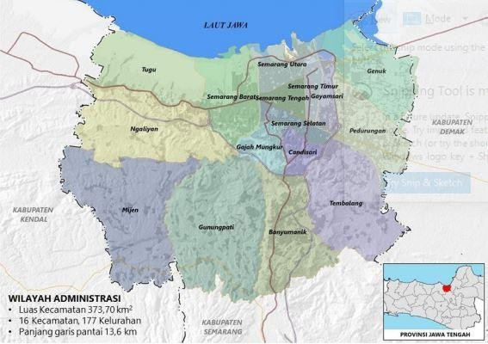

Gambar 2.1 Luas dan batas Wilayah Administrasi Kota Semarang Sumber: RPJMD Kota Semarang Tahun (2021-2026)
Kota Semarang secara topografi memiliki daerah pantai yang berbatasan langsung dengan Laut jawa dengan kemiringan antara 0% sampai dengan 2%. Kemudian dataran rendah memiliki kemiringan antara 2-15%, dan daerah perbukitan dengan kemiringan antara 15-40%, serta beberapa kawasan dengan kemiringan diatas 40%. Kota Semarang secara kewilayahan termasuk kedalam wilayah Kedungsepur, yang total mencakup 85 (delapan puluh lima) kecamatan. Kota Semarang sendiri terdiri dari 16 kecamatan dan 177 kelurahan dengan 17 Desa di pesisir dan 160 desa bukan pesisir. Adapun kecamatan di Kota Semarang yaitu:
Tabel 2.1 Kecamatan di Kota Semarang

No. | Kecamatan | Jumlah Kelurahan
1. | Mijen | 14
2. | Gunung Pati | 16
3. | Banyumanik | 11
4. | Gajahmungkur | 8

5. | Semarang Selatan | 10
6. | Candisari | 7
7. | Tembalang | 12
8. | Pedurungan | 12
9. | Genuk | 13
10. | Gayamsari | 7
11. | Semarang Timur | 10
12. | Semarang Utara | 9
13. | Semarang Tengah | 15
14. | Semarang Barat | 16
15. | Tugu | 7
16. | Ngaliyan | 10
 | TOTAL | 177
Sumber: RPJMD Kota Semarang Tahun (2021-2026)

Kondisi Demografi

Kota semarang terus mengalami peningkatan jumlah penduduk dari tahun ke tahun. Jumlah penduduk Kota Semarang menurut data BPS sampai tahun 2022 sebesar 1.659.975 jiwa. Peningkatan jumlah penduduk ini berdampak pada perubahan tata guna lahan. Perubahan tata guna lahan yang tidak dikelola dengan baik dapat mengakibatkan ancaman terhadap kerusakan lingkungan, salah satunya yaitu banjir. Bencana banjir pada tahun 2022 menurut data Badan Penanggulangan Bencana Daerah Kota Semarang terjadi sebanyak 63 kejadian. Kejadian tersebut memberikan kerugian pada daerah terdampak. Adapun daerah di Kota Semarang yang terdampak banjir, yaitu:

Tabel 2.2 Data Daerah Terdampak Banjir Tahun 2022

No. | Kecamatan | Jumlah  Penduduk | Kelurahan
1. | Semarang  Utara | 116054.00 | - Tanjungmas  - Kalibaru
2. | Gunung Pati | 98674.00 | Plalangan
3. | Tembalang | 193480.00 | - Tandang  - Rowosari  - Sendangguwo
4. | Pedurungan | 193125.00 | Muktiharjo Kidul
5. | Gayamsari | 69334.00 | - Tambakrejo  - Siwalan
6. | Tugu | 33079.00 | - Mangkang Wetan  - Mangunharjo  - Mangkang Kulon
7. | Semarang  Barat | 146915.00 | Kembangarum
8. | Ngaliyan | 142553.00 | Wonosari
Sumber: Data diolah oleh peneliti (2023)

Berdasarkan tabel tersebut, diketahui bahwa masih banyak daerah di Kota Semarang yang rawan terkena banjir. Hal tersebut memberikan dampak negative bagi kehidupan masyarakat. Sehingga pemerintah melakukan upaya untuk mengetahui potensi kerawanan banjir dengan upaya: mengolah data curah hujan, kemiringan lahan, ketinggian lahan, jenis tanah, dan penggunaan lahan serta kerapatan sungai.

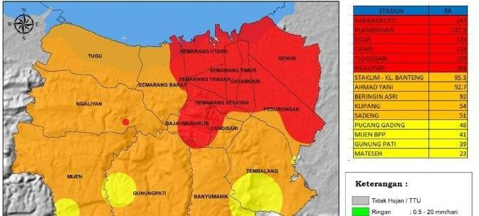

Gambar 2.2 Peta Persebaran Curah Hujan di Kota Semarang Tahun 2022 Sumber: BMKG (2023)
Pemerintah Kota Semarang terus berupaya dalam mengurangi kerugian yang ditimbulkan banjir. Salah satunya yaitu dengan melakukan pemetaan daerah rawan banjir. Pemetaan tersebut bertujuan untuk meminimalisir dampak dan kerugian dari bencana banjir.

Gambaran Umum Badan Penanggulangan Bencana Daerah Kota Semarang

Visi dan Misi

Badan penanggulangan Bencana Daerah (BPBD) Kota Semarang merupakan lembaga pemerintahan non departemen. BPBD dibentuk berdasarkan Peraturan Presiden Nomor 6 Tahun 2008, menggantikan Satuan Koordinasi Pelaksana Penanganan Bencana (Satkorlak) di tingkat Provinsi dan Satuan Pelaksana Penanganan Bencana (Satlak PB) di tingkat Kabupaten / Kota yang keduanya

dibentuk berdasarkan Peraturan Presiden Nomor 83 Tahun 2005. Badan penanggulangan Bencana Daerah Kota Semarang memiliki visi yaitu “Terciptanya masyarakat Kota Semarang yang tangguh terhadap bencana”. Dimana visi tersebut selanjutnya dijabarkan kedalam 4 (empat) misi yakni:
- Meningkatkan profesionalisme aparatur Badan Penanggulangan Bencana Daerah Kota Semarang yang berdedikasi tinggi, peduli serta antisi.
- Pengembangan tata kelola penanggulangan bencana dan pemberdayaan masyarakat dalam penanggulangan bencana.
- Meningkatkan ketahanan lingkungan dibidang pencegahan dan penanggulangan kepada masyarakat.
- Meningkatkan kerjasama dengan instansi terkait.

Tugas dan Fungsi

Badan Penanggulangan Bencana Daerah Kota Semarang mempunyai tugas membantu Walikota dalam melaksanakan urusan pemerintahan bidang penanggulangan bencana yang menjadi kewenangan daerah dan tugas pembantuan yang ditugaskan kepada daerah (otonomi daerah). Hal tersebut diatur dalam Peraturan Daerah Kota Semarang Nomor 12 Tahun 2010 tentang pembentukan Susunan dan Tata Kerja BPBD Kota Semarang dan Peraturan Walikota Kota Semarang Nomor 39

tahun 2010 tentang Penjabaran Tugas Pokok dan Fungsi BPBD Kota Semarang. Kemudian Badan Penanggulangan Bencana Daerah memiliki fungsi yaitu:
- Perumusan kebijakan Bidang Pencegahan dan Kesiapsiagaan, Bidang Kedaruratan dan Logistik dan Bidang Rehabilitasi dan Rekonstruksi.
- Perumusan rencana strategis sesuai dengan visi dan misi Walikota.

- Pengkoordinasian tugas-tugas dalam rangka pelaksanaan program dan kegiatan Bidang Pencegahan dan Kesiapsiagaan, Bidang Kedaruratan dan Logistik dan Bidang Rehabilitasi dan Rekonstruksi, dan UPTB.
- Penyelenggaraan manajemen kinerja pegawai Badan.

- Perumusan dan penetapan kebijakan penanggulangan bencana dan penanganan pengungsi dengan bertindak cepat dan tepat serta efektif dan efisien.
- Pengkoordinasian pelaksanaan kegiatan penanggulangan bencana secara terencana, terpadu dan menyeluruh.
- Penyelenggaraan kesekretariatan Badan

- Penyelenggaraan program dan kegiatan Bidang Pencegahan dan Kesiapsiagaan, Bidang Kedaruratan dan Logistik, Bidang Rehabilitasi dan Rekonstruksi dan UPTB.

- Penyelenggaraan monitoring dan evaluasi program dan kegiatan Bidang Pencegahan dan Kesiapsiagaan, Bidang Kedaruratan dan Logistik, Bidang Rehabilitasi dan Rekonstruksi dan UPTB.
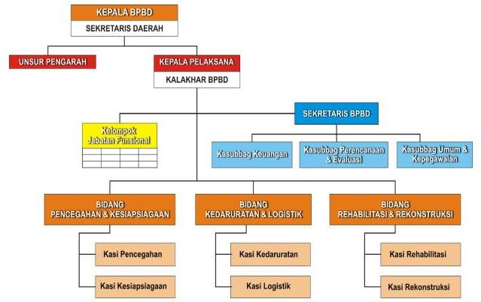

Gambar 2.3 Struktur Organisasi Badan Penanggulangan Bencana Daerah Kota Semarang
Sumber : BPBD (2023)
Adapun tugas dari masing-masing komposisi diatas adalah sebagai berikut:

- Kepala Pelaksana mempunyai tugas merencanakan, memimpin, mengoordinasikan, membina, mengawasi dan mengendalikan serta mengevaluasi pelaksanaan tugas dan fungsi BPBD.
- Sekretaris mempunyai tugas merencanakan, mengoordinasikan dan mensinkronisasikan, membina, mengawasi dan mengendalikan serta mengevaluasi bidang Sekretariat, Bidang Pencegahan dan Kesiapsiagaan,

Bidang Kedaruratan dan Logistik serta Bidang Rehabilitasi dan Rekonstruksi. Untuk melaksanakan tugas tersebut Sekteraris mempunyai fungsi:
  - Penyusunan bahan perumusan kebijakan teknis di bidang perencanaan dan evaluasi, keuangan serta umum dan kepegawaian.
  - Penyusunan rencana program di bidang perencanaan dan evaluasi, keuangan serta umum dan kepegawaian.
  - Pengkoordinasian dan sinkronisasi penyusunan rencana program Kesekretariatan, Bidang Pencegahan dan Kesiapsiagaan, Bidang Kedaruratan dan Logistik serta Bidang Rehabilitasi dan Rekonstruksi.
  - Pengkoordinasian dan sinkronisasi pelaksanaan tugas Kesekretariatan, Bidang Pencegahan dan Kesiapsiagaan, Bidang Kedaruratan dan Logistik serta Bidang Rehabilitasi dan Rekonstruksi.
  - Penyusunan Rencana Kerja Anggaran BPBD.

  - Penyusunan laporan kinerja BPBD.

Sub Bagian masing-masing dipimpin oleh Kepala Sub Bagian yang berada di bawah dan bertanggung jawab kepada Sekretaris.
- Sub Bagian Perencanaan dan Evaluasi mempunyai tugas:

  - Menyiapkan bahan perumusan kebijakan teknis dibidang perencanaan dan evaluasi.
  - Menyiapkan bahan penyusunan rencana program dan rencana kerja anggaran kegiatan dibidang perencanaan dan evaluasi.

  - Menyiapkan bahan pengkoordinasian pelaksanaan tugas dibidang perencanaan dan evaluasi.
  - Menyiapkan bahan penyusunan rencana program kegiatan BPBD.

  - Menyiapkan bahan penyusunan laporan kinerja BPBD.

  - Menyiapkan bahan penyusunan produk hukum BPBD.

  - Menyiapkan bahan monitoring dan evalusi BPBD.

- Sub Bagian Keuangan mempunyai tugas:

  - Menyiapkan bahan perumusan kebijakan teknis di bidang keuangan.

  - Menyiapkan bahan penyusunan rencana program dan rencana kerja anggaran di bidang keuangan.
  - Menyiapkan bahan pengkoordinasian pelaksanaan tugas di bidang keuangan.
  - Menyiapkan bahan usulan perencanaan Anggaran BPBD.

  - Menyiapkan bahan verifikasi pelaksanaan Anggaran BPBD.

  - Menyiapkan pengajuan Surat Permintaan Pembayaran.

  - Menyiapkan bahan laporan pertanggung jawaban Keuangan.

  - Menyiapkan bahan laporan realisasi anggaran BPBD.

- Sub Bagian Umum dan kepegawaian mempunyai tugas.

  - Menyiapkan bahan perumusan kebijakan teknis di bidang umum dan kepegawaian.
  - Menyiapkan bahan penyusunan rencana program dan rencana kerja anggaran di bidang umum dan kepegawaian.

  - Menyiapkan bahan pengkoordinasian pelaksanaan tugas di bidang umum dan kepegawaian.
- Bidang Pencegahan dan Kesiapsiagaan mempunyai tugas merencanakan, mengkoordinasikan, membina, mengawasi dan mengendalikan serta mengevaluasi di bidang Pencegahan dan Kesiapsiagaan, untuk melaksanakan tugas tersebut Bidang Pencegahan dan Kesiapsiagaan mempunyai fungsi:
  - Penyusunan bahan perumusan kebijakan teknis di bidang pencegahan dan kesiapsiagaan.
  - Penyusunan rencana program dan rencana kerja anggaran di bidang pencegahan dan kesiapsiagaan
  - Pengkoordinasian pelaksanaan tugas di bidang pencegahan dan kesiapsiagaan.
  - Pelaksanaan pendataan,pemetaan dan informasi potensi daerah rawan bencana.
  - Pembuatan rencana aksi daerah.

- Bidang Kedaruratan dan Logistik mempunyai tugas merencanakan, memimpin, mengkoordinasikan, membina, mengawasi dan mengendalikan serta mengevaluasi di Bidang Kedaruratan dan Bidang Logistik, untuk melaksanakan tugas tersebut Bidang Kedaruratan dan Logistik mempunyai fungsi:
  - Penyusunan bahan perumusan kebijakan teknis di bidang kedaruratan dan logistik.

  - Penyusunan rencana program dan rencana kerja anggaran di bidang kedaruratan dan logistik.
  - Pengkoordinasian pelaksanaan tugas di bidang kedaruratan dan logistik.

  - Pengkoordinasian pembentukan tim kaji cepat.

  - Pelaksanaan koordinasi dan fasilitasi penanganan bencana.

  - Pelaksanaan pengelolaan logistik, perbekalan, sarana prasarana tanggap darurat penanganan bencana.
- Bidang Rehabilitasi dan Rekonstruksi mempunyai tugas merencanakan, memimpin, mengkoordinasikan, membina, mengawasi dan mengendalikan serta mengevaluasi di Bidang Rehabilitasi dan Bidang Rekonstruksi, untuk melaksanakan tugas tersebut Bidang Rehabilitasi dan Rekontruksi mempunyai fungsi :
  - Penyusunan bahan perumusan kebijakan teknis di bidang Rehabilitasi dan Rekonstruksi.
  - Penyusunan rencana program dan rencana kerja anggaran di bidang Rehabilitasi dan Rekonstruksi.
  - Pengkoordinasian pelaksanaan tugas di bidang Rehabilitasi dan Rekonstruksi.
  - Pelaksanaan pengendalian pengumpulan dan penyaluran dana dan barang bantuan bencana.
  - Pelaksanaan perencanaan kebutuhan–kebutuhan dalam pemberian bantuan kepada masyarakat korban bencana.

  - Pelaksanaan koordinasi dengan instansi terkait dalam perbaikan lingkungan, prasarana dan sarana umum akibat bencana.

Gambaran Umum Banjir di Kota Semarang

Kota Semarang merupakan salah satu daerah yang sering mengalami banjir. Pada Tahun 1971, bencana banjir sering melanda beberapa bagian pusat kota terutama daerah Banjir Kanal Barat dan Banjir Kanal Timur. Daerah tersebut sering mengalami banjir karena bentuk lahan yang lebih rendah dan satuan bentuk lahan yang luas. Kemudian pada Tahun 2000, luapan banjir semakin meluas dikarenakan pengaturan tata letak hunian yang berpusat di daerah utara. Bencana banjir masih menjadi persoalan hingga saat ini. Kota Semarang menghadapi risiko banjir karena beberapa faktor, termasuk curah hujan tinggi, geografi wilayah, erosi tanah, dan perubahan iklim. Berikut adalah gambaran umum tentang banjir di Kota Semarang:
- Curah Hujan Tinggi: Salah satu faktor utama yang menyebabkan banjir di Kota Semarang adalah curah hujan yang tinggi, terutama selama musim penghujan. Hujan deras dapat menyebabkan sungai-sungai yang mengalir melalui kota ini meluap, membanjiri daerah perkotaan.
- Pembangunan Tanah dan Perubahan Lingkungan: Perkembangan perkotaan dan pembangunan tanah di Kota Semarang telah mengurangi kemampuan alamiah daerah ini untuk menyerap air hujan. Penurunan daerah berawa dan

pembangunan gedung-gedung di daerah rawan banjir juga memperparah masalah.
- Infrastruktur Drainase yang Tidak Memadai: Sistem drainase di Kota Semarang sering kali tidak memadai untuk mengatasi curah hujan yang tinggi. Saluran drainase yang tersumbat dan pengelolaan air limbah yang buruk dapat memperlambat aliran air, yang pada gilirannya dapat meningkatkan risiko banjir.
- Dampak Sosial dan Ekonomi: Banjir di Kota Semarang dapat memiliki dampak sosial dan ekonomi yang signifikan. Ribuan rumah terendam, jalan- jalan terputus, dan bisnis terganggu. Korban banjir sering kali harus mengungsi ke tempat-tempat penampungan sementara.
Berdasarkan data dari Badan Penanggulangan Bencana daerah Kota Semarang, diketahui bahwa bencana banjir terjadi dari tahun 2022, yaitu:
Tabel 2.3. Jumlah Kejadian Banjir Tahun 2022
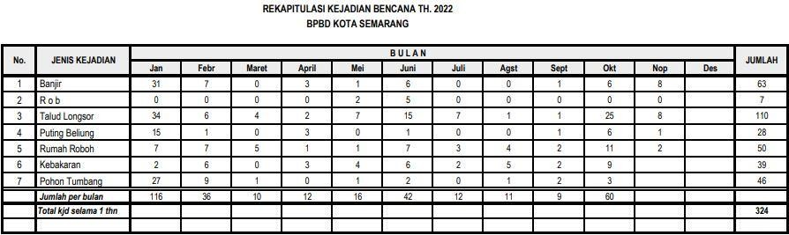
Sumber: BPBD (2023)

Berdasarkan data rekaman waktu terjadinya banjir tahun 2022, dapat disimpulkan bahwa bencana banjir merupakan bencana nomor dua paling sering terjadi di Kota Semarang. Oleh karena itu, pemerintah Kota Semarang perlu meningkatkan upaya pengendalian banjir dalam mencapai sasaran Kota Semarag sebagai kawasan bebas banjir. Kota Semarang saat ini memiliki 4 sistem drainase, yang terdiri dari drainase utama yaitu: system drainase Mangkang, system drainase Semarang Barat, system drainase Semarang Tengah dan system drainase Semarang Timur. Kondisi saluran drainase di Kota Semarang, beberapa masih berfungsi sebagai saluran irigasi, yang menjadi salah satu penyebab banjir di Kota Semarang.

BAB III

HASIL PENELITIAN DAN PEMBAHASAN

Dalam bab tiga ini, peneliti menjelaskan tentang hasil penelitian mengenai peran stakeholders dalam penanggulangan banjir di Kota Semarang. Hasil penelitian tersebut ditampilkan dalam bentuk deskriptif kualitatif. Hasil penelitian diperoleh menggunakan metode wawancara dan studi pustaka yang dijelaskan dalam bentuk uraian hasil analisis untuk menjawab pertanyaan penelitian. Teknik wawancara dalam penelitian ini dilakukan secara formal menggunakan daftar pertanyaan (interview guide) yang dapat memudahkan peneliti di lapangan agar tetap fokus terhadap kriteria yang diteliti. Adapun tujuan dari penelitian ini yaitu untuk mengetahui peran stakeholders dalam penanggulangan banjir serta faktor pendorong dan penghambat peran stakeholders dalam penanggulangan banjir di Kota Semarang.
Analisis data pada penelitian ini menggunakan teknik triangulasi sumber sebagai salah satu metode untuk menjamin keabsahan data. Adapun data dan informasi dalam penelitian ini diproleh dari beberapa informan yang dipilih menggunakan teknik sampling bertujuan (purposive sampling). Teknik ini menunujuk langsung pihak yang dianggap dapat mengetahui apa yang diharapkan oleh peneliti. Adapun informan dalam penelitian ini yaitu: Badan Penanggulangan Bencana Daerah (BPBD) Kota Semarang, Dinas Pekerjaan Umum Kota Semarang,

Dinas Penataan Ruang Kota Semarang, Balai Besar Wilayah Sungai Pemali Juana, Pemerintah Kelurahan Tanjung Mas, dan Warga Kelurahan Tanjung Mas.

Tabel 3.1 Profil Informan

No. | Nama | Jabatan
1. | Informan 1 | Sekretaris BPBD Kota Semarang
2. | Informan 2 | Sub koordinator Operasi dan  pemeliharaan Drainase DPU
3. | Informan 3 | Pelaksana Teknik PKK Perencanaan dan  Program BBWS Pemali Juana
4. | Informan 4 | Pegawai Perencanaan dan Pemanfaatan  Tata Ruang Dinas Penataan Ruang
5. | Informan 5 | Seksi Pemerintahan dan Pembangunan  Kelurahan Tanjung Mas
6. | Informan 6 | Warga Kelurahan Tanjung Mas
Sumber: Data diolah oleh peneliti (2023)

  - Identifikasi Stakeholders

Dalam penelitian ini, identifikasi stakeholders menggunakan teori Handayani dan Warsono dalam (Talib, 2020) yang mengklasifikasikan stakeholders menjadi 3 bagian yaitu: stakeholders primer, stakeholders kunci dan stakeholders sekunder. Stakeholders primer merupakan stakeholders yang terkena dampak secara langsung,

baik positif maupun negatif dari suatu rencana serta mempunyai tanggung jawab dan kepentingan langsung terhadap kegiatan tersebut. Kemudian stakeholders kunci berarti stakeholders yang berpengaruh kuat dan mempunyai kewenangan terhadap kelancaran kegiatan, serta memiliki kepentingan yang tinggi dalam pengambilan keputusan pada pembuatan kebijakan. Selajutnya stakeholders sekunder yaitu stakeholders yang tidak mempunyai kepentingan langsung terhadap kegiatan tetapi memiliki kepedulian besar terhadap proses pengembangan. Stakeholders sekunder dapat dijadikan fasilitator dalam proses pengembangan dan cukup berpengaruh terhadap pengambilan keputusan.
Penanggulangan banjir di Kota Semarang telah dilaksanakan oleh beberapa stakeholders terkait tiap tahunnya. Stakeholders yang terlibat memiliki tugas dan wewenang dalam pencapaian tujuan dan sasaran penanggulangan banjir. Adapun stakeholders yang terlibat dalam penanggulangan banjir, yaitu: Badan Penanggulangan Bencana Daerah (BPBD) Kota Semarang, Dinas Pekerjaan Umum Kota Semarang, Dinas Penataan Ruang Kota Semarang, Balai Besar Wilayah Sungai (BBWS) Pemali Juana, Pemerintah Kelurahan Tanjung Mas, dan Warga Kelurahan Tanjung Mas.
    - Stakeholders Kunci

Badan Penanggulangan Bencana Daerah (BPBD) merupakan

stakeholders kunci yang bertanggung jawab dalam penanggulangan bencana.

Sebagai stakeholders kunci, BPBD memiliki pengaruh kuat dan mempunyai kewenangan terhadap kelancaran kegiatan penanggulangan bencana banjir. Badan Penanggulangan Bencana Daerah (BPBD) memiliki tugas dan fungsi sebagai unsur pelaksana penanggulangan bencana, meliputi: pra bencana, saat tanggap bencana, dan pasca bencana. Dalam penanggulangan bencana, BPBD lebih banyak berfungsi sebagai koordinator penanggulangan bencana baik antar instansi pemerintah maupun pemerintah dengan organisasi masyarakat. Selain itu, permasalahan penanggulangan bencana tidak dapat diselesaikan sendiri oleh Badan Penanggulangan Bencana Daerah Kota Semarang. Oleh karena itu, diperlukan koordinasi, integrasi, dan sinkronisasi antar stakeholders yang terlibat dalam penanggulangan bencana. Hal tersebut juga disampaikan dalam wawancara bersama Sekretaris Badan Penanggulangan Bencana Daerah Kota Semarang yang menyebutkan bahwa:
“Penanggulangan banjir dari BPBD tentu bekerja sama dengan banyak pihak. Diantaranya itu ada dengan Dinas Pekerjaan Umum. Kemudian kami dari BPBD dalam koordinasi dengan Balai Besar Wilayah Sungai Pemali Juana, Bapeda, Dinas Penataan Ruang, Basarnas, Dinas Kesehatan, Dinas Pemadam Kebakaran, Kuelurahan terkait, seperti itu. Sesuai dengan tupoksi, kami dari Badan Penanggulangan Bencana Daerah Kota Semarang dalam upaya penanggulangan bencana banjir menjalankan peran sebagai koordinator. Komitmen dan kerjasama dengan semua pihak terkait juga terus dilaksanakan. Untuk penanggulangan bencana banjir menjadi salah satu program penting dengan sasaran kami untuk meningkatkan upaya mitigasi, pencegahan, kesiapsiagaan, dan pengurangan risiko bencana.” (Wawancara dengan Sekretaris BPBD Kota Semarang, tanggal 5 Mei 2023).

Sekretaris Badan Penanggulangan Bencana Daerah Kota Semarang lebih lanjut menambahkan bahwa:
“Tingkat kepentingan dari Badan Penanggulangan Bencana Daerah (BPBD) Kota Semarang terhadap penanggulangan banjir tentunya tinggi. Karena kan BPBD menjadi lembaga yang langsung membantu Walikota yaa, dalam pengurangan risiko bencana”. (Wawancara dengan Sekretaris BPBD Kota Semarang, tanggal 5 Mei 2023).
Berdasarkan hasil wawancara diatas, dapat disimpulkan bahwa Badan Penanggulangan Bencana Daerah (BPBD) Kota Semarang memiliki tugas dan fungsi dengan tingkat kepentingan yang tinggi dalam pengurangan risiko bencana. Hal ini ditandai dengan Peraturan Walikota Kota Semarang Nomor 39 Tahun 2010 tentang Penjabaran Tugas dan Fungsi Badan Penanggulangan Bencana Daerah Kota Semarang. Kemudian dalam Peraturan Walikota Nomor 122 Tahun 2021 tentang Kedudukan, Susunan Organisasi, Tugas dan Fungsi, serta Tata Kerja pada Badan Penanggulangan Bencana Daerah, BPBD memiliki tugas dan fungsi dalam perumusan dan penetapan kebijakan penanggulangan bencana serta penanganan pengungsi dengan bertindak cepat dan tepat ataupun efektif dan efesien.
    - Stakholder Primer

Stakeholders primer dalam penanggulangan bencana banjir di Kota Semarang yaitu Warga Kelurahan Tanjung Mas dan Dinas Pekerjaan Umum Kota Semarang. Adapun stakeholders primer menurut Handayani dan Warsono dalam (Talib, 2020) yaitu stakeholders yang terkena dampak secara

langsung, baik positif maupun negatif dari suatu rencana serta mendapat manfaat dari kebijakan atau program. Kemudian mempunyai tanggung jawab dan kepentingan langsung terhadap kegiatan tersebut.

Warga Kelurahan Tanjung Mas

Warga Kelurahan Tanjung Mas (Masyarakat Kota Semarang) sebagai stakeholders primer merupakan stakeholders yang terkena dampak secara langsung terhadap bencana banjir. Peristiwa banjir memberikan dampak negatif kepada warga berupa: kesulitan air bersih, terhambatnya aktifitas, kerugian ekonomi, masalah kesehatan dan dapat meyebabkan korban jiwa. Hal tersebut dijelaskan Warga Kelurahan Tanjung Mas sebagai informan 6, bahwa:
“Tentunya terkena dampak banjir. Mungkin contoh dampaknya nya saya mengalami kesulitan aktifitas, mau pergi-pergi susah. Kemudian jualan juga ga bisa. Dampaknya pendapatan kami saat banjir jadinya terhambat. Terus masyarakat juga ikut melaksanakan penanggulangan banjir. Kami sebagai masyarakat juga memberikan usulan dalam mengurangi risiko penanggulangan banjir kepada pemerintah. Kadang saya juga ikut sosialisasi dari pemerintah tentang banjir” (Wawancara dengan Warga Kelurahan Tanjung Mas, tanggal 7 Agustus 2023)

Warga Kelurahan Tanjung Mas sebagai stakeholders primer juga harus dilibatkan penuh dalam tahapan-tahapan penanggulangan bencana banjir. Hal tersebut berdasarkan Undang-Undang Nomor 24 Tahun 2007 tentang Penanggulangan Bencana, dalam Pasal 27 menyebutkan bahwa masyarakat

memiliki kewajiban dalam melakukan kegiatan penanggulangan bencana. Kegiatan yang dilakukan Warga Kelurahan Tanjung Mas dalam penanggulangan banjir yaitu dengan upaya memberikan usulan dalam mengurangi resiko banjir ataupun upaya membuang sampah pada tempatnya serta membersihkan selokan di sekitar perumahan.

Dinas Pekerjaan Umum Kota Semarang

Dinas Pekerjaaan Umum Kota Semarang merupakan bagian dari stakeholders primer. Sebagai stakeholders primer, Dinas Pekerjaan Umum memiliki pengaruh dan kepentingan dalam meminimalisir terjadinya banjir di Kota Semarang. Dinas Pekerjaan Umum menjadi unsur pelaksana di bidang Pekerjaan Umum berdasarkan asas otonomi dan tugas pembantuan. Dinas Pekerjaan Umum dalam penanggulangan bencana banjir berkaitan dengan permasalahan pada drainase. Dalam hal ini, bidang sumber daya air dan drainase mempunyai tugas untuk merencanakan, mengoordinasikan, dan mengendalikan seksi pengelolaan dan pengembangan drainase. Dalam penanggulangan bencana banjir, Dinas Pekerjaan Umum (DPU) di Kota Semarang menjelaskan bahwa:
“Salah satu sasaran kegiatan dari Dinas Pekerjaan Umum Kota Semarang yaitu dengan adanya penurunan daerah genangan banjir. Hal tersebut kami lakukan dengan upaya seperti: kegiatan pelaksanaan pendataan saluran drainase, kegiatan pembangunan, pengendalian, dan rehabilitasi pengembangan drainase ataupun kegiatan pengelolaan daerah aliran drainase. Kegiatan tersebut dilakukan agar kawasan banjir

di Kota Semarang dapat menurun.” (Wawancara dengan Sub koordinator Operasi dan pemeliharaan Drainase DPU, tanggal 8 Mei 2023).

Berdasarkan wawancara tersebut, dapat diketahui bahwa Dinas Pekerjaan Umum berupaya menjadikan Kota Semarang sebagai kawasan bebas banjir dengan langkah berupa: kegiatan pelaksanaan pendataan saluran drainase, kegiatan pembangunan, pengendalian, dan rehabilitasi pengembangan drainase ataupun kegiatan pengelolaan daerah aliran drainase. Sehingga DPU menjadi stakeholders yang memiliki posisi dan peran yang penting dalam penanggulangan bencana banjir. Dalam penanggulangan banjir, Dinas Pekerjaan Umum juga berupaya mengurangi kawasan banjir dengan melaksanakan kegiatan pengurangan risiko banjir, seperti melakukan pembersihan drainase.
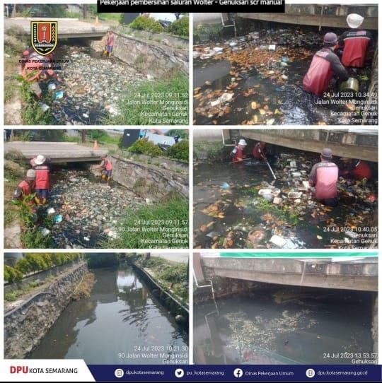

Gambar 3.1 Kegiatan Drainase
Sumber: Dokumentasi Instagram @dpukotasemarang (2023)

Dinas Pekerjaan Umum Kota Semarang dalam penanggulangan banjir dibantu oleh Unit Pelaksana Teknis Daerah (UPDT). UPDT mempunyai tugas untuk membantu sebagian kegiatan teknis operasional Dinas Pekerjaan Umum dalam pengelolaan, pengoperasian, pemeliharaan pompa banjir di wilayah kerjanya. Kemudian tugas dan UPDT termuat dalam Peraturan Walikota Semarang Nomor 35 Tahun 2018 tentang Pembentukan, Kedudukan, Susunan Organisasi, Tugas dan Fungsi, serta Tata Kerja Unit Pelaksana Teknis Dinas Pengelolaan Pompa Banjir Wilayah Barat, Wilayah Tengah I, Wilayah Tengah II, dan Wilayah Timur pada Dinas Pekerjaan Umum Kota Semarang. Tugas UPDT dalam penanggulangan banjir yaitu pelaksanaan dan pengoperasian pompa banjir di wilayah kerjanya, serta pelaksanaan pemeliharaan prasarana dan sarana UPDT pompa banjir.
    - Stakeholders Sekunder

Stakeholders sekunder dalam penanggulangan bencana banjir di Kota Semarang yaitu Balai Besar Wilayah Sungai (BBWS) Pemali Juana, Dinas Penataan Ruang Kota Semarang, dan Pemerintah Kelurahan Tanjung Mas. Adapun stakeholders sekunder menurut Handayani dan Warsono dalam (Talib, 2020) yaitu stakeholders yang tidak mempunyai kepentingan langsung terhadap kegiatan tetapi memiliki kepedulian besar terhadap proses pengembangan dan cukup berpengaruh terhadap pengambilan keputusan.

Balai Besar Wilayah Sungai Pemali Juana

Balai Besar Wilayah Sungai (BBWS) merupakan unit pelaksana teknis di bidang konservasi sumber daya air dan pengendalian daya rusak air pada wilayah sungai. BBWS Pemali Juana memiliki kewenangan dalam pengelolaan sumber daya air yang optimal di Provinsi Jawa Tengah. Selain itu, BBWS Pemali Juana juga menjadi salah satu stakeholders yang terlibat dalam penanggulangan bencana banjir, terutama di Kota Semarang. Adapun BBWS Pemali Juana menjelaskan keterlibatannya dalam penanggulangan bencana banjir, yaitu:
“Tingkat kepentingan instansi dalam hal ini Balai Besar Wilayah Sungai (BBWS) Pemali Juana terhadap penanggulangan banjir mempertimbangkan beberapa hal yaitu kewenangan dan tingkat darurat atau dampak luasan banjir tersebut. Apabila banjir terjadi di wilayah kerja BBWS Pemali Juana, maka penanggulangan akan dilakukan oleh BBWS Pelamali Juana. Namun jika banjir tersebut berdampak luas kepada masyarakat, maka BBWS Pemali Juana akan ikut melakukan penanganan.” (Wawancara dengan Pelaksana Teknik PKK Perencanaan dan Program BBWS Pemali Juana, tanggal 3 April 2023).
Berdasarkan wawancara tersebut, BBWS Pemali Juana memiliki peran dalam upaya penanggulangan bencana banjir dengan mempertimbangkan tingkat darurat atau dampak luasan banjir. BBWS Pemali Juana melaksanakan pekerjaan perencanaan dan penanganan banjir secara fisik, berupa: pembangunan bendungan, pembangunan kanal banjir, normalisasi sungai, stasiun pompa, dan kolam retensi. BBWS Pemali Juana bekerja sama dengan Dinas Pekerjaan Umum dalam rangka penanggulangan bencana banjir di Kota Semarang. Hal tersebut terjadi karena BBWS

Pemali Juana juga memiliki fungsi dalam mengelola drainase utama perkotaan.

Dinas Penataan Ruang Kota Semarang

Dinas Penataan Ruang (Distaru) Kota Semarang mempunyai tugas dalam bidang penataan ruang dan bidang pertanahan. Selain itu, distaru berperan aktif dalam pembangunan Kota Semarang. Dalam penanggulangan bencana banjir, distaru berperan dalam pengendalian pemanfaatan tata ruang. Pemanfaatan tata ruang dapat berjalan secara optimal apabila terjadi peningkatan kepemilikan IMB. Bangunan yang ber IMB menjadi salah satu upaya dalam pengurangan risiko banjir. Oleh karena itu, distaru menjadi salah satu stakeholders yang terlibat dalam penanggulangan banjir. Dinas Penataan Ruang menjelaskan bahwa:
“Dalam penanggulangan banjir tentunya kami ikut berperan, salah satunya terlibat dalam hal perencanaan. Dalam hal tersebut dituangkan dalam peraturan Rencana Tata Ruang Wilayah (RTRW) Kota Semarang”. (Wawancara dengan Pegawai Perencanaan dan Pemanfaatan Tata Ruang Dinas Penataan Ruang, tanggal 11 Mei 2023).

Keterlibatan Dinas Penataan Ruang dalam penanggulangan banjir yaitu dengan memberikan pelayanan berupa Keterangan Rencana Kota (KRK). Penggunaan KRK bertujuan untuk mengetahui pemanfaatan suatu bidang lahan sehingga menjadi persyaratan dalam mendapatkan Izin Mendirikan Bangunan (IMB). Bangunan yang tidak memiliki IMB dapat memicu terjadinya banjir sehingga diperlukan pemberdayaan oleh

pemerintah kepada masyarakat di Kota Semarang. Kemudian dalam penanggulangan banjir, peran Dinas Penataan Ruang dijelaskan dalam Peraturan Daerah Kota Semarang Nomor 5 Tahun 2021 tentang Perubahan Atas Peraturan Daerah Nomor 14 Tahun 2011 Tentang Rencana Tata Ruang Wilayah Kota Semarang. Adapun program yang termuat dalam peraturan tersebut yaitu prasarana sumber air dalam sistem pengendalian banjir. Sistem pengendalian banjir yang dikelola oleh distaru, seperti: embung pada sub sistem drainase sungai silandak, madukoro, dan kanal timur.

Pemerintah Kelurahan Tanjung Mas

Pemerintah Kelurahan Tanjung Mas merupakan salah satu daerah yang tergabung dalam Keluarahan Siaga Bencana. Kelurahan mempunyai kemampuan dalam mengenali ancaman dan mampu mengorganisir sumber daya masyarakat untuk mengurangi kerentanan risiko bencana. Kelurahan memiliki peran untuk meningkatkan kesadaran masyarakat dalam penanggulangan banjir. Oleh karena itu, Pemerintah Kelurahan Tanjung Mas menjadi stakeholders yang terlibat dalam penanggulangan banjir di Kota Semarang.
“Sebagai daerah yang terdampak bencana banjir, tentu saja pemerintah setempat dalam hal ini kelurahan ikut dalam penanggulangan banjir. Saat terjadi banjir biasanya kami akan memberikan bantuan kepada masyarakat dan memberikan pemahaman kepada masyarakat”.

(Wawancara dengan Seksi Pemerintahan dan Pembangunan Kelurahan Tanjung Mas, tanggal 11 Mei 2023).
Hasil wawancara tersebut menjelaskan bahwa kelurahan ikut serta dalam penanggulangan bencana banjir dengan upaya mendirikan dapur umum saat terjadinya bencana banjir. Selain itu kelurahan tanjung mas bekerjasama dengan pemerintah Kota Semarang dalam relokasi posko banjir serta paket bantuan lainnya. Hal tersebut dapat dilihat pada gambar dibawah ini:
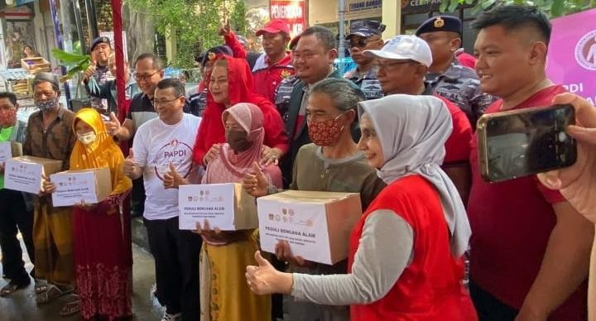
Gambar 3.2 Penyerahan Paket Sembako di Tambak Mulyo RW 15
Tanjung Mas
Sumber: Dokumentasi Instagram @keltanjungmas (2023) Keluaran dalam penanggulangan bencana juga tercantum dalam
Peraturan Kepada Badan Nasional Penanggulangan Bencana Nomor 1 Tahun 2012 tentang Pedoman Umum Desa/Kelurahan Tangguh Bencana. Adapun tujuan khusus pengembangan kelurahan tangguh bencana yang termuat dalam peraturan tersebut, yaitu;

  - Melindungi masyarakat yang tinggal di kawasan rawan bahaya bencana dari dampak yang merugikan.
  - Meningkatkan kapasitas pemerintahdalam memberikan dukungan sumberdaya dan teknis bagi pengurangan risiko bencana.
  - Meningkatkan kerja sama antara para pemangku kepentingan.

  - Peran Stakeholders dalam Penanggulangan Bencana Banjir

Dalam penelitian ini, peran stakeholders dianalisis menggunakan teori Nugroho dalam (Setiawan et al., 2018) yang dikelompokkan menjadi lima bagian, yaitu: Policy Creator, Coordinator, Facilitator, Implementor, dan Accelerator. Policy Creator merupakan peran stakeholders sebagai pengambil keputusan dan penentu suatu kebijakan. Kemudian koordinator merupakan peran stakeholders dalam mengkoordinasikan stakeholders lain yang terlibat. Selanjutnya terdapat peran fasilitator yang berupaya memfasilitasi dan mencukupi apa yang dibutuhkan kelompok sasaran. Kemudian terdapat implementor sebagai pelaksana kebijakan yang di dalamnya termasuk kelompok sasaran. Akselerator merupakan stakeholders yang berperan mempercepat dan memberikan kontribusi agar suatu program dapat berjalan sesuai sasaran atau bahkan lebih cepat waktu pencapaiannya.
Peran menurut Soekamto dalam (Handayani & Warsono, 2017) adalah sebuah sistem ketika seseorang memenuhi hak dan kewajiban sesuai dengan kedudukannya. Penanggulangan bencana banjir di Kota Semarang tidak dapat berjalan secara optimal tanpa adanya keterlibatan dari stakeholders. Adapun stakeholders yang terlibat dalam

pelaksanaan penanggulangan banjir, yaitu: Badan Penanggulangan Bencana Daerah (BPBD), Dinas Pekerjaan Umum (DPU), Dinas Penataan Ruang (Distaru), Balai Besar Wilayah Sungai (BBWS), Pemerintah Kelurahan Tanjung Mas, dan Warga di Kelurahan Tanjung Mas.

Policy Creator

Policy Creator atau pembuat kebijakan menurut Nugroho dalam (Setiawan et al., 2018) merupakan tindakan stakeholders dalam memenuhi tugas dan wewenangnya untuk berperan sebagai pengambil keputusan dan penentu suatu kebijakan. Stakeholders yang berperan sebagai policy creator dalam penanggulangan bencana banjir yaitu Badan Penanggulangan Bencana Daerah (BPBD) Kota Semarang. Adapun menurut dalam Peraturan Walikota Nomor 122 Tahun 2021 tentang Kedudukan, Susunan Organisasi, Tugas dan Fungsi, serta Sistem Kerja Badan Penanggulangan Bencana Daerah Kota Semarang, tugas dan wewenang Badan Penanggulangan Bencana Daerah Kota Semarang, yaitu:
- Perumusan kebijakan Bidang Pencegahan dan Kesiapsiagaan, Bidang Kedaruratan dan Logistik dan Bidang Rehabilitasi dan Rekonstruksi.
- Perumusan dan penetapan kebijakan penanggulangan bencana dan penanganan pengungsi dengan bertindak cepat dan tepat serta efektif dan efisien.

Berdasarkan apa yang telah peneliti temukan pada dokumen tersebut, dapat dilihat bahwa Badan Penanggulangan Bencana Daerah Kota Semarang memiliki peran dalam merumuskan dan menetapkan kebijakan penanggulangan bencana. Hal tersebut dijelasakan lebih lanjut oleh Badan Penanggulangan Bencana Daerah Kota Semarang, bahwa:
“Kami tentunya ikut dalam pengambilan keputusan sebagai pihak yang membawahi kebijakan tersebut, salah satunya itu dalam Peraturan Daerah Kota Semarang Nomor 13 Tahun 2010 tentang Penyelenggaraan Penanggulangan Bencana di Kota Semarang, kemudian dalam menjalankan tugas pokok dan fungsi kami sesuai dengan kebijakan. Nanti juga kan berdasarkan kebijakan BPBD ada program-program penanggulangan bencana. Karena kan memang sasaran kami tentang kebencanaan ya”. (Wawancara dengan Sekretaris BPBD Kota Semarang, tanggal 5 Mei 2023).
Badan Penanggulangan Bencana Daerah Kota Semarang dalam wawancara menerangkan bahwa mereka juga ikut terlibat sebagai policy creator dalam penanggulangan bencana banjir yang menjadi fokus dari penelitian. Badan Penanggulangan Bencana Daerah sebagai policy creator memiliki wewenang dan tanggung jawab dalam penanggulangan bencana dan peraturan tersebut menjadi tanda bahwa BPBD menetepkan kebijakan penanggulangan bencana sebagai sistem umum kebijakan pembangunan daerah.
Kebijakan terkait penanggulangan bencana secara nasional di bentuk oleh Presiden Republik Indonesia dengan persetujuan bersama Dewan Perwakilan Rakyat Republik Indonesia, yang mentepkan Undang-Undang

Republik Indonesia Nomor 24 Tahun 2007 tentang Penanggulangan Bencana. Kebijakan tersebut menjadi pedoman dalam penanggulangan bencana di Indonesia, terutama di Kota Semarang. Kemudian pemerintah Kota Semarang membentuk Badan Penanggulangan Bencana Daerah (BPBD) sebagai lembaga penyelenggaraan penanggulangan bencana.
Berdasarkan hasil penelitian, dapat disimpulkan bahwa Badan Penanggulangan Bencana Daerah (BPBD) berperan sebagai policy creator dalam penanggulangan bencana di Kota Semarang. Badan Penanggulangan Bencana Daerah memiliki peran dalam mengambil keputusan atau penentu suatu kebijakan dalam penanggulangan bencana banjir. Hal tersebut tertuang dalam Undang-undang Nomor 24 Tahun 2007 tentang Penanggulangan Bencana dan Peraturan Walikota Nomor 122 Tahun 2021 tentang Kedudukan, Susunan Organisasi, Tugas dan Fungsi, serta Sistem Kerja Badan Penanggulangan Bencana Daerah Kota Semarang.

Koordinator

Koordinator menurut Nugroho dalam (Setiawan et al., 2018) merupakan tindakan stakeholders dalam mengkoordinasikan stakeholders lain yang terlibat. Stakeholders yang berperan sebagai koordinator dalam penanggulangan bencana banjir yaitu Badan Penanggulangan Bencana Daerah (BPBD) Kota Semarang. Adapun menurut dalam Peraturan Walikota Nomor

122 Tahun 2021 tentang Kedudukan, Susunan Organisasi, Tugas dan Fungsi, serta Sistem Kerja Badan Penanggulangan Bencana Daerah Kota Semarang, tugas dan wewenang Badan Penanggulangan Bencana Daerah Kota Semarang, yaitu:
- Pengkoordinasian tugas-tugas dalam rangka pelaksanaan program dan kegiatan Bidang Pencegahan dan Kesiapsiagaan, Bidang Kedaruratan dan Logistik dan Bidang Rehabilitasi dan Rekonstruksi, dan UPTB.
- Pengkoordinasian pelaksanaan kegiatan penanggulangan bencana secara terencana, terpadu dan menyeluruh.
Berdasarkan temuan penelitian tersebut, Badan Penanggulangan bencana daerah Kota Semarang menjelaskan lebih lanjut, bahwa:
“Dalam penanggulangan bencana banjir, kami berkoordinasi dengan banyak pihak, baik itu pra bencana, saat terjadinya bencana, ataupun pasca bencana. Salah satunya itu untuk penanggulangan banjir kami berkoordinasi dengan Dinas Pekerjaan Umum Kota Semarang dan Balai Besar Wilayah Sungai Pemali Juana untuk penyediaan pompa air. Untuk rencana aksi daerah memang belum ada tapi koordinasi biasanya melalui rapat. Biasanya ada banyak yang tergabung dalam forum, contohnya seperti yang telah saya jelaskan sebelumnya: Dinas Pekerjaan Umum Kota Semarang, dan Balai Besar Wilayah Sungai Pemali Juana tadai. Kemudian juga ada Dinas Penataan Ruang dan dari Kelurahan”. (Wawancara dengan Sekretaris BPBD Kota Semarang, tanggal 5 Mei 2023).
Pernyataan wawancara tersebut sesuai dengan temuan studi pustaka yang dilakukan peneliti, bahwa Badan Penanggulangan Bencana Daerah Kota Semarang melakukan koordinasi dengan stakeholders lainnya dalam melaksanakan kegiatan penanggulangan bencana. Dalam penanggulangan

bencana banjir di Kota Semarang, Badan Penanggulangan Bencana Daerah Kota Semarang berkoordinasi dengan beberapa stakeholders, diantaranya yaitu: Dinas Pekerjaan Umum, Dinas Penataan Ruang, Balai Besar Wilayah Sungai Pemali Juana, Kelurahan terkait bencana (Pemerintah Kelurahan Tanjung Mas, dan Masyarakat Kota Semarang (Warga Kelurahan Tanjung Mas).
Peran koordinasi pada Badan Penanggulangan Bencana Daerah juga termuat dalam Rencana Strategis Badan Penanggulangan Bencana Daerah Kota Semarang tahun 2021-2026, yang menyebutkan bahwa BPBD berperan sebagai koordinator dalam penanggulangan bencana. Pelaksanaan koordinasi tersebut dilaksanakan oleh Badan Penanggulangan Bencana Daerah Kota Semarang melalui rapat forum pengurangan resiko bencana.
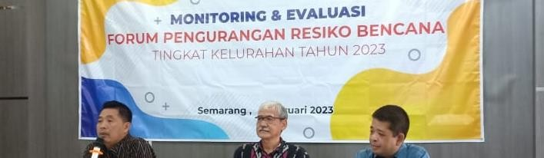
Gambar 3.3 Monitoring dan Evaluasi FPRB
Sumber: BPBD (2023)

Koordinasi pada Badan Penanggulangan Bencana (BPBD) Kota Semarang terkait penanggulangan banjir membutuhkan pihak ketiga, sehingga alur yang panjang menghambat produktivitas pelaksanaan penanggulangan (Indriyan & Hariani, 2015). Hal tersebut sejalan dengan wawancara dengan Badan Penanggulangan Bencana Daerah yang menyebutkan bahwa:
“Kalau hambatan ga ada, tapi mungkin kan tiap instansi memiliki SOP masing-masing jadi ada kepentingan atau prioritasnya masing-masing. Kalau BPBD kan terus melaksanakan koordinasi”. (Wawancara dengan Sekretaris BPBD Kota Semarang, tanggal 5 Mei 2023).
Berdasarkan wawancara tersebut diketahui bahwa dalam menyambungkan informasi, setiap instansi memiliki SOP masing-masing sehingga kepentingan masing-masing instansi saling terbentur. Hal tersebut menyebabkan tidak optimalnya kesepahman tugas yang akhirnya berdampak pada belum adanya Rencana Aksi Daerah.
Berdasarkan hasil penelitian, dapat disimpulkan bahwa Badan Penanggulangan Bencana Daerah (BPBD) berperan sebagai koordinator dalam penanggulangan bencana di Kota Semarang. Hal ini sesuai dengan teori Nugroho, di mana Badan Penanggulangan Bencana Daerah memiliki peran dalam mengkoordinasian pelaksanaan kegiatan penanggulangan bencana. Hal tersebut tertuang dalam Undang-undang Nomor 24 Tahun 2007 tentang Penanggulangan Bencana dan Peraturan Walikota Nomor 122 Tahun 2021 tentang Kedudukan, Susunan Organisasi, Tugas dan Fungsi, serta Sistem

Kerja Badan Penanggulangan Bencana Daerah Kota Semarang. Kemudian didukung oleh penyataan Informan 1 yang menyebutkan bahwa BPBD melakukan koordinasi dengan beberapa stakeholders.

Fasilitator

Fasilitator menurut Nugroho dalam (Setiawan et al., 2018) merupakan peran stakeholders sebagai pihak yang memfasilitasi dan mencukupi apa yang dibutuhkan kelompok sasaran. Peristiwa banjir yang sering terjadi di Kota Semarang merugikan banyak pihak sehingga harus ditangani secara cepat dan tepat. Oleh karena itu pemerintah juga harus memenuhi apa yang dibutuhkan baik sebelum atau sesudah terjadinya bencana banjir. Fasilitator memiliki dukungan anggaran sehingga pengembangan sarana dan prasarana pada penanggulangan bencana banjir dapat berjalan dengan baik. Dalam proses penanganan bencana banjir, berdasarkan wawancara dengan Dinas Pekerjaan Umum Kota Semarang menyebutkan bahwa:
“Untuk fasilitas, leadernya dari Dinas Pekerjaan Umum. Di mana DPU akan memfasilitasi seperti: pompa, pengadaan alat berat ataupun penyelenggaraan swakelola saluran air. Namun karena anggaran terbatas ya, sehingga ada beberapa kegiatan yang diprioritaskan”. (Wawancara dengan Sub koordinator Operasi dan pemeliharaan Drainase DPU, tanggal 8 Mei 2023).
Berdasarkan wawancara diketahui bahwa, Dinas Pekerjaan Umum Kota Semarang merupakan leader dalam memfasilitasi penanggulangan bencana banjir dengan upaya: pengadaan pompa dan alat berat ataupun penyelenggaraan swakelola saluran air. Dalam penanggulangan bencana

banjir, Dinas Pekerjaan Umum juga bekerja sama dengan Balai Besar Wilayah Sungai Pemali Juana. Peran fasilitator yang dilakukan secara bersama yaitu dalam pengadaan sistem rumah pompa dan drainase, di mana BBWS Pemali Juana memfasilitasi wilayah banjir yang menjadi wilayah kerjanya. Dalam penyelenggaraan penanggulangan bencana banjir, Dinas Pekerjaan Umum melakukan penambahan fasilitas berupa pompa dan pintu air.
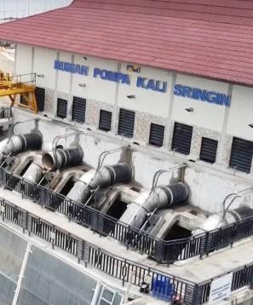
Gambar 3.4 Infrastruktur Rumah Pompa Sringin di Kota Semarang Sumber: Dokumentasi Instagram @pupr_sda_pamalijuana (2023)
Peran fasilitator juga dilaksanakan oleh Badan Penanggulangan Bencana Daerah Kota Semarang, dengan memberikan bantuan berupa pemberian air bersih.

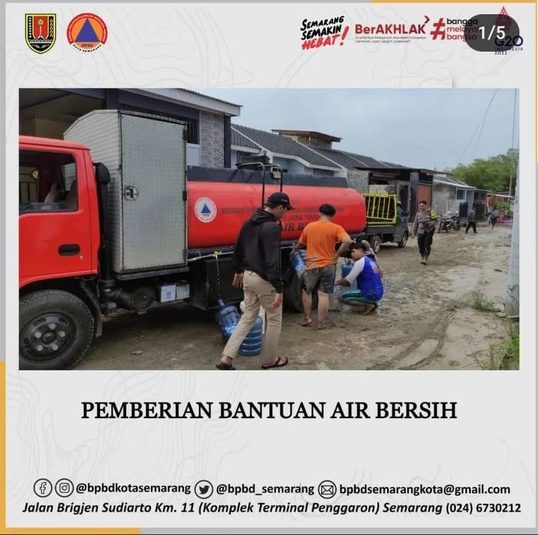

Gambar 3.5 Pemberian Bantuan Air Bersih Sumber: Dokumentasi Instagram @bpbdkotasemarang (2023)
Dinas Penataan Ruang (Distaru) Kota Semarang juga memfasilitasi penanggulangan bencana banjir dengan adanya Keterangan Rencana Kota (KRK). Keterangan Rencana Kota merupakan sebuah peta yang memiliki keterangan secara rinci tentang pemanfaatan suatu kawasan tanah. Program keterangan rencana kota ini mengakomodir mengenai perencanaan dan pemanfaatan ruang di suatu lokasi. Sehingga KRK menjadi dasar dari persetujuan bangunan gedung atau yang biasa dikenal dengan Izin Mendirikan Bangunan (IMB). Kawasan yang tidak memiliki IMB berdampak pada rusaknya daerah resapan sehingga dapat menyebabkan banjir

(www.halosemarang.id, 2023). Hal tersebut disampaikan oleh Dinas Penataan Ruang bahwa:
“Bidang tata ruang ini kita ada namanya dokumen Keterangan Rencana Kota (KRK). KRK mengakomodir mengenai perencanaan dan pemenfaatan ruang di suatu lokasi yang diajukan oleh pemohon itu. KRK ini nanti menjadi dasar pesetujuan bangunan gedung atau yang dikenal dengan nama IMB”. (Wawancara dengan Pegawai Perencanaan dan Pemanfaatan Tata Ruang Dinas Penataan Ruang, tanggal 11 Mei 2023).
Pemerintah Kelurahan Tanjung Mas juga melaksanakan peran fasilitator dengan upaya mendirikan dapur umum saat terjadinya bencana banjir. Kemudian, pemerintah Kelurahan Tanjung Mas juga mendapatkan bantuan fasilitas saat terjadi banjir oleh instansi lainnya, seperti: bantuan sembako dari Baznas, bantuan karung pasir dari Dinas Pekerjaan Umum, dan bantuan tenda pengungsian dari Badan penanggulangan Bencana Daerah. Hal tersebut disampaikan dalam wawancara dengan Kelurahan Tanjung Mas yang menyebutkan, bahwa:
“Ketika terjadi banjir kelurahan akan memfasilitasi untuk dapur umum. Kemudian ada juga fasilitas dari pihak lainnya yang diberikan ke kelurahan, seperti: Baznas bantuan berupa sembako, Dinas Pekerjaan Umum berupa karung yang berisi pasir, dan BPBD mendirikan tenda pengungsian”. (Wawancara dengan Seksi Pemerintahan dan Pembangunan Kelurahan Tanjung Mas, tanggal 11 Mei 2023).
Selain keterlibatan kelurahan, masyarakat Kota Semarang juga ikut terlibat dalam memfasilitasi penanggulangan bencana banjir dalam menyediakan sarana dan prasarana.. Berdasarkan wawancara dengan Warga Kelurahan Tanjung Mas, menyebutkan bahwa:

“Masayarakat ikut serta dalam menyediakan sarana dan prasarana. Contohnya seperti menyediakan tempat sampah agar tidak membuang sampah sembarangan dan membersihkan selokan/got”. (Wawancara dengan Warga Kelurahan Tanjung Mas, 7 Agustus 2023).
Berdasarkan hasil penelitian, dapat disimpulkan bahwa peran fasilitator pada penanggulangan bencana banjir di Kota Semarang dilaksanakan oleh setiap stakeholders yang terlibat, yaitu: Badan Penanggulangan Bencana Daerah (BPBD), Dinas Pekerjaan Umum (DPU), Dinas Penataan Ruang (Distaru), Balai Besar Wilayah Sungai (BBWS), Pemerintah Kelurahan Tanjung Mas, dan Warga Kelurahan Tanjung Mas. Sebagai fasilitator, menurut Nugroho dalam (Setiawan et al., 2018) setiap stakeholders harus mampu mencukupi apa yang dibutuhkan kelompok sasaran. Hal ini ditunjukan dengan terpenuhinya fasilitas yang menunjang penanggulangan banjir.
Badan Penanggulangan Bencana Derah memfasilitasi penanggulangan pra bencana berupa pemberian bantuan baik sembako ataupun air bersih. Kemudian Dinas Pekerjaan Umum dan Balai Besar Wilayah Sungai Pemali Juana mefasilitasi penyediaan pompa dan pintu air serta pengadaan alat berat. Dalam penanggulangan bencana banjir, Dinas Penataan Ruang melakukan peran fasilitator dengan pengadaan KRK. Kemudian pemerintah Kelurahan Tanjung Mas dan Warga Kelurahan Tanjung Mas berupaya memfasilitasi penanggulangan banjir dengan penyedian tempat sampah dan pembersihan saluran.

Implementator

Implementor menurut Nugroho dalam (Setiawan et al., 2018) yaitu stakeholders pelaksana kebijakan yang di dalamnya termasuk kelompok sasaran. Penanggulangan bencana banjir di Kota Semarang dilaksanakan oleh berbagai stakeholders terkait. Dalam penanggulangan bencana yang sustainable, memerlukan sumber daya manusia yang kompeten dan dalam jumlah yang memadai. Badan Penanggulangan Bencana Daerah (BPBD) Kota Semarang sebagai lembaga pemerintah yang memiliki tugas dalam penanggulangan bencana memiliki beberapa kegiatan/program dalam meminimalisir terjadinya bencana banjir. BPBD menyebutkan bahwa:
“Untuk pengerjaan penanggulangan banjir secara fisik biasanya dilakukan oleh Dinas Pekerjaan Umum atau Balai Besar Wilayah Sungai Pemali Juana, dan nantinya bidang rehabilitasi dan rekonstruksi di BPBD akan melakukan koordinasi dengan kedua instansi tersebut. Untuk meminimalisir terjadinya bencana, kami dari BPBD melakukan sosialisasi kepada masyarakat Kota Semarang sehingga masyarakat dapat mengetahui tindakan apa yang akan dilakukan ketika terjadi bencana banjir”. (Wawancara dengan Sekretaris BPBD Kota Semarang, tanggal 5 Mei 2023).
Peran Implementator yang dilakukan oleh Badan Penanggulangan Bencana Daerah Kota Semarang dalam penanggulangan banjir yaitu dengan mengadakan sosialisasi kebencanaan. Adapun tujuan sosialisasi agar:
- Masyarakat tahu bagaimana cara menghindari bahaya banjir dan kerugian yang timbul tidak terlalu besar.

- Mengembangkan sikap masyarakat bahwa membuang sampah dan lain-lain di sungai adalah tidak baik dan akan menimbulkan permasalahan banjir.
- Menyadarkan masyarakat tentang kerusakan daerah aliran sungai yang diakibatkan oleh umat manusia, dapat mengakibatkan banjir yang lebih parah.
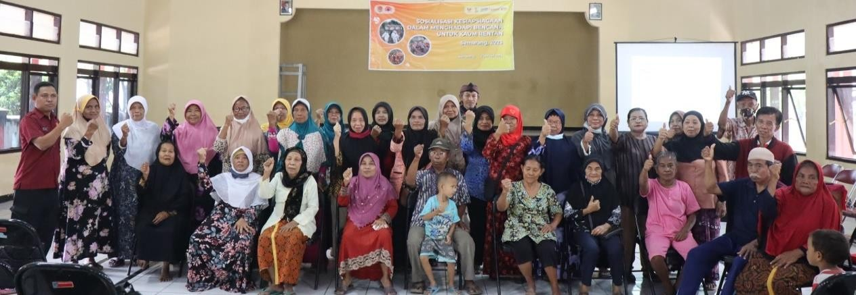
Gambar 3.6 Sosialisasi Kesiapsiagaan dalam Menghadapi Bencana
Sumber: BPBD (2023)
Penyelenggaraan penanggulangan banjir juga dilaksanakan oleh Dinas Pekerjaan Umum Kota Semarang berdasarkan pada kegiatan rutinitas dan gawat kebencanaan. Kegiatan rutinitas yaitu melakukan pembersihan sampah pada saluran dan sedimen untuk memperluas penampang basah saluran. Sedangkan kegiatan gawat bencana akan melakukan kerjasama dengan semua pihak dari kelurahan setempat, kecamatan, BBWS Pemali Juana dan BPBD. Hal tersebut disampaikan oleh Dinas Pekerjaan Umum yang menyebutkan, bahwa:

“Kita ada rutinitas dan gawat kebencanaan. Kalau dari saya kan seksi drainase ya. Jadi kita ada pembersihan saluran terus penggalian sedimen yang berguna untuk memperluas penampang basah saluran. Perbaikan saluran pada tahun 2023 ada di jl. Tentara Pelajar, jl. Ahmad Yani, Klipang, Kelurahan Jatisari, dan Tlogosari. Tapi kalau terjadi keadaan darurat bencana, biasanya kita kerjasama dengan semua kelurahan setempat, kecamatan, BBWS, dan BPBD kadang juga ikut” (Wawancara dengan Sub koordinator Operasi dan pemeliharaan Drainase DPU, tanggal 8 Mei 2023).
Berikut adalah dokumentasi mengenai Program Pembersihan Sampah yang dilaksanakan oleh Dinas Pekerjaan Umum.
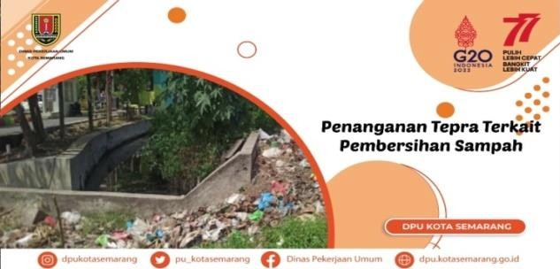
Gambar 3.7 Penanganan Tepra terkait Pembersihan Sampah Sumber: Dinas Pekerjaan Umum Kota Semarang (2022)
Dinas Pekerjaan Umum juga melaksanakan normalisasi saluran di beberapa titik, terutama normalisasi saluran yang diatasnya terdapat pedagang kaki lima (PKL) atau warung. Pelaksanaan normalisasi akan berkerjasama dengan kelurahan setempat, di mana kelurahan akan mengadakan sosialisasi, sehingga akhirnya DPU dapat bertindak. Kelurahan juga bekerja sama dengan

BPBD dalam penanggulangan bencana banjir. Hal tersebut dapat dilihat dilihat pada gambar di bawah ini:
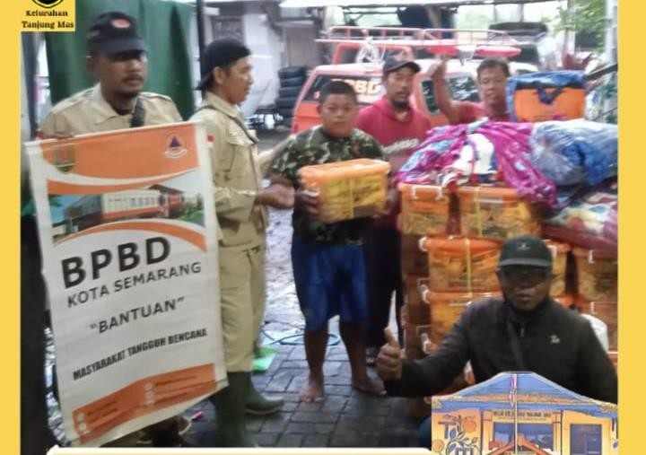
Gambar 3.8 Bantuan Masyarakat Tangguh Bencana Sumber: Dokumentasi Instagram (2022).
Ketika bencana banjir terjadi, Kelurahan Tanjung Mas menjadi penyambung bantuan dari berbagai pihak, salah satunya bantuan dari BPBD yang kemudian akan disalurkan kepada masyarakat. Selanjutnya kelurahan juga melaksanakan sosialisasi mengenai pembuangan sampah, keamanan pada saat banjir, dan mengadakan pos jaga di RW 15 setiap malamnya.
Balai Besar Wilayah Sungai (BBWS) Pemali Juana dalam penanggulangan banjir di Kota Semarang biasanya akan melakukan kerjasama dengan Dinas Pekerjaan Umum Kota Semarang. Kedua instansi tersebut melaksankan peran implementor pada penanggulangan banjir dengan cara, seperti: pengerukan sedimentasi, pembuatan tanggul, pembangunan

bendungan, kolam retensi, dan embung sebagai pengendali banjir. Selain itu juga melakukan perkuatan tebing sungai-sungai yang kritis. Adapun kegiatan yang telah dan sedang dikerjakan oleh Balai Besar Wilayah Sungai Pemali Juana (2020-2022), yaitu:
- Penanganan Sungai Bringin (4.25 km)

- Penanganan Sungai Babon (3100 m)

- Penanganan Sungai Penggaron (300 m)

- Penanganan Tanggul Sungai hilir Sringin

- Kolam Retensi Kawasan Industri Terboyo Semarang

- Pembuatan Rumah Pompa Banjardowo

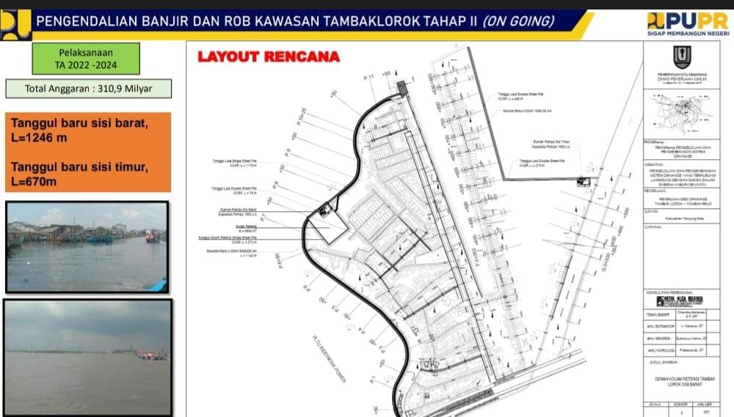
Gambar 3.9 Pengendalian Banjir dan Rob Kawasan Tambaklorok 2022-2024 Sumber: BBWS Pemali Juana (2023)
Dinas Penataan Ruang sebagai salah satu stakeholders yang terlibat dalam penyelenggaraan penanggulangan banjir di Kota Semarang juga

melaksanakan kegiatan/program sesuai dengan bidangnya. Dinas Penataan Ruang akan mengawasi daerah terutama yang berada di pesisir karena terdapat pembatasan bangunan. Pembatasan bangunan ini mengacu pada KRK di mana terdapat 3 kecamatan yang menjadi daerah penyangga, yaitu Ngaliyan, Gunung Pati dan Mijen. Kecamatan tersebut memiliki IMB sebanyak 40%, sedangkan daerah lainnya sebanyak 60%. Hal tersebut bertujuan agar hujan tidak langsung turun ke daerah bawah. Kemudian implementasi penanggulangan banjir tidak terlepas dari peran masyarakat. Di mana masyarakat melakukan gotong royong membersihkan saluran pembuangan air. Hal tersebut disampaikan oleh Warga Kelurahan Tanjung Mas sebagai informan 6, bahwa:
“Seperti yang dikatakan tadi, masyarakat biasanya melakukan gotong royong dengan membersihkan selokan”. (Wawancara dengan Warga Kelurahan Tanjung Mas, tanggal 7 Agustus 2023)
Berdasarkan hasil penelitian, dapat disimpulkan bahwa peran implementor dilaksanakan oleh seluruh stakeholders terkait, dalam hal ini yaitu: Badan Penanggulangan Bencana Daerah (BPBD), Dinas Pekerjaan Umum (DPU), Balai Besar Wilayah Sungai (BBWS) Pemali Juana, Dinas Penataan Ruang (Distaru) Kota Semarang, Pemrintah Kelurahan Tanjung Mas, dan Warga Kelurahan Tanjung Mas. Hal tersebut dibuktikan dengan Badan Penanggulangan Bencana Daerah yang melakukan kegiatan sosialisasi kesiapsiagaan dalam menghadapi banjir.

Dinas Pekerjaan Umum dan Balai Besar Wilayah Pemali Juana juga melakukan berbagai upaya dalam meminimalisir terjadinya banjir, yaitu: melakukan pembersihan sampah, mormalisasi saluran, pembuatan kolam penampung air, pembuatan tanggul pantai, pengerukan saluran drainase, pengelolaan pompa banjir. Kemudian Dinas Penataan Ruang melaksanakan peran implementor dengan melakukan pengawasan daerah dengan KRK, serta pengelolaan embung pada sub sistem drainase. Selanjutnya dari Pemerintah Kelurahan tanjung Mas juga mengadakan sosialisasi mengenai pembuangan sampah dan mengadakan pos jaga. Peran implementor juga dilaksanakan oleh Warga Kelurahan Tanjung Mas yaitu dengan melakukan gotong royong membersihkan saluran.

Akselerator

Akselerator menurut Nugroho dalam (Setiawan et al., 2018) merupakan stakeholders yang berperan mempercepat dan memberikan kontribusi agar suatu program dapat berjalan sesuai sasaran atau bahkan lebih cepat waktu pencapaiannya. Peristiwa bencana yang terjadi dapat mengancam kehidupan masyarakat, sehingga diperlukan penanganan secara cepat dan tepat. Dalam penyelenggaran penanggulangan bencana banjir, setiap stakeholders yang terlibat berusaha memberikan kontribusi sesuai dengan tugas dan fungsinya, sehingga kegiatan atau program penanggulangan banjir

dapat meminimalisir terjadinya bencana banjir. Dalam hal ini BPBD menyebutkan bahwa:
“ Dalam mempercepat penanggulangan bencana, yang diperlukan awalnya yaitu perencanaan yang jelas dan terstruktur. Karena bencana bersifat darurat sehingga kami juga menyiapkan langkah-langkah atau pedoman saat terjadinya bencana. Kemudian dari BPBD juga ada EWS sehingga dapat mengetahui tanda-tanda terjadinya bencana sehingga dapat melakukan tindakan pencegahan yang tepat”. (Wawancara dengan Sekretaris BPBD Kota Semarang, tanggal 5 Mei 2023).
Sekretaris Badan Penanggulangan Bencana Daerah Kota Semarang lebih lanjut menambahkan:
“Untuk prabencana, ada beberapa program meminimalisir yang dilakukan seperti Early Warning System (EWS) sebagai sistem peringatan dini. Kemudian ada juga aplikasi Sipantau Bencana dan Semaris yang dapat di download pada playsote”. (Wawancara dengan Sekretaris BPBD Kota Semarang, tanggal 5 Mei 2023).
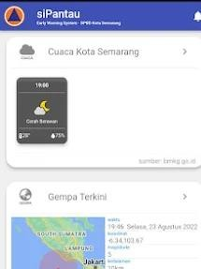
Gambar 3.10 Aplikasi siPantau Sumber: BPBD (2023)

Berdasarkan wawancara, diketahui bahwa Badan Penanggulangan Bencana Daerah Kota Semarang memanfaatkan teknologi dalam upaya penanggulangan banjir. Teknologi sangat diperlukan dalam mempercepat penyelenggaraan penanggulangan banjir. Dengan teknologi, stakeholders dapat mengevaluasi situasi darurat. Pemanfaatan teknologi dalam penanggulangan bencana banjir diimplementasikan oleh Badan Penanggulangan Bencana Daerah dalam bentuk Early Warning System (EWS) dan Sipantau bencana. Kemudian dengan adanya teknologi, Badan Penanggulangan Bencana Daerah Kota Semarang dapat melakukan pemetaan daerah yang rawan terjadi banjir. Berikut adalah dokumentasi mengenai Peta persebaran daerah yang menjadi ancaman banjir.
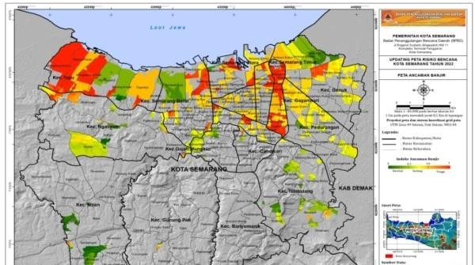
Gambar 3.11 Peta Ancaman Banjir di Kota Semarang Sumber: BPBD (2023)
Dalam mempercepat kegiatan penyelenggaraan penanggulangan banjir, setiap instansi akan menerima laporan atau aduan dari masyarakat

sehingga kegiatan atau program terlaksana sesuai dengan kebutuhan. Adapun dari Dinas Pekerjaan Umum Kota Semarang, Dinas Penatan Ruang Kota Semarang, dan Balai Besar Wilayah Sungai Pemali Juana akan menerima aduan masyarakat melalui Layanan Online yang dapat diakases melalui website. Namun tidak semua stakeholders dapat menerapkan peran akselerator. Dalam wawancara dengan Kelurahan Tanjung mas diketahui bahwa aduan masyarakat tidak memiliki layanan secara online. Hal ini didukung oleh pendapat masyarakat bahwa:
“Dalam mempercepat penanggulangan banjir, kami masyarakat akan menyalurkan aspirasi kepada pihak RT atau RW terlebih dahulu. Untuk laporan secara online saya tidak tau alurnya bagimana sehingga aduan akan kami sampaikan kepada RT/RW”. (Wawancara dengan masyarakat Kota Semarang, 7 Agustus 2023).
Berdasarkan hasil penelitian, diketahui bahwa tidak semua stakeholders melaksanakan peran akselerator. Adapun stakeholders yang berperan sebagai akselerator yaitu: Badan Penanggulangan Bencana Daerah, Dinas Pekerjaan Umum, Dinas Penataan Ruang, dan Balai Besar Wilayah Sungai Pemali Juana. BPBD berperan aktif dalam mempercepat program penanggulangan bencana banjir, yaitu dengan melakukan pemetaan daerah rawan bencana yang dapat diakses oleh masyarakat secara online. Berdasarkan penelitian, ditemukan bahwa masih terdapat masyarakat yang tidak paham tentang layanan pemerintah secara online sehingga tujuan

akselertor belum dapat tercapai. Kemudian pemerintah Kelurahan Tanjung Mas tidak menyediakan pelayanan secara online.
Peran stakeholders menurut Nugroho (2014) dalam penanggulangan bencana banjir, meliputi: Policy creator, Koordinator, Fasilitator, Implementor, Akselerator.

Peran Stakeholders

Policy
Creator
Akselerator
Implementator
Fasilitator
Koordinator

BPBD
BPBD
- BPBD

- DPU

- Distaru

- BBWS

- Kelurahan

- Warga
- BPBD

- DPU

- Distaru

- BBWS

- Kelurahan

- Warga
- BPBD

- DPU

- Distaru

- BBWS

Gambar 3.12 Bagan Hubungan Antar Stakeholders
Sumber: Data diolah oleh peneliti (2023)
Adapun peran stakeholders lebih lanjut disajikan dalam bentuk tabel 3.1 dibawah ini:

Tabel 3.2 Analisis Peran Stakeholders dalam penanggulangan Bencana Banjir di Kota Semarang

Peranan | Stakeholders | Kegiatan terkait peran | Analisis penilaian
Policy Creator | Badan Penanggulangan Bencana Daerah Kota Semarang | - Terlibat dalam pengambilan keputusan kebijakan penanggulangan bencana  - Terlibat dalam perumusan dan penetapan kebijakan penanggulangan bencana | BPBD sebagai pihak yang langsung membawahi kebijakan penanggulangan bencana menjadi penyambung arah kebijakan dalam implementasi rencana strategis. Tugas dan fungsi tersebut termuat dalam Peraturan Walikota Nomor 122 Tahun 2021 tentang Kedudukan, Susunan Organisasi, Tugas dan Fungsi, serta Sistem Kerja Badan Penanggulangan Bencana Daerah Kota Semarang. Hambatan sebagai policy creator yaitu hampir tidak ada namun diperlukan pemahaman  isi kebijakan oleh perangkat daerah terkait.
Koordinator | Badan Penanggulangan Bencana Daerah Kota Semarang | - Melakukan koordinasi dengan stakeholders lainnya yang terlibat dalam penanggulangan banjir  - Melakukan monitoring dan  evaluasi pengurangan resiko | BPBD berperan mengkoordinasikan stakeholders yang terlibat. Hambatan yang terjadi yaitu kurangnya kesepahaman tugas antar stakeholders. Kemudian kesulitan dalam menyambungkan informasi karena terkait dengan SOP masing-  masing instansi. Selain Itu, masyarakat masih

 |  | bencana | melakukan koordinasi dengan pihak ketiga  terlebih dahulu.
Fasilitator | Badan Penanggulangan Bencana Daerah  Kota Semarang | - Bantuan Sembako  - Bantuan Air Bersih | Peran fasilitator oleh BPBD dalam penanggulangan banjir diperuntukkan untuk pasca bencana.
Fasilitator | Dinas Pekerjaan Umum Kota Semarang | - Penyediaan pompa dan pintu air  - Pengadaan alat berat | Peran fasilitator dilakukan oleh Dinas Pekerjaan Umum dengan tujuan mengurangi bencana banjir di Kota Semarang. Hambatan yang terjadi yaitu keterbatasan anggaran dalam pemenuhan fasilitas  penanggulangan bencana.
Fasilitator | Balai Besar Wilayah Sungai  Pemali Juana | Menyediakan material banjiran/pompa air | BBWS Pemali Juana hanya memfasilitasi wilayah banjir yang menjadi wilayah kerja BBWS Pemali  Juana.
Fasilitator | Dinas Penataan Ruang Kota Semarang | Penyediaan Keterangan Rencana Kota (KRK) sebagai dasar Izin Mendirikan Bangunan (IMB) | Dinas penataan Ruang melakukan perannya sebagai fasilitator dengan menyediakan KRK. Hambatan yang terjadi yaitu kurangnya pemahaman masyarakat tentang KRK dan IMB  sehingga menyebabkan rusaknya daerah resapan.

 | Pemerintah Kelurahan Tanjung Mas | Penyediaan dapur umum ketika terjadinya bencana banjir | Peran fasilitator pada kelurahan Tanjung Mas berupa pendirian dapur umum dan tindakan pemerintah Kelurahan sebagai penyalur bantuan  pada saat terjadinya bencana.
 | Warga Kelurahan Tanjung Mas | - Menyediakan tempat sampah  - Menyediakan sarana prasarana dalam membersihkan  got/saluran. | Masyarakat memiliki kewajiban untuk ikut serta dalam penanggulangan banjir. Hambatan yang terjadi yaitu masih terdapat masyarakat yang membuang sampah sembarangan.
Implementor | Badan Penanggulangan Bencana Daerah  Kota Semarang | 1. Melakukan sosialisasi kesiapsiagaan dalam menghadapi banjir | BPBD dalam melaksanakan peran sebagai implementor telah beberapa kali melakukan sosialisasi kebencanaan kepada masyarakat di  Kota Semarang.
Implementor | Dinas Pekerjaan Umum Kota Semarang | - Melakukan pembersihan sampah  - Normalisasi saluran  - Pembuatan kolam penampung air  - Pembuatan tanggul pantai | Dinas Pekerjaan umum sebagai implemenator melaksanakan perannya sesuai dengan tugas dan fungsinya. Adapun hambatan Dinas PU sebagai implementator yaitu keterbatasan anggaran.

- Pengerukan saluran drainase
- Pengelolaan pompa banjir
 | Balai Besar Wilayah Sungai Pemali Juana | - Pengerukan sedimentasi  - Penanganan tanggul  - Pembuatan kolam retensi  - pembuatan rumah pompa | Pelaksanaan penanggulangan banjir yang dilakukan oleh BBWS Pemali Juana hampir tidak ada kendala.
 | Dinas Penataan Ruang Kota Semarang | - Melakukan pengawasan daerah dengan KRK  - pengelolaan embung pada  sub sistem drainase | Penanggulangan banjir dilaksanakan Distaru dengan upaya pengembangan KRK. Namun kurangnya sosialisasi KRK secara menyeluruh  kepada masyarakat di Kota Semarang.
 | Pemerintah  Kelurahan Tanjung Mas | - Sosialisasi mengenai pembuangan sampah  - Mengadakan pos jaga. | Adapun hambatan yang terjadi yaitu kurangnya  inisiatif kelurahan untuk memberikan pemahaman kepada masyarakat terkait penanggulangan banjir.
 | Warga Kelurahan  Tanjung Mas | 1. Gotong royong  membersihkan saluran pembuangan air. | Masyarakat memiliki kewajiban untuk melakukan kegiatan penanggulangan bencana
Akselerator | Badan Penanggulangan  Bencana Daerah | 1. . Early Warning System (EWS) sebagai sistem  peringatan bencana | Hambatan yang terjadi yaitu berkaitan dengan kurangnya pemahaman masyarakat terhadap  pemanfaatan teknologi dalam penanggulangan

 | Kota Semarang | 2. Sipantau Bencana. | banjir. Masih terdapat masyarakat yang melakukan pengaduan kepada RT/RW setempat. Sedangkan layanan online telah disediakan oleh pemerintah untuk mempercepat aduan dari masyarakat. Sehingga hal ini berdampak pada alur koordinasi yang panjang. Selain itu, masih terdapat kelurahan yang tidak memiliki layanan secara online.
 | Dinas Pekerjaan Umum Kota  Semarang | Pemetaan saluran darinase yang bermasalah
 | Balai Besar  Wilayah Sungai Pemali Juana | Aduan masyarakat melalui  Helpdesk Online
 | Dinas Penataan Ruang Kota  Semarang | Aduan masyarakat melalui  Helpdesk Online
Sumber: Data diolah oleh peneliti (2023)

Faktor pendukung dan Penghambat Peran Stakeholders dalam Penanggulangan Bencana Banjir
Analisis peran stakeholders dalam penanggulangan bencana banjir di kota semarang dipengaruhi oleh faktor pendukung dan penghambat. Dalam penelitian Destiana, dkk (2020) menyebutkan bahwa terdapat 4 unsur yang mempengaruhi faktor pendukung dan penghambat. Adapun faktor pendukung peran stakeholders yaitu: nilai, kepercayaan dan kebijakan. Sedangkan faktor penghambat peran stakeholders yaitu komunikasi. Setiap unsur tersebut mempengaruhi pencapaian sasaran atau tujuan pada penanggulangan bencana banjir di Kota Semarang.

Faktor Pendukung

- Nilai

Penyelenggaraan penanggulangan bencana dapat berjalan secara optimal dengan adanya faktor pendukung berupa nilai-nilai yang diterapkan. Menurut Schwartz dalam (Dahriyanto, 2018) nilai merupakan tujuan yang ingin dicapai oleh individu dengan tingkat kepentingan yang berbeda-beda, serta menjadi prinsip panutan dalam entitas sosial. Stakeholders perlu memahami dan menerapkan nilai pada proses kegiatan penanggulangan bencana banjir. Nilai-nilai tersebut dapat diterapkan ke dalam budaya kerja yang dituangkan dalam maklumat pelayanan.

Penerapan nilai pada peran stakeholders dalam penanggulangan bencana banjir mengacu pada nilai-nilai yang terkandung dalam ASN. Nilai tersebut merupakan dasar dari Undang-undang No. 5 Tahun 2014 tentang Aparatur Sipil Negara dalam suatu presepsi umum sehingga lebih mudah untuk dipahami dan diterapkan. Dalam undang-undang tersebut dijelaskan bahwa ASN harus memiliki integritas, professional, serta mampu memberikan pelayanan publik bagi masyarakat. Hal ini juga disampaikan oleh Dinas Pekerjaan Umum Kota Semarang
“Pada pelaksanaan penanggulangan banjir tentunya DPU melaksanakan sesuai dengan aturan kode etik. Agar terjadi kelancaran dalam melaksanakan kegiatan terutama saat terjadinya bencana”. (Wawancara dengan Sub koordinator Operasi dan pemeliharaan Drainase DPU, tanggal 8 Mei 2023).
Berdasarkan hasil penelitian, diketahui bahwa unsur nilai diterapkan dalam upaya penanggulangan banjir. Hal ini ditandai dengan penerepan nilai secara individual dan profesionalitas. Nilai individual merupakan penerapan dari aduan masyarakat sehingga stakeholders terkait dapat menanggapi permasalahan tersebut ketika mendapat lapoan dari masyarakat. Kemudian stakeholders dalam penyelenggaraan penanggulangan harus bekerja secara profesionalitas, di mana stakeholders melaksanakan tugasnya dengan jujur, bertanggung jawab, dan berintegritas tinggi, sehingga kegiatan atau pekerjaan dapat terlaksana secara efektif dan efesien.

Kepercayaan

Stakeholders menjadi unsur penting dalam penyelenggaraan penanggulangan banjir. Sehingga hubungan yang terjalin memiliki peluang munculnya rasa percaya di antara stakeholders terkait. Penanggulangan bencana banjir dapat berjalan secara optimal dengan adanya kepercayaan antar stakeholders. Dalam hal ini, Ibu Sri Mumpuni selaku Warga Kelurahan Tanjung Mas menjelaskan bahwa:
“Saya percaya terhadap pemerintah dalam upaya penanggulangan banjir, karena memang intensitas banjir di daerah saya menjadi berkurang. Hal itu karena dahulu ketika hujan, akan langsung banjir di depan jalan. Kemudian di depan rumah juga sudah dilakukan peninggian jalan”. (Wawancara dengan Warga Kelurahan Tanjung Mas, 7 Agustus 2023).
Penerapan nilai dan sikap dalam penanggulangan bencana banjir dapat menumbuhkan kepercayaan antar stakeholders. Kemudian instansi seperti Badan Penanggulangan Bencana Daerah, Dinas Pekerjaan Umum, Dinas Penataan Ruang dan Balai Besar Wilayah Pemali Juana juga telah menerapkan keterbukaan dalam setipa informasinya yang dapat diakses pada website dinas terkait. Hal tersebut dapat memperlancar proses pada penyelenggaraan penanggulangan banjir di Kota Semarang.
Berdasarkan hasil penelitian, diketahui bahwa tingkat kepercayaan masyarakat dalam penanggulangan bencana cukup tinggi. Hal tersebut dilihat dari keterlibatan masyarakat sebagai fasilitator dan implementator dalam penanggulangan bencana banjir. Sehingga, unsur kepercayaan dapat

mendukung penanggulangan banjir berjalan secara optimal, serta memiliki pengaruh besar terhadap keberhasilan suatu program kerja.

Kebijakan

Penanggulangan banjir oleh stakeholders terkait dalam pelaksanaannya juga berpedoman pada kebijakan yang ditetapkan oleh pemerintah. Kebijakan terkait penanggulangan bencana telah diatur pemerintah dalam Undang-Undang Nomor 24 Tahun 2007 tentang Penanggulangan Bencana. Kemudian Pemerintah Republik Indonesia juga menetapkan peraturan Nomor 21 Tahun 2008 tentang Penyelenggaraan Penanggulangan Bencana. Di tingkat daerah juga ditetapkan Peraturan Daerah Kota Semarang Nomor 13 Tahun 2010 tentang Penyelenggaraan Penanggulangan Bencana di Kota Semarang.

Faktor Penghambat

a. Komunikasi

Pelaksanaan komunikasi dapat menjadi salah satu faktor yang menghambat peran stakeholders dalam penanggulangan bencana banjir di Kota Semarang. Hal tersebut disampaikan oleh Balai Besar Wilayah Sungai Pemali Juana, bahwa:
“Penanggulangan banjir harus berkoordinasi dengan pihak lainnya. Tetapi tentu saja terdapat beberapa permasalahan dalam melaksanakan kegiatan, salah satunya yaitu komunikasi yang tidak optimal. Peyaluran informasi dari

satu bidang ke bidang lainnya masih terdapat kesalahan informasi”. (Wawancara dengan Pelaksana Teknik PKK Perencanaan dan Program BBWS Pemali Juana, tanggal 3 April 2023).
Hal tersebut sejalan dengan pendapat dari Badan Penanggulangan Bencana Daerah yang menjelaskan bahwa:
“Koordinasi terus dilaksanakan dengan beberapa instansi terkait. Namun dalam upaya koordinasi, setiap instansi memiliki SOP tersendiri sehingga terkadang terbentur dengan kepentingan masing-masing” (Wawancara dengan Sekretaris BPBD Kota Semarang, tanggal 5 Mei 2023).
Berdasarkan penjelasan tersebut diketahui bahwa setiap instansi berkoordinasi terkait dengan penanggulangan bencana banjir. Namun dalam upaya koordinasi, komunikasi yang tidak efektif dapat menimbulkan ketidaksepahaman. Kurangnya kesepahaman akhirnya menyebabkan sasaran dalam penanggulangan bencana banjir di Kota Semarang sulit untuk dicapai.
Berdasarkan hasil penelitian, ditemukan permasalahan pada kesalahan penafsiran dalam memberikan informasi antar instansi masing-masing. Kemudian setiap instansi memiliki kepentingan masing-masing sehingga kurangnya kesepahaman tugas antar stakeholders. Permasalahan tersebut dapat menyebabkan tidak sinerginya tugas dan kegiatan yang dilaksanakan oleh masing-masing stakeholders. Akhirnya berdampak pada belum adanya Rencana Aksi Daerah (RAD) dalam mengurangi resiko bencan di Kota Semarang. Kemudian masih kurangnya pemahaman masyarakat dalam aduan online sehingga alur koordinasi menjadi panjang.

BAB IV PENUTUP

Kesimpulan

    - Identifikasi Stakeholders dalam Penanggulangan Bencana Banjir

Berdasarkan hasil dan pembahasan yang telah dipaparkan, maka diambil kesimpulan bahwa stakeholders dalam penanggulangan banjir diidentifikasi menjadi 3 bagian, yaitu:
      - Stakeholders utama (Primer).

Stakeholders primer pada penanggulangan bencana banjir di Kota Semarang yaitu Warga Kelurahan Tanjung Mas dan Dinas Pekerjaan Umum Kota Semarang. Warga Kelurahan Tanjung Mas merupakan stakeholders yang terdampak langsung bencana banjir. Kemudian dalam Undang-Undang No. 24 Tahun 2007 tentang Penanggulangan Bencana, masyarakat memiliki kewajiban untuk ikut serta dalam penanggulangan bencana. Selanjutnya Dinas Pekerjaan Umum memiliki pengaruh dan kepentingan dalam meminimalisir terjadinya banjir di Kota Semarang. Dinas Pekerjaan Umum menjadi unsur pelaksana di bidang Pekerjaan Umum berdasarkan asas otonomi dan tugas pembantuan.
      - Stakeholderss kunci

Stakeholders kunci pada penanggulangan bencana banjir di Kota Semarang yaitu Badan Penanggulangan Bencana Daerah (BPBD). Hal tersebut berdasarkan berdasarkan Peraturan Walikota Nomor 122 Tahun 2021, yang menyebutkan bahwa BPBD memiliki tugas dan fungsi dalam perumusan dan penetapan kebijakan penanggulangan bencana serta penanganan pengungsi dengan bertindak cepat dan tepat ataupun efektif dan efesien.
      - Stakeholders sekunder

Stakeholders sekunder pada penanggulangan bencana banjir di Kota Semarang yaitu Balai Besar Wilayah Sungai Pemali Juana, Dinas Penataan Ruang Kota Semarang, dan Pemerintahan Kelurahan Tanjung Mas. Stakeholders sekunder merupakan stakeholders yang tidak mempunyai kepentingan langsung terhadap kegiatan tetapi memiliki kepedulian besar terhadap proses pengembangan. Stakeholders pendukung memiliki peran sebagai fasilitator dalam proses pengembangan dan cukup berpengaruh terhadap pengambilan keputusan.

Peran Stakeholders dalam Penanggulangan Bencana Banjir

Berdasarkan hasil dan pembahasan yang telah dipaparkan, maka diambil kesimpulan bahwa peran stakeholders dalam penanggulangan banjir dianalisis berdasarkan lima peran, yaitu: policy creator, koordinator, fasilitator, implementor, dan akselerator.

      - Policy Creator

Stakeholders yang melaksanakan peran sebagai policy creator yaitu Badan Penanggulangan Bencana Daerah Kota Semarang. Dalam hal ini, Badan Penanggulangan Bencana Daerah memiliki fungsi yang termuat dalam Undang- undang Nomor 24 Tahun 2007 tentang Penanggulangan Bencana dan Peraturan Walikota Nomor 122 Tahun 2021, yang menyebutkan bahwa BPBD terlibat dalam perumusan dan penetapan kebijakan penanggulangan bencana serta penanganan pengungsi dengan bertindak cepat dan tepat ataupun efektif dan efesien.
      - Koordinator

Peran koordinator dalam penanggulangan bencana banjir di Kota Semarang dilakukan oleh Badan Penanggulangan Bencana Daerah Kota Semarang. Badan Penanggulangan Bencana Derah (BPBD) sebagai stakeholders utama dalam Perda No. 12 Tahun 2010 tentang Organisasi dan Tata Kerja BPBD Kota Semarang memiliki fungsi untuk mengkoordinasikan pelaksanaan kegiatan penanggulangan agar dapat terencana, terpadu dan menyeluruh. Namun, pelaksanaan koordinasi mengalami permasalahan dalam penyebaran informasi yaitu alur koordinasi yang harus mengikuti SOP masing-masing instansi, sehingga menyebabkan terbenturnya kepentingan. Kemudian masih terdapat masyarakat yang melakukan koordinasi dengan pihak ketiga sehingga alur koordinasi menjadi panjang dan lambat.

      - Fasilitator

Peran fasilitator dalam penanggulangan bencana banjir dilaksanakan oleh seluruh stakeholders terkait. Badan Penanggulangan Bencana Derah memfasilitasi penanggulangan pasca bencana berupa: bantuan sembako dan bantuan air bersih. Kemudian Dinas Pekerjaan Umum dan Balai Besar Wilayah Sungai Pemali Juana mefasilitasi penyediaan pompa dan pintu air serta pengadaan alat berat. Dalam penanggulangan bencana banjir, Dinas Penataan Ruang melakukan peran fasilitator dengan pengadaan KRK. Kemudian pemerintah Kelurahan Tanjung Mas dan Warga Kelurahan Tanjung Mas berupaya memfasilitasi penanggulangan banjir dengan penyedian tempat sampah dan pembersihan saluran.
      - Implementor

Stakeholders sebagai implementor dalam penanggulangan banjir melaksankan kegiatannya dengan baik. Hal tersebut dilihat dari Badan Penanggulangan Bencana Daerah yang melakukan kegiatan sosialisasi kesiapsiagaan dalam menghadapi banjir. Kemudian Dinas Pekerjaan Umum dan Balai Besar Wilayah Pemali Juana melakukan berbagai upaya dalam meminimalisir terjadinya banjir, yaitu: melakukan pembersihan sampah, mormalisasi saluran, pembuatan kolam penampung air, pembuatan tanggul pantai, pengerukan saluran drainase, pengelolaan pompa banjir. Kemudian Dinas Penataan Ruang melaksanakan peran implementor dengan melakukan pengawasan daerah dengan KRK, serta pengelolaan embung pada sub sistem drainase.

Selanjutnya dari Pemerintah Kelurahan tanjung Mas juga mengadakan sosialisasi mengenai pembuangan sampah dan mengadakan pos jaga. Peran implementor juga dilaksanakan oleh Warga Kelurahan Tanjung Mas yaitu dengan melakukan gotong royong membersihkan saluran.
      - Akselerator

Akselerator meliputi peran dalam mempercepat dan memberikan konstribusi agar penanggulangan bencana dapat diminimalisir dengan efektif dan efesien. Dalam bencana banjir di Kota Semarang, Badan penanggulangan Bencana Daerah melakukan peran akselerator dengan upaya Early Warning System (EWS) sebagai sistem peringatan bencana dan Sipantau Bencana. Kemudian Dinas Pekerjaan Umum memberikan kontribusi dengan cara melakukan pemetaan saluran darinase yag bermasalah.. Selanjutnya dari Dinas penataan Ruang Kota Semarang dan Balai Besar Wilayah Pemali Juana memanfaatkan layanan online untuk mempercepat pelayanan kepada masyarakat dengan mebuat aduan melalui Helpdesk Online. Namun, masih terdapat masyarakat yang tidak paham dengan penggunaan pelayanan online serta Kelurahan Tanjung Mas juga tidak memberikan pelayanan online.

Faktor Pendukung dan Penghambat Peran Stakeholders dalam Penanggulangan Bencana Banjir
Berdasarkan hasil penelitian yang telah dipaparkan sebelumnya, faktor pendukung dan penghambat peran stakeholders dalam penanggulangan bencana banjir diidentifikasi berdasarkan:
      - Faktor Pendorong

        - Nilai: Penerapan nilai dalam penanggulangan banjir diterapkan juga berdasarkan nilai individual dan profesionalitas. Nilai individual dilaksankan dari penerapan layanan online, sehingga masyarakat dapat langsung memberikan aduan kepada stakeholders terkait. Kemudian stakeholders dalam penyelenggaraan penanggulangan harus bekerja secara profesionalitas, di mana stakeholders melaksanakan tugasnya dalam penanggulangan banjir secara bertanggung jawab.
        - Kepercayaan: dilihat dari hubungan antar stakeholders yang terjalin sehingga menimbulkan rasa percaya. Kepercayaan dari masyarakat terhadap pemerintah cukup tinggi. Hal tersebut dilihat dari peran pemerintah yang berupaya meminimalisir terjadinya banjir di Kota Semarang.
        - Kebijakan: kebijakan mengenai penanggulangan terlah diatur dalam undang-undang dan peraturan daerah. Hal tersebut termuat dalam Undang-Undang Nomor 24 Tahun 2007 tentang Penanggulangan

Bencana. Di tingkat daerah juga ditetapkan Peraturan Daerah Kota Semarang Nomor 13 Tahun 2010 tentang Penyelenggaraan Penanggulangan Bencana di Kota Semarang.
      - Faktor Penghambat: Komunikasi menjadi penghambat peran stakeholders dalam melaksanakan penanggulangan banjir. Komunikasi yang terjalin antar stakeholders masih terdapat kesalahan penafsiran dalam memberikan informasi antar instansi masing-masing. Kemudian kurangnya kesepahaman antar stakeholders menyebabkan terpenturnya kepentingan masing-masing instansi..

Saran

Berdasarkan hasil penelitian dan pembahasan, berikut saran yang dapat peneliti berikan guna memberikan masukan untuk stakeholders yang terlibat dalam penanggulangan bencana banjir di Kota Semarang:
- Badan Penanggulangan Bencana Daerah sebagai stakeholders utama dalam koordinasi perlu dapat meningkatkan komunikasi sehingga tidak terjadi kesalahan penafsiran dalam memberikan informasi yang terlibat dalam penanggulangan bencana banjir.
- Pemerintah pelu merumuskan rencana Aksi Daerah (RAD) untuk pengurangan resiko bencana. Hal tersebut dilakukan agar tidak terbenturnya kepentingan antar masing-masing stakeholders. Sehingga kesepahaman tugas antar stakeholders dapat tercapai.

- Masyarakat dapat lebih aktif dalam mencari informasi dan memahami pedoman dalam pelayanan online. Hal tersebut dilakukan agar proses pelayanan dan koordinasi dapat berjalan secara efektif dan efesien.

DAFTAR PUSTAKA

Peraturan

Undang-Undang Nomor 24 Tahun 2007 tentang Penanggulangan Bencana
Peraturan Nomor 21 Tahun 2008 mengenai Penyelenggaraan Penanggulangan Bencana
Peraturan Daerah Kota Semarang Nomor 13 Tahun 2010 tentang Penyelenggaraan Penanggulangan Bencana di Kota Semarang
Keputusan Walikota Semarang Nomor 39 Tahun 2010 tentang Penjabaran Tugas dan Fungsi Badan Penanggulangan Bencana Daerah Kota Semarang
Peraturan Walikota Nomor 122 Tahun 2021 tentang Kedudukan, Susunan Organisasi, Tugas dan Fungsi, serta Tata Kerja Badan Penanggulangan Bencana Daerah Kota Semarang

Buku
Keban, Yeremias T.. 2014. “Enam Dimensi Strategis Administrasi Publik; Konsep, Teori, dan Isu”. Yogyakarta: Penerbit Gava Media.
Moleong, Lexy J., 2021. Metodologi Penelitian Kualitatif. Bandung: PT Remaja Rosdakarya
Subarsono, AG. 2015. Analisis Kebijakan Publik; Konsep, Teori, dan Aplikasi.
Yogyakata: Pustaka Pelajar
Widodo, Joko. 2018. Analisis Kebijakan Publik; Konsep dan Aplikasi Analisis Proses Kebijakan Publik. Malang: Media Nusa Creative
Jurnal
Agani, Muh Hasbi Azis, ect. 2020. “Local Government Strategies in Managing Flood Disaster in Tompobulu, Maros, Indonesia”. PSAKU International Journal of Interdisciplinary Research 4(2): 1-8.
Anggara, B., Idris, A., & Hasanah, N. (2019). PENANGGULANGAN BENCANA BANJIR OLEH BADAN PENANGGULANGAN BENCANA DAERAH (
BPBD ). Jurnal Ilmu Pemerintahan, 7(2), 879–890.
Anggraini, Dewi. 2007. Analisis Berbasis Masyarakat Mengatasi Banjir Perkotaan : Studi Kasus di Semarang, Indonesia.

Carter, W. Nick. 2008. “Disaster management: a disaster manager’s handbook”.
Philippines: Asian Development Bank
Dahriyanto, Luthfi Fathan, et al. 2018. “Intensi Perilaku Pro-Konservasi Ditinjau dari Orientasi Nilai Individu Pada Mahasiswa Universitas Negeri Semarang.” JURNAL PSIKOLOGI ILMIAH 10(2): 180–91.
David Adi Susilo, Retno Sunu Astuti dan Budi Puspo Priyadi. 2019. “Stakeholders Analysis dalam Pengaturan dan Pembinaan Pedagang Kaki Lima.” 7(2): 245–58.
Destiana, Riska, Kismartini, dan Tri Yuningsih. 2020. “Analisis Peran Stakeholderss Dalam Pengembangan Destinasi Pariwisata Halal Di Pulau Penyengat Provinsi Kepulauan Riau”. JURNAL ILMU ADMINISTRSI NEGARA (AsIAN) 8(2): 132-153.
E., Durham, dkk. 2014. “The BiodivERsA Stakeholders Engagement Handbook”.
BiodivERsA, Paris
Edi, Kurniawan, dan Erni Suharini. 2021. Bencana Banjir di Kota Semarang dari Kolonial Hingga Reformasi. Jurnal Studi Sejarah Volume 31, Nomor 2Keban, Yeremias T.. 2014. Enam Dimensi Strategi Admistrasi Publik. Yogyakarta: Penerbit Gava Media
Erlani, R., & Nugrahandika, W. H. (2019). Ketangguhan Kota Semarang dalam Menghadapi Bencana Banjir Pasang Air Laut (Rob). Journal of Regional and Rural Development Planning, 3(1), 47.
https://doi.org/10.29244/jp2wd.2019.3.1.47-63
Hadi, Sudharto P. 2017. In Search for Sustainable Coastal Management: A Case Study of Semarang, Indonesia. IOP Conf. Ser.: Earth Environ. Sci. 55 012054
Heryati, S. (2020). PERAN PEMERINTAH DAERAH DALAM
PENANGGULANGAN BENCANA. JurnalPemerintahan Dan Keamanan Publik (JP Dan KP), 2(2), 139–146.
Hidayah, Ni A et al. 2019. “Analisis Peran Stakeholders Dalam Pengembangan Wisata Talang Air Peninggalan Kolonial Belanda Di Kelurahan Pajaresuk Kabupaten Pringsewu Peran Stakeholders Dibutuhkan Untuk Mengoptimalkan Pelaksanaan Pembangunan Termasuk Pembangun.” Jurnal Administrasi Publik 7(1): 55–71.
Isa, Muzakar, dan Liana Mangifera. 2017. “Analisis Stakeholders dalam Pengurangan Risiko Banjir di Kabupaten Klaten”. Universitas Muhamamdiyah Surakarta
Isa, Muzakar, dkk. 2013. “Strategi Penguatan Kapasitas Stakeholders dalam Adaptasi Dan Mitigasi Banjir Di Kota Surakarta”. Jurnal Manajemen dan Bisnis 17(2):

99-110.
Indriyan, I., & Hariani, D. (2015). “ Analisis Kinerja Badan Penanggulangan Bencana Daerah ( BPBD ) Kota Semarang". Journal Of Public Policy And Management Review, 4(4).
International Finance Corporation. 2007. “Stakeholders Engagement : A Good Practice Handbook for Companies Doing Business in Emerging Markets.” International Finance Corporation: 201. http://www.ifc.org/.
Kharimah, Islamia, et al. 2021. “Upaya Mitigasi Bencana Banjir Di Kabupaten Pidie Jaya Provinsi Aceh Untuk Mendukung Keamanan Nasional.” PENDIPA Journal of Science Education 6(1): 57–63.
Kurniawan, Lilik. 2003. “Kajian Banjir Rob Di Kota Semarang (Kasus: Dadapsari).”
alami 8(2): 54–59.
Kurniawati, Wakhidah, and Djoko Suwandono. 2015. “Pengaruh Bencana Banjir Dan Rob Terhadap Ketahanan Ekonomi Kawasan Perdagangan Johar Di Kota Semarang.” 1(4): 371–80.
Mahardika, D., & Setianingsih, E. L. (2018). Manajemen Bencana oleh Badan Penanggulangan Bencana Daerah (BPBD) Dalam Menanggulangi Banjir di Kota Semarang. Journal Of Public Policy And Management Review, 7(2), 502–518. https://ejournal3.undip.ac.id/index.php/jppmr/article/view/20242
Mariana, D., Paskarina, C., & Nurasa, H. (2010). Reformasi Birokrasi dan Paradigma Baru Administrasi Publik di Indonesia: Revitalisasi Administrasi Negara. Graha Ilmu. https://scholar.google.com/citations?view_op=view_citation&hl=en&user=p3X- LMcAAAAJ&pagesize=100&citation_for_view=p3X-LMcAAAAJ:17ZO- CJnx_8C
Masyhuri, Aziz et al. 2021. “Kolaborasi Antar Stakeholderss Dalam Manajemen Bencana Tanah Longsor Di Kota Semarang.” Journal of Education, Humaniora and Sosial Sciences (JEHSS) 4(2): 854–62.
Muslimah, 2017. Efektivitas Pelaksanaan Peraturan Daerah Nomor 11 Tahun 2012 (Studi Kasus Pengendalian Kerusakan Hutan Bakau di Kabupaten Kepulauan Meranti). Volume. 4 No. 1 Februari 2017.
Nur, Mohamad Ichsana. 2022. “Analisis Stakeholderss Dalam Penanggulangan Bencana Di Kabupaten Magelang.” Journal of Public Administration and Local Governance 6(2): 155–65.
Pasolong, Harbani. 2020. Metode Penelitian Administrasi Publik. Bandung: Alfabeta

Peraturan daerah Kota Semarang Nomor 13 Tahun 2010 tentang Penyelenggaraan Penanggulangan Bencana di Kota Semarang
Permanahadi, A., & Widowati, E. (2022). Mitigasi bencana banjir di kota semarang.
Higeia Journal of Public Health Research and Development, 6(2), 225–235. http://journal.unnes.ac.id/sju/index.php/higeia
Pujiastuti, Ratih. 2015. “Pengaruh Land Subsidence terhadap Genangan Banjir dan Rob di Semarang Timur”. Jurnal MKTS 21(1): 1-12.
Purnomo, Edi dan Hadi Wahyono. 2019. Measuring Institutional Collaboration on Coping Flood and Rob in Panjang Baru Village Pekalongan City. Department of Urban and Regional Planning, Diponegoro University
Qomariah, Jamiah. 2014. “Pengaruh Efikasi Diri dan Kepercayaan Terhadap Komitmen Organisasi Pegawai Dinas Pendidikan Provinsi Papua Barat.” Jurnal Manajemen Pendidikan 5(2): 806–15.
Sari, Annisa Novita, Adi Susilo, dan Edi Susilo. 2013. The Role of Stakeholderss in Flood Management: Study at Ponorogo, Indonesia”. The International Journal Of Engineering And Science 2(10): 1-10.
Setiawan, Beny, dan Herbasuki Nurcahyanto. 2020. “Analisis Peran Stakeholderss Dalam Implementasi Kebijakan Penanggulangan Angka Kematian Ibu Studi Kasus Kecamatan Pedurungan Kota Semarang”. Journal Of Public Policy And Management Review, 9(2).
Subiyakto, Rudi, dkk. 2019. “Implementation Flood Disaster Policy base Community in Cilacap Regency, Central Java Province”. Prizren Sosial Science Journal 3(2): 50-55.
Suleman, S. A., Apsari, N. C., & Bencana, M. (2007). Peran Stakeholders dalam Manajemen Bencana Banjir. 4(1), 1–140.
Talib, D. (2020). ANALISIS PERAN STAKEHOLDERS DALAM PENGEMBANGAN DESTINASI WISATA. 3(1), 12–18.
Vidia Reski Awalia, Mappamiring, A. N. A. (2015). Peran pemerintah dalam menanggulangi resiko bencana banjir di kabupaten kolaka utara. Jurnal Ilmu Pemerintahan, V(2), 202–213.

Widyanti, Putri, Kismartini, dan Maesaroh. 2014. Implementasi Kebijakan Penanggulangan Banjir (Studi Kasus Proyek Normalisasi Banjir Kanal Barat

dan Kali Garang Kota Semarang). Journal Of Public Policy And Management Review. Volume 3, Nomor 3
Zahirah Zahrah, Z. H. (2017). IMPLEMENTASI PROGRAM KELURAHAN SIAGA BENCANA ( KSB ) DI KECAMATAN NGALIYAN KOTA
SEMARANG. Indonesian Journal of Public Policy and Management Review, 6, 88–100.

Artikel Populer

Christiyaningsih (2022, 31 Oktober). Sinergi pertamina-BPBD-FPRB, Inisiasi Satuan Pendidikan Aman Bencana di Semarang https://news.republika.co.id/berita/rklwbc459/sinergi-pertaminabpbdfprb- inisiasi-satuan-pendidikan-aman-bencana-di-semarang
Iman, Afzal Nur. (2023, 21 Februari). Pemprov Jateng: Banjir di Semarang Dipicu Masalah Tata Ruang https://www.detik.com/jateng/berita/d- 6580801/pemprov-jateng-banjir-di-semarang-dipicu-masalah-tata-ruang
Utami, Kristi Dwi. (2023, 15 Mei). Hidup Berkelindan dengan Banjir dan Rob di Semarang https://www.kompas.id/baca/nusantara/2023/05/11/hidup- berkelindan-dengan-banjir-dan-rob-di-semarang

Lampiran 1: Panduan Wawancara

Keterangan:

Informan 1: Winarsono, S.H. (Sekretaris Badan Penanggulangan Bencana Daerah Kota Semarang) Informan 2: Mochamad Hisam Ashari, ST (Sub Koordinator Operasi dan Pemeliharaan Drainase)
Informan 3: Novi Permatasari, ST (Pelaksana Teknik PKK Perencanaan dan Program BBWS Pemali Juana) Informan 4: Febrina S, S.Ars (Pegawai Perencanaan dan Pemanfaatan Tata Ruang Dinas Penataan Ruang) Informan 5: Abdul Kadir, S.E., M.M. (Seksi Pemerintahan dan Pembangunan Kelurahan Tanjung Mas) Informan 6: Ibu Sri Mumpuni (Warga Kelurahan Tanjung Mas)
No. | Fenomena | Gejala | Pertanyaan | Informan
 |  |  |  | 1 | 2 | 3 | 4 | 5 | 6
1. | Identifikasi  Stakeholders | Kunci | Siapa yang terlibat dalam penanggulangan bencana  banjir? | v
1. | Identifikasi  Stakeholders | - Kunci  - Primer  - Sekunder | Bagaimana kepentingan atau pengaruh stakeholders  dalam penanggulangan bencana banjir. | v
 |  |  |  |  | v |  |  |  | v
 |  |  |  |  |  | v | v | v
2. | Peran  Stakeholders | Policy Creator | Apakah stakeholders terlibat dalam pembuatan  kebijakan dan pengambil keputusan pada penangggulangan bencana banjir? | ⱽ
2. | Peran  Stakeholders | Koordinator | Bagaimana hubungan antar stakeholders dalam  melakukan koordinasi? | ⱽ
2. | Peran  Stakeholders | Fasilitator | Bagaimana peran stakeholders dalam memenuhi | v | v | v | v | v | v

 |  |  | fasilitas penanggulangan banjir di Kota Semarang?
 |  | Implementor | Bagaimana bentuk upaya penanggulangan banjir  yang dilakukan oleh stakeholders? | v | v | v | v | v | v
 |  | Akselerator | Apa kontribusi stakeholders dalam upaya  mempercepat penanggulangan bencana banjir | v | v | v | v
3. | Faktor Pendukung dan Penghambat Peran Stakeholders | Nilai | Bagaimana pengaruh nilai-nilai terhadap kelancaran  penanggulangan banjir antar stakeholders? | V | v | v | v | v | v
3. | Faktor Pendukung dan Penghambat Peran Stakeholders | Kepercayaan | Bagaimana pengaruh kepercayaan antar  stakeholders dalam penanggulangan bencana banji? | V | v | v | v | v | v
3. | Faktor Pendukung dan Penghambat Peran Stakeholders | Kebijakan | Apakah stakeholders berperan sesuai dengan  kebijakan penanggulangan bencana? | V | v | v | v | v | v
3. | Faktor Pendukung dan Penghambat Peran Stakeholders | Komunikasi | Apakah terdapat permasalahan komunikasi antar  stakeholders dalam penanggulangan bencana banjir? | V | v | v | v | v | v

Lampiran 2: Transkrip Hasil Wawancara

No. | Fenomena | Gejala | Pertanyaan | Jawaban Pertanyaan
1. | Identifikasi | Stakeholders Kunci | Siapa yang terlibat dalam | Informan 1: Penanggulangan banjir dari
 | Stakeholders |  | penanggulangan bencana | BPBD tentu bekerja sama dengan banyak
 |  |  | banjir? | pihak. Diantaranya itu ada dengan Dinas
 |  |  |  | Pekerjaan Umum. Kemudian kami dari
 |  |  |  | BPBD dalam koordinasi dengan Balai Besar
 |  |  |  | Wilayah Sungai Pemali Juana, Bapeda,
 |  |  |  | Dinas Penataan Ruang, Basarnas, Dinas
 |  |  |  | Kesehatan, Dinas Pemadam Kebakaran,
 |  |  |  | Kuelurahan terkait, seperti itu.
 |  | a. Stakeholders Kunci | Bagaimana kepentingan atau | Informan 1:
 |  | b. Stakeholders | pengaruh stakeholders | Sesuai dengan tupoksi, kami dari Badan
 |  | Primer | dalam penanggulangan | Penanggulangan Bencana Daerah Kota
 |  | c. Stakeholders | bencana banjir. | Semarang dalam upaya penanggulangan
 |  | Sekunder |  | bencana banjir menjalankan peran sebagai
 |  |  |  | koordinator. Komitmen dan kerjasama
 |  |  |  | dengan semua pihak terkait juga terus
 |  |  |  | dilaksanakan. Untuk penanggulangan
 |  |  |  | bencana banjir menjadi salah satu program
 |  |  |  | penting dengan sasaran kami untuk
 |  |  |  | meningkatkan upaya mitigasi, pencegahan,
 |  |  |  | kesiapsiagaan, dan pengurangan risiko
 |  |  |  | bencana.

Informan 1:
Tingkat kepentingan dari Badan Penanggulangan Bencana Daerah (BPBD) Kota Semarang terhadap penanggulangan banjir tentunya tinggi. Karena kan BPBD menjadi lembaga yang langsung membantu Walikota yaa, dalam pengurangan risiko bencana.

Informan 2:
Salah satu sasaran kegiatan dari Dinas Pekerjaan Umum Kota Semarang yaitu dengan adanya penurunan daerah genangan banjir. Hal tersebut kami lakukan dengan upaya seperti: kegiatan pelaksanaan pendataan saluran drainase, kegiatan pembangunan, pengendalian, dan rehabilitasi pengembangan drainase ataupun kegiatan pengelolaan daerah aliran drainase. Kegiatan tersebut dilakukan agar kawasan banjir di Kota Semarang dapat menurun.

Informan 3:
Tingkat kepentingan instansi dalam hal ini Balai Besar Wilayah Sungai (BBWS) Pemali Juana terhadap penanggulangan banjir mempertimbangkan beberapa hal yaitu kewenangan dan tingkat darurat atau

dampak luasan banjir tersebut. Apabila banjir terjadi di wilayah kerja BBWS Pemali Juana, maka penanggulangan akan dilakukan oleh BBWS Pelamali Juana. Namun jika banjir tersebut berdampak luas kepada masyarakat, maka BBWS Pemali Juana akan ikut melakukan penanganan.” (Wawancara dengan Pelaksana Teknik PKK Perencanaan dan Program

Informan 4:
Dalam penanggulangan banjir tentunya kami ikut berperan, salah satunya terlibat dalam hal perencanaan. Dalam hal tersebut dituangkan dalam peraturan Rencana Tata Ruang Wilayah (RTRW) Kota Semarang Informan 5:
Sebagai daerah yang terdampak bencana banjir, tentu saja pemerintah setempat dalam hal ini kelurahan ikut dalam penanggulangan banjir. Saat terjadi banjir biasanya kami akan memberikan bantuan kepada masyarakat dan memberikan pemahaman kepada masyarakat

Informan 6:
Tentunya terkena dampak banjir. Mungkin contoh dampaknya nya saya mengalami kesulitan aktifitas, mau pergi-pergi susah.

Kemudian jualan juga ga bisa. Dampaknya pendapatan kami saat banjir jadinya terhambat. Terus masyarakat juga ikut melaksanakan penanggulangan banjir. Kami sebagai masyarakat juga memberikan usulan dalam mengurangi risiko penanggulangan banjir kepada pemerintah. Kadang saya juga ikut sosialisasi dari pemerintah tentang
banjir
2. | Peran  Stakeholders | Policy Creator | Apakah stakeholders terlibat dalam pembuatan kebijakan dan pengambil keputusan pada penangggulangan bencana banjir? | Informan 1:  Kami tentunya ikut dalam pengambilan keputusan sebagai pihak yang membawahi kebijakan tersebut, salah satunya itu dalam Peraturan Daerah Kota Semarang Nomor 13 Tahun 2010 tentang Penyelenggaraan Penanggulangan Bencana di Kota Semarang, kemudian dalam menjalankan tugas pokok dan fungsi kami sesuai dengan kebijakan. Nanti juga kan berdasarkan kebijakan BPBD ada program-program penanggulangan bencana. Karena kan memang sasaran kami tentang kebencanaan ya  Informan 2:  Untuk kebijakan darurat bencana kami hanya berkoordinasi dengan stakeholders lainnya. Kebijakannya bukan secara tertulis,  akan tetapi koordinasi tentang pembagian

tugas dalam penanggulangan bencana tersebut

Informan 3:
Untuk kebijakan kita belum ada yang secara khusus, tetapi BBWS Pemali Juana memiliki sistem mitigas Bencana dan sistem EWS terkait banjir. Kemudian untuk konversi sungai BBWS Pemali Juana mempunyai Permen PUPR No. 28/PRT/M/2015 terkait sempadan. Ini salah satu untuk menjaga kondisi badan sungai

Informan 4:
Untuk penanggulangan bencana banjir salah satunya ada perda RTRW terbaru Nomor 5 Tahun 2021 yang membahas mengenai penanganan bencana banjir dan rob. Saat ini kami juga sudah menerbitkan perwal tentang sempadan pantai untuk mengatur mengenai pengembangan di sekitar pantai apa saja yang diperbolehkan dan tidak diperbolehkan

Informan 5:
Kelurahan dalam kegiatan penanggulangan banjir berpedoman pada kebijakan penyelenggaraan penanggulangan bencana, tetapi dari kelurahan biasanya memiliki tugas untuk menjalankan kebijakan

Informan 6:
Untuk penanggulangan bencana banjir, terutama masyarakat lingkup RT/RW tidak ikut dalam pengambilan keputusan, tetapi sebagai masyarakat bisa mengusulkan. Di mana usalan tersebut dituangkan dalam rapat pertemuan RT/RW. Contohnya usul peninggian jalan ataupun got atau saluran air
dibersihkan
 |  | Koordinator | Bagaimana hubungan antar stakeholders dalam melakukan koordinasi? | Informan 1:  Dalam penanggulangan bencana banjir, kami berkoordinasi dengan banyak pihak, baik itu pra bencana, saat terjadinya bencana, ataupun pasca bencana. Salah satunya itu untuk penanggulangan banjir kami berkoordinasi dengan Dinas Pekerjaan Umum Kota Semarang dan Balai Besar Wilayah Sungai Pemali Juana untuk penyediaan pompa air. Untuk rencana aksi daerah memang belum ada tapi koordinasi biasanya melalui rapat. Biasanya ada banyak yang tergabung dalam forum, contohnya seperti yang telah saya jelaskan sebelumnya: Dinas Pekerjaan Umum Kota Semarang, dan Balai Besar Wilayah Sungai Pemali Juana tadai. Kemudian juga ada Dinas Penataan Ruang dan dari Kelurahan

Informan 1:
Kalau hambatan ga ada, tapi mungkin kan tiap instansi memiliki SOP masing-masing jadi ada kepentingan atau prioritasnya masing-masing. Kalau BPBD kan terus melaksanakan koordinasi

Informan 3:
Dalam melaksanakan penanggulangan banjir BBWS Pemali Juana selalu koordinasi dan sinergi dengan instansi terkait seperti: BPBD, DPU, pemkot, maupun Forkopimda (forum koordinasi pimpinan daerah) terkait. Koordinasi lebih ke teknis pelaksanaan. Namun, dalam koordinasi yang paling susah yaitu menyambungkan informasi.

Informan 5:
Koordinasi saat terjadi bencana biasanya dengan Badan Penanggulangan Bencana Derah (BPBD) Kota Semarang, Dinas Pekerjaan Umum, dan BAZNAS. Kemudian koordinasi untuk pra atau pasca bencana biasanya dengan kecamatan terkait
 |  | Fasilitator | Bagaimana peran  stakeholders dalam  memenuhi fasilitas | Informan 1:  Biasanya juga diadakan sosialisasi biar masyarakat paham akan kebencanaan

 |  |  | penanggulangan banjir di Kota Semarang? | Informan 2:  Untuk fasilitas, leadernya dari Dinas Pekerjaan Umum. Di mana DPU akan memfasilitasi seperti: pompa, pengadaan alat berat ataupun penyelenggaraan swakelola saluran air. Namun karena anggaran terbatas ya, sehingga ada beberapa kegiatan yang diprioritaskan  Informan 3:  BBWS menjadi penting dalam memfasilitasi penanggulangan bencana banjir karena menyediakan bahan atau material banjiran/pompa air, ataupun alat berat. BBWS itu memfasilitasi manakala wilayah yang banjir menjadi wilayah kerja BBWS Pemali Juana.  Informan 4:  Bidang tata ruang ini kita ada namanya dokumen Keterangan Rencana Kota (KRK). KRK mengakomodir mengenai perencanaan dan pemenfaatan ruang di suatu lokasi yang diajukan oleh pemohon itu. KRK ini nanti menjadi dasar pesetujuan bangunan gedung atau yang dikenal dengan nama IMB  Informan 5:  Ketika terjadi banjir kelurahan akan

memfasilitasi untuk dapur umum. Kemudian ada juga fasilitas dari pihak lainnya yang diberikan ke kelurahan, seperti: Baznas bantuan berupa sembako, Dinas Pekerjaan Umum berupa karung yang berisi pasir, dan BPBD mendirikan tenda pengungsian

Informan 6:
Masayarakat ikut serta dalam menyediakan sarana dan prasarana. Contohnya seperti menyediakan tempat sampah agar tidak
membuang sampah sembarangan dan membersihkan selokan/got
 |  | Implementor | Bagaimana bentuk upaya penanggulangan banjir yang dilakukan oleh  stakeholders? | Informan 1:  Untuk pengerjaan penanggulangan banjir secara fisik biasanya dilakukan oleh Dinas Pekerjaan Umum atau Balai Besar Wilayah Sungai Pemali Juana, dan nantinya bidang rehabilitasi dan rekonstruksi di BPBD akan melakukan koordinasi dengan kedua instansi tersebut. Untuk meminimalisir terjadinya bencana, kami dari BPBD melakukan sosialisasi kepada masyarakat Kota Semarang sehingga masyarakat dapat mengetahui tindakan apa yang akan dilakukan ketika terjadi bencana banjir  Informan 2:  Kita ada rutinitas dan gawat kebencanaan.

Kalau dari saya kan seksi drainase ya. Jadi kita ada pembersihan saluran terus penggalian sedimen yang berguna untuk memperluas penampang basah saluran. Perbaikan saluran pada tahun 2023 ada di jl. Tentara Pelajar, jl. Ahmad Yani, Klipang, Kelurahan Jatisari, dan Tlogosari. Tapi kalau terjadi keadaan darurat bencana, biasanya kita kerjasama dengan semua kelurahan setempat, kecamatan, BBWS, dan BPBD kadang juga ikut

Informan 3:
Karena bidang saya perencanaan yakni dengan melaksanakan pekerjaan perencanaan dan penanganan banjir secara fisik. Secara teknis dengan melaksanakan pembangunan bendungan, kolam retensi, dan embung sebagai pengendali banjir. kemudian perkuatan tebing sungai-sungai yang kritis.

Informan 4:
Salah satunya tadi itu, mengawasi daerah terutama yang berada di pesisir karena terdapat pembatasan bangunan. Pembatasan bangunan ini mengacu pada KRK di mana terdapat 3 kecamatan yang menjadi daerah penyangga, yaitu Ngaliyan, Gunung Pati dan

Mijen. Kecamatan tersebut memiliki IMB sebanyak 40%, sedangkan daerah lainnya sebanyak 60%.

Informan 5:
Ada kegiatan, seperti: melaksanakan sosialisasi mengenai pembuangan sampah, keamanan pada saat banjir dan mengadakan pos jaga di RW 15 setiap malamnya

Informan 6:
Seperti yang dikatakan tadi, masyarakat biasanya melakukan gotong royong dengan membersihkan selokan
 |  | Akselerator | Apa kontribusi stakeholders dalam upaya mempercepat penanggulangan bencana banjir | Informan 1:  Dalam mempercepat penanggulangan bencana, yang diperlukan awalnya yaitu perencanaan yang jelas dan terstruktur. Karena bencana bersifat darurat sehingga kami juga menyiapkan langkah-langkah atau pedoman saat terjadinya bencana. Kemudian dari BPBD juga ada EWS sehingga dapat mengetahui tanda-tanda terjadinya bencana sehingga dapat melakukan tindakan pencegahan yang tepat  Informan 6:  Dalam mempercepat penanggulangan banjir, kami masyarakat akan menyalurkan aspirasi

kepada pihak RT atau RW terlebih dahulu. Untuk laporan secara online saya tidak tau alurnya bagimana sehingga aduan akan kami
sampaikan kepada RT/RW
3. | Faktor Pendukung dan Penghambat Peran  Stakeholders | Nilai | Bagaimana pengaruh nilai- nilai terhadap kelancaran penanggulangan banjir antar stakeholders? | Informan 2:  Pada pelaksanaan penanggulangan banjir tentunya DPU melaksanakan sesuai dengan aturan kode etik. Agar terjadi kelancaran  dalam melaksanakan kegiatan terutama saat terjadinya bencana
 |  | Kepercayaan | Bagaimana pengaruh  kepercayaan antar  stakeholders dalam penanggulangan bencana banji? | Informan 6:  Saya percaya terhadap pemerintah dalam upaya penanggulangan banjir, karena memang intensitas banjir di daerah saya menjadi berkurang. Hal itu karena dahulu ketika hujan, akan langsung banjir di depan jalan. Kemudian di depan rumah juga sudah dilakukan peninggian jalan
 |  | Kebijakan | Apakah stakeholders  berperan sesuai dengan kebijakan penanggulangan bencana? | Informan 1:  Kebijakan penanggulangan bencana ada, bisa dilihat nanti. BPBD
 |  | Komunikasi | Apakah terdapat permasalahan komunikasi antar stakeholders dalam penanggulangan bencana banjir? | Informan 1:  Koordinasi terus dilaksanakan dengan beberapa instansi terkait. Namun dalam upaya koordinasi, setiap instansi memiliki SOP tersendiri sehingga terkadang terbentur dengan kepentingan masing-masing

Informan 3:
Penanggulangan banjir harus berkoordinasi dengan pihak lainnya. Tetapi tentu saja terdapat beberapa permasalahan dalam melaksanakan kegiatan, salah satunya yaitu komunikasi yang tidak optimal. Peyaluran informasi dari satu bidang ke bidang lainnya masih terdapat kesalahan informasi

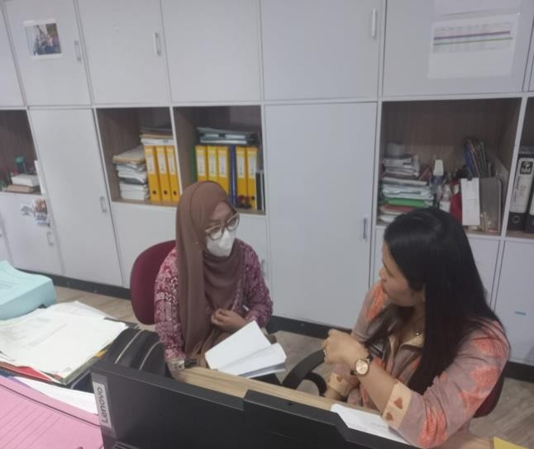
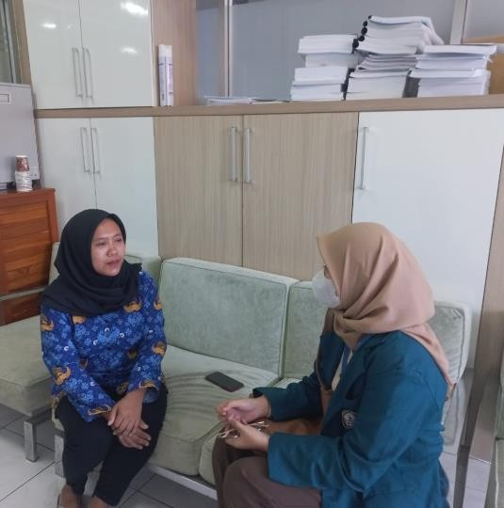

Lampiran 3: Hasil Dokumentasi

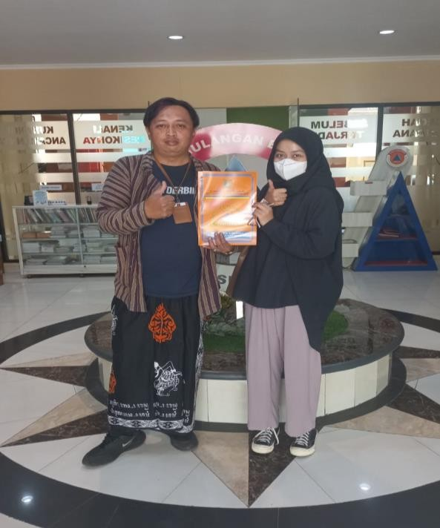
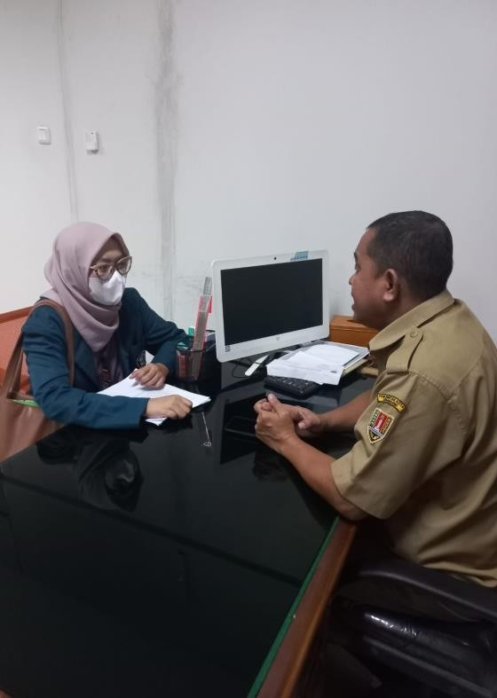

Wawancara dengan Badan penanggulangan bencana Daerah kota Semarang | Wawancara dengan Dinas Pekerjaan Umum Kota Semarang
Wawancara dengan Dinas Penataan Ruang Kota Semarang | Wawancara dengan Balai Besar Wilayah Sungai Pemali Juana

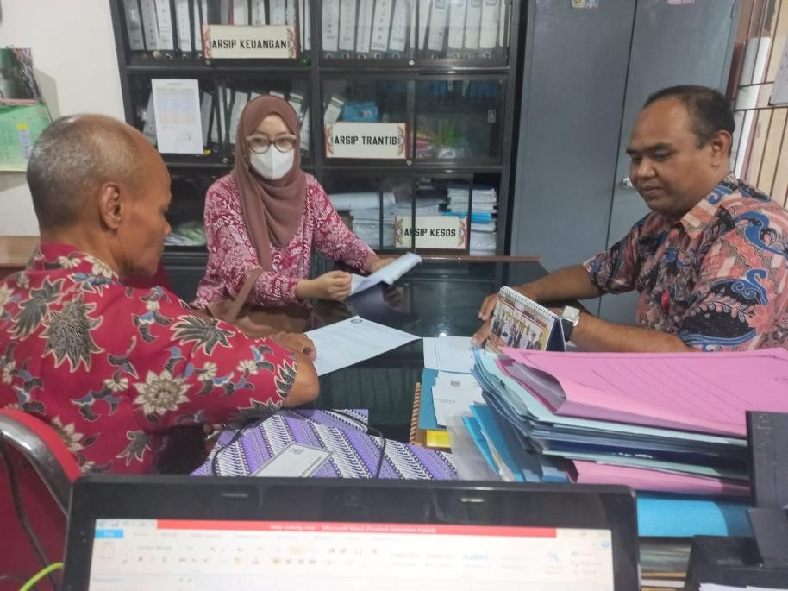

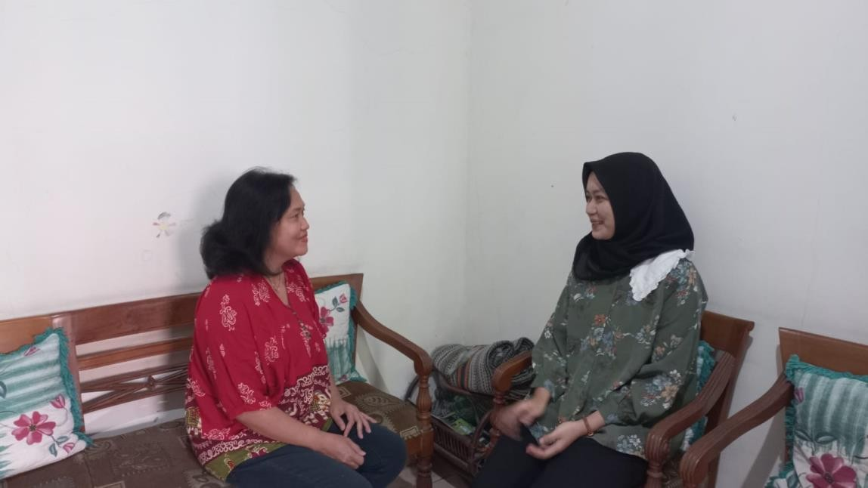

Wawancara dengan Warga Kota Semarang
Wawancara dengan Kelurahan Tanjung Mas

Lampiran 4: Surat Penelitian
